PLAN OGÓLNY
GMINY DUSZNIKI

„Uzasadnienie planu ogólnego gminy Duszniki”
część tekstowa



SIERPIEŃ 2026
SPIS TREŚCI
WSTĘP 4
1.Przedmiot opracowania 4
2.Podstawy formalno-prawne opracowania 4
3.Metody pracy i materiały źródłowe 5
UWARUNKOWANIA ROZWOJU PRZESTRZENNEGO GMINY 6
1.Położenie i ogólna charakterystyka gminy 6
2.Ustalenia planu zagospodarowania przestrzennego województwa wielkopolskiego 7
3.Obszary chronione i szczególnego zagospodarowania 8
3.1.Formy ochrony przyrody oraz ich otuliny 8
3.2.Tereny zagrożone ruchami masowymi ziemi oraz tereny, na których występują te ruchy 9
3.3.Obszary gruntów zmeliorowanych 10
3.4.Strefy ochronne ujęć wód 11
3.5.Obszary ochronne zbiorników wód śródlądowych 12
3.6.Tereny górnicze i obszary górnicze wraz z filarami ochronnymi oraz udokumentowane złoża kopalin, kompleksy podziemnego składowania dwutlenku węgla i podziemne bezzbiornikowe magazyny substancji 13
3.7.Obszary uzdrowisk oraz obszary ochrony uzdrowiskowej 15
3.8.Zabytki objęte formami ochrony o których mowa w przepisach odrębnych 15
3.9.Obszary pomników zagłady i ich strefy ochronne 26
3.10.Tereny zamknięte i ich strefy ochronne 26
3.11.Obszary ograniczonego użytkowania 26
3.12.Obszary wymagające przekształceń, rehabilitacji, rekultywacji lub remediacji 27
3.13.Obszary zdegradowane i obszary rewitalizacji 27
3.14.Obszary ciche w aglomeracji oraz obszary ciche poza aglomeracją 27
3.15.Grunty rolne stanowiące użytki rolne klasy I-III oraz grunty leśne 27
3.16.Zakłady o zwiększonym i dużym ryzyku wystąpienia poważnej awarii przemysłowej 28
4.Rozmieszczenie istniejących i planowanych obiektów infrastruktury społecznej, transportowej i technicznej oraz cmentarzy wraz z obowiązującymi dla nich ograniczeniami 29
4.1.Obiekty infrastruktury społecznej 29
4.2.Infrastruktura transportowa 29
4.3.Infrastruktura techniczna 34
4.4.Cmentarze 43
5.Rekomendacje i wnioski zawarte w audycie krajobrazowym oraz krajobrazy priorytetowe 43
6.Zapotrzebowanie na nową zabudowę mieszkaniową w gminie 43
7.Obowiązujące plany zagospodarowania przestrzennego gminy. 45
8.Chłonność terenów niezabudowanych, w tym luk w istniejącej zabudowie w strefach o których mowa w art. 13c ust. 2 pkt 1–3 ustawy w granicach obowiązujących miejscowych planów zagospodarowania przestrzennego umożliwiających realizację funkcji mieszkaniowej. 54
9.Chłonność terenów niezabudowanych, w tym luk w istniejącej zabudowie w strefach o których mowa w art. 13c ust. 2 pkt 1–3 ustawy w granicach obszarów uzupełnienia zabudowy umożliwiających realizację funkcji mieszkaniowej. 61
USTALENIA PLANU OGÓLNEGO GMINY 67
1.Cel sporządzenia planu ogólnego 67
2.Podstawowe ustalenia planu ogólnego 67
3.Strefy planistyczne 69
4.Gminne standardy urbanistyczne 70
4.1.Strefa wielofunkcyjna z zabudową mieszkaniową wielorodzinną 70
4.2.Strefa wielofunkcyjna z zabudową mieszkaniową jednorodzinną 70
4.3.Strefa wielofunkcyjna z zabudową zagrodową 79
4.4.Strefa usługowa 81
4.5.Strefa gospodarcza 82
4.6.Strefa produkcji rolniczej 84
4.7.Strefa infrastrukturalna 86
4.8.Strefa zieleni i rekreacji 86
4.9.Strefa cmentarzy 87
4.10.Strefa górnictwa 87
4.11.Strefa otwarta 88
4.12.Strefa komunikacyjna 88
5.Obszary uzupełnień zabudowy, w planie ogólnym gminy. 89
SPIS TABEL 92
SPIS RYCIN 93

WSTĘP

Przedmiot opracowania
Przedmiotem niniejszego opracowania jest plan ogólny gminy Duszniki, wywołany uchwałą Nr LXXXVI/536/23 Rady Gminy Duszniki z dnia 5 grudnia 2023 r. w sprawie przystąpienia do sporządzenia planu ogólnego gminy Duszniki.
Opracowanie dotyczy całego obszaru gminy Duszniki, położonej w powiecie szamotulskim w województwie wielkopolskim w jej granicach administracyjnych, o łącznej powierzchni
ok. 156,28 km².
Ustalenia planu ogólnego sporządzono uwzględniając uwarunkowania rozwoju przestrzennego gminy wynikające m.in. z ustaleń planu zagospodarowania województwa, obszarów chronionych znajdujących się na obszarze opracowania, obszarów rozmieszczenia istniejących i planowanych obiektów infrastruktury społecznej, transportowej i technicznej, rekomendacji i wniosków zawartych w audycie krajobrazowym oraz krajobrazów priorytetowych. Dodatkowo wyznaczając strefy planistyczne planu ogólnego wzięto pod uwagę w pierwszej kolejności zapotrzebowanie na nową zabudowę mieszkaniową, obszary uzupełnień zabudowy w ramach istniejącej zabudowy oraz obszary objęte obowiązującymi miejscowymi planami zagospodarowania przestrzennego, dla których umożliwiono realizację funkcji mieszkaniowej.
W planie ogólnym gminy Duszniki określono odpowiednie do specyfiki miejsca strefy planistyczne zgodne z art. 13c ustawy z dnia 27 marca 2003 r. o planowaniu i zagospodarowaniu przestrzennym (Dz. U. z 2026 r. poz. 538). Gminny katalog stref planistycznych wyznacza ich profil funkcjonalny, wartości maksymalne nadziemnej intensywności zabudowy, maksymalną wysokość zabudowy, maksymalny udział powierzchni zabudowy oraz minimalny udział powierzchni biologicznie czynnej (przy czym nie mniejszy niż wynika to z przepisów wydanych na podstawie art. 13m ust 2 ww. ustawy).
Plan ogólny sporządzony został w formie danych przestrzennych obejmujący m.in. lokalizację przestrzenną obszaru objętego planem w postaci wektorowej, atrybuty zawierające informacje o akcie, lokalizację przestrzenną stref planistycznych, obszaru uzupełnień zabudowy, granice obszarów o różnych standardach/regulacjach w gminie, atrybuty zawierające informacje o ww. obiektach przestrzennych.

Podstawy formalno-prawne opracowania
Plan ogólny dla gminy Duszniki sporządzony został na podstawie przepisów ustawy
z dnia 27 marca 2003 r o planowaniu i zagospodarowaniu przestrzennym (Dz. U. z 2026 r. poz. 538) oraz na podstawie uchwały LXXXVI/536/23 Rady Gminy Duszniki z dnia 5 grudnia 2023 r. w sprawie przystąpienia do sporządzenia planu ogólnego gminy Duszniki. W opracowaniu uwzględniono wytyczne wynikające z Rozporządzenia Ministra Rozwoju i Technologii z dnia 8 grudnia 2023 r. w sprawie projektu planu ogólnego gminy, dokumentowania prac planistycznych w zakresie tego planu oraz wydawania z niego wypisów i wyrysów (Dz. U. z 2023 r. poz. 2758) oraz Rozporządzenia Ministra Rozwoju i Technologii z dnia 2 maja 2024 r. w sprawie sposobu wyznaczania granic obszaru uzupełnienia zabudowy w planie ogólnym gminy (Dz. U. z 2024 r. poz. 729).

Metody pracy i materiały źródłowe
Przy opracowaniu niniejszego planu ogólnego wykorzystano następujące materiały źródłowe:
- Plan Zagospodarowania Przestrzennego Województwa Wielkopolskiego (Uchwała
Nr V/70/19 z 25 marca 2019 roku w sprawie uchwalenia Planu zagospodarowania przestrzennego województwa wielkopolskiego wraz z Planem zagospodarowania przestrzennego miejskiego obszaru funkcjonalnego Poznania);
- Strategia Rozwoju gminy Duszniki na lata 2025 – 2034 – projekt,
- Studium uwarunkowań i kierunków zagospodarowania przestrzennego gminy Duszniki;
- Audyt krajobrazowy województwa wielkopolskiego.

Materiały kartograficzne:
- mapa topograficzna gminy,
- mapa ewidencyjna gminy,
- baza obiektów topograficznych BDOT10K,
- baza obiektów topograficznych BDOT500,

Inne źródła:
- duszniki.e-mapa.net,
- crfop.gdos.gov.pl,
- karty.apgw.gov.pl,
- duszniki.eu

UWARUNKOWANIA ROZWOJU PRZESTRZENNEGO GMINY

Położenie i ogólna charakterystyka gminy
Gmina Duszniki położona jest w zachodniej części woj. wielkopolskiego, w południowej części powiatu szamotulskiego. Graniczy z gminami: Szamotuły, Kaźmierz, Tarnowo Podgórne, Buk, Opalenica, Kuślin, Lwówek oraz Pniewy. Gmina Duszniki liczy 19 sołectw (Brzoza, Ceradz Dolny, Chełminko, Duszniki, Grodziszczko, Grzebienisko, Kunowo, Mieściska, Młynkowo, Niewierz, Podrzewie, Sarbia, Sędzinko-Zalesie, Sędziny, Sękowo, Wierzeja, Wilczyna, Wilkowo, Zakrzewko), podzielona została na 18 obrębów (Brzoza, Ceradz Dolny, Chełminko, Duszniki, Grzebienisko, Kunowo, Mieściska, Młynkowo, Niewierz, Podrzewie, Sarbia, Sędzinko, Sędziny, Sękowo, Wierzeja, Wilczyna, Wilkowo, Zakrzewko) (ryc. 1).
Ryc. 1 Lokalizacja gminy na tle powiatu
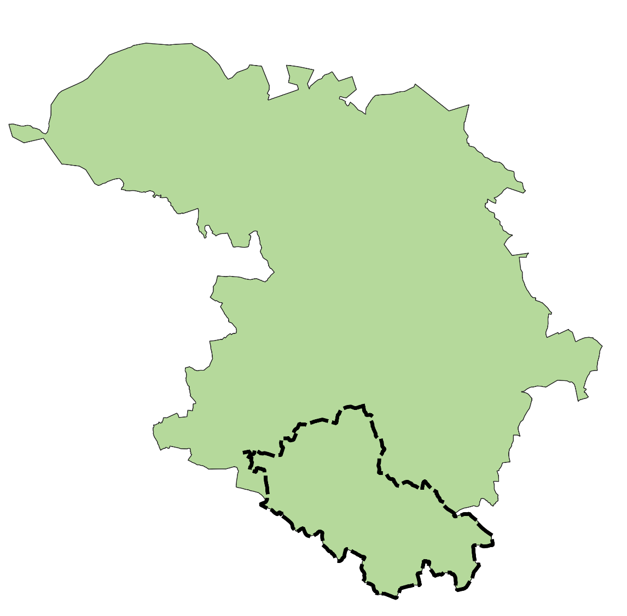
Źródło: opracowanie własne

Ustalenia planu zagospodarowania przestrzennego województwa wielkopolskiego
Plan zagospodarowania przestrzennego województwa wielkopolskiego wraz z Planem zagospodarowania przestrzennego miejskiego obszaru funkcjonalnego Poznania, zatwierdzony Uchwałą nr V/70/19 Sejmiku Województwa Wielkopolskiego z dnia 25 marca 2019 r. (Dz. Urz. Woj. Wlkp. z 2019 r., poz. 4021), wyznacza podstawowe typy obszarów funkcjonalnych w województwie.
Teren gminy Duszniki zaliczono do Miejskiego Obszaru Funkcjonalnego Ośrodka Wojewódzkiego - Poznańskiego Obszaru Metropolitalnego. Dla Poznańskiego Obszaru Metropolitalnego, przyjmuje się następujące priorytety rozwoju przestrzennego:
- głównym komponentem budowy potencjału obszaru jest miasto metropolitalne Poznań oraz obszary bezpośrednio z nim sąsiadujące, gdzie przeważać będą intensywne formy urbanizacji. Wymaga to współzarządzania wieloma elementami przestrzeni – środowiskiem społecznym, gospodarczym, przyrodniczym, infrastrukturalnym i komunikacyjnym,
- powiązania wewnętrzne i zewnętrzne oparte będą o miasta tworzące sieciowy układ miast – satelit, a miejscowości gminne będą podstawowym ogniwem dyfuzji rozwoju, wspomaganej przez interwencję z poziomu polityki regionalnej,
- funkcje metropolitalne, które podlegać będą procesom dalszego rozwoju i specjalizacji, budując przewagę konkurencyjną POM w skali kraju i Europy,
- spójny i trwały system przyrodniczy, który będzie wiązał struktury o wyjątkowych walorach środowiskowych i ograniczał antropopresję,
- strefowanie polityki przestrzennej zgodnie z przyjętym modelem,
- docelowy system komunikacji oraz efektywne systemy infrastruktury technicznej, które zapewnią dobrą dostępność komunikacyjną wszystkimi środkami transportu oraz bezpieczeństwo niezakłóconych dostaw surowców i energii. Wzmocni to w przyjętej perspektywie rozwój trwałych powiązań wewnętrznych i zewnętrznych POM,
- ścisła koordynacja polityk i strategii poszczególnych samorządów lokalnych, uwzględniająca m.in. konieczność realizacji inwestycji celu publicznego o charakterze ponadlokalnym, a także rozwoju procesów urbanizacyjnych opartych o wskazane wyłączenia, ograniczenia i preferencje dla rozwoju przestrzennego.
Wizja rozwoju przestrzennego Poznańskiego Obszaru Metropolitalnego winna być wdrożona poprzez rozwój funkcji metropolitalnych, kształtowanie zielonego pierścienia metropolii, kształtowanie spójnego systemu przyrodniczego, rozwój efektywnego systemu komunikacyjnego, rozwój zintegrowanego systemu transportu zbiorowego, zapewnienie bezpieczeństwa publicznego, rozwój efektywnych struktur osadniczych.

Obszary chronione i szczególnego zagospodarowania

Formy ochrony przyrody oraz ich otuliny
W granicach gminy wyznaczono:
- Obszar Natura 2000 Grądy Bytyńskie PLH300051 – wyznaczony na mocy Decyzji Komisji z dnia 12 grudnia 2008 r. przyjmującej na mocy dyrektywy Rady 92/43/EWG drugi zaktualizowany wykaz terenów mających znaczenie dla Wspólnoty składających się na kontynentalny region biogeograficzny (notyfikowana jako dokument nr C(2008) 8039) (2009/93/WE). Dla obszaru obowiązuje Rozporządzenie Ministra Klimatu i Środowiska z dnia 25 stycznia 2022 r. w sprawie specjalnego obszaru ochrony siedlisk Grądy Bytyńskie (PLH300051). Obszar obejmuje dwa kompleksy drzewostanów liściastych. Położone obok siebie dwa kompleksy leśne należą do najlepiej zachowanych w Wielkopolsce grądów. Cechują się zarówno bogactwem gatunków drzewiastych (m.in. liczne stanowiska jarząbu brekini), jak i różnorodnością gatunków runa. Najbardziej interesującym gatunkiem jest obuwik, którego stanowisko jest jednym z nielicznych poza południową i południo-wschodnią Polską. Oprócz niego w runie bardzo pospolicie występują inne gatunki chronione (lilia złotogłów, kruszczyk szerokolistny, listera jajowata, wawrzynek wilczełyko), a także inne rzadsze nie chronione, ale na terenie obiektu występujące na licznych i bogatych stanowiskach (tj. Galium sylvaticum, Phyteuma spicata, Actaea spicata i in.). Niewielkie zabagnienia obecne na całym obszarze stanowią istotną ostoję dla wielu gatunków płazów w tym również traszki grzebieniastej oraz ważki zalotki większej;
- Rezerwat przyrody Duszniczki - rezerwat powołano w 1958 roku, w celu ochrony fragmentu lasu z udziałem modrzewia polskiego (Larix decidua subsp. polonica). Zajmuje on powierzchnię 0,77 ha, na których możemy znaleźć takie osobliwości przyrodnicze jak lilia złotogłów (Lilium martagon).
Ponadto w granicach gminy występuje 6 pomników przyrody: buk pospolity, dąb szypułkowy, jarząb brekinia, lipa szerokolistna i 2 lipy drobnolistne.

Ryc. 2 Formy ochrony przyrody na terenie gminy Duszniki
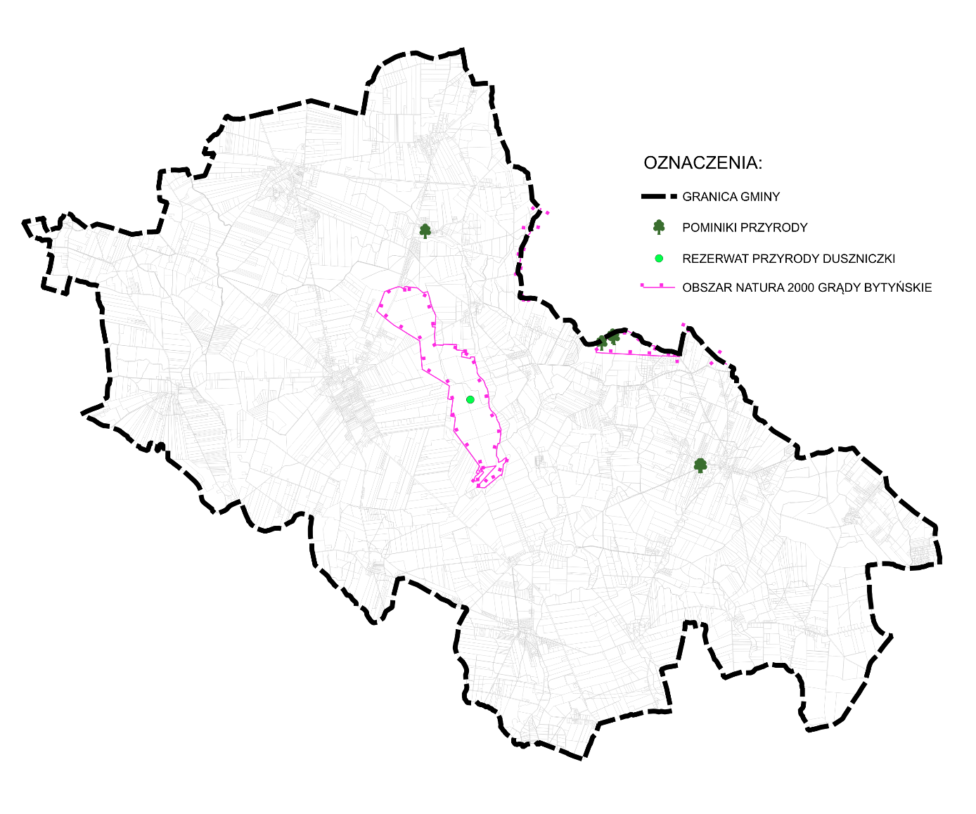
Źródło: opracowanie własne

Wyznaczając strefy planistyczne w planie ogólnym, uwzględniono istniejące uwarunkowania przyrodnicze, a także ustalenia obowiązujących miejscowych planów zagospodarowania przestrzennego. Tereny objęte formami ochrony przyrody zostały przeznaczone pod strefę otwartą z zakazem zabudowy oraz istniejącą zabudowę.

Tereny zagrożone ruchami masowymi ziemi oraz tereny, na których występują te ruchy
Na obszarze gminy Duszniki stwierdzono występowanie dwóch osuwisk: Kunowo
dz. nr 80290 oraz Wilczyna dz. nr 86/52, 87/2.

Ryc. 3 Osuwiska w granicach gminy Duszniki
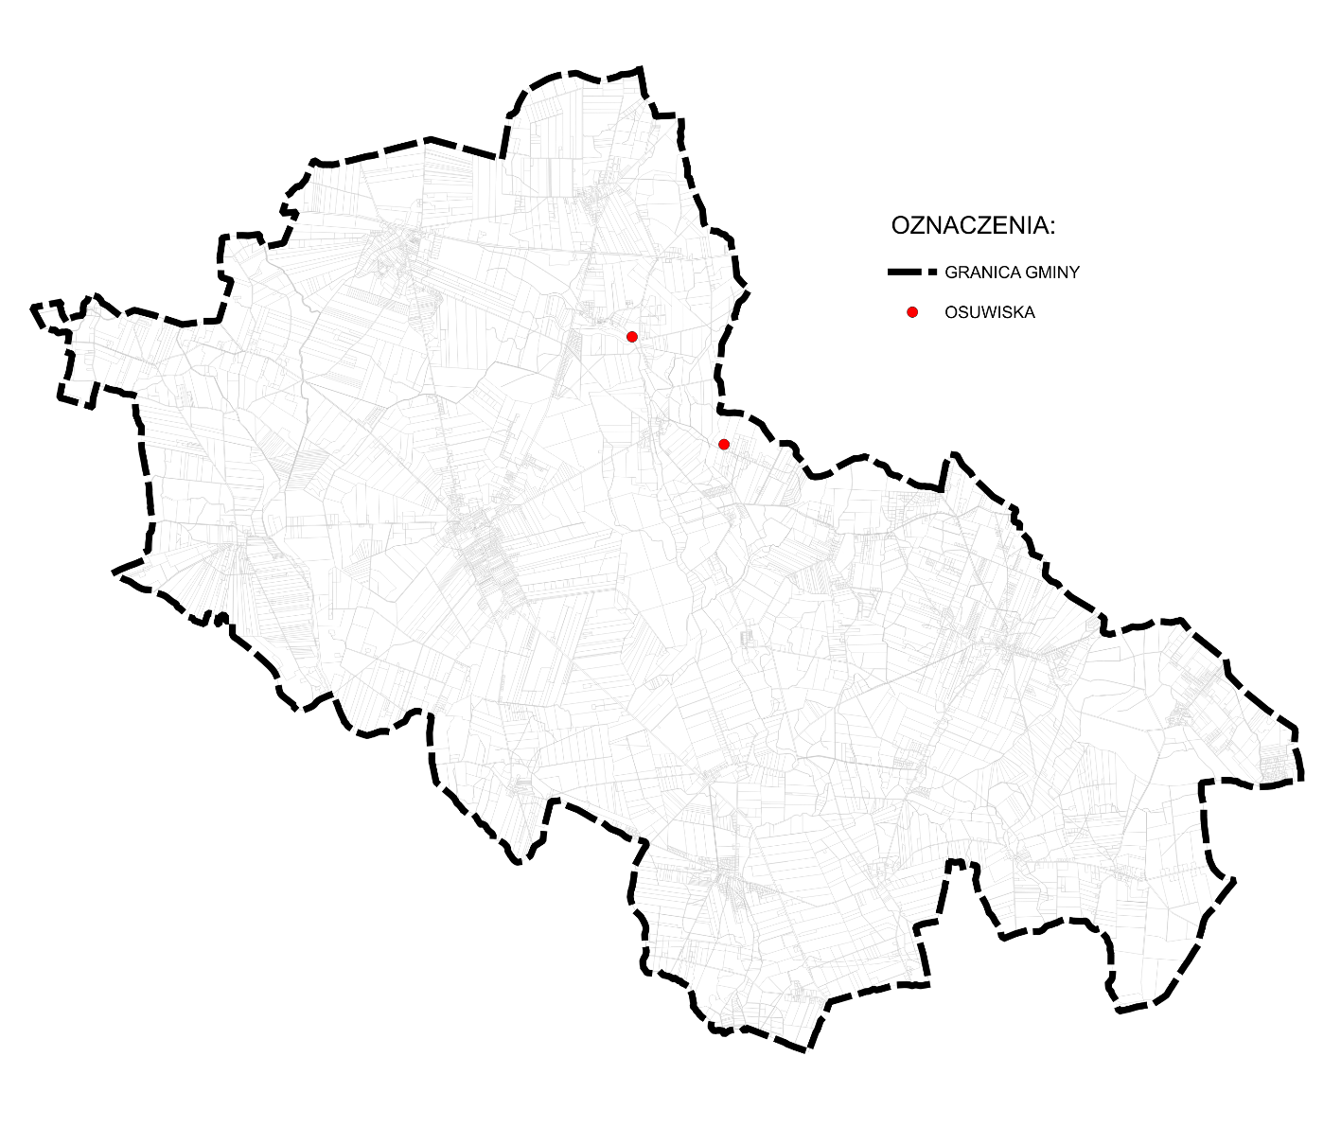
Źródło: opracowanie własne

Wyznaczając strefy planistyczne w planie ogólnym, uwzględniono tereny zagrożone ruchami masowymi.

Obszary gruntów zmeliorowanych
Zgodnie z ustawą Prawo wodne urządzeniami melioracji wodnych są rowy wraz z budowlami związanymi z nimi funkcjonalnie, drenowania, rurociągi, stacje pomp służące wyłącznie do celów rolniczych, ziemne stawy rybne, groble na obszarach nawadnianych, systemy nawodnień grawitacyjnych oraz systemy nawodnień ciśnieniowych, o ile służą celom regulacji stosunków wodnych, zgodnie z zapisami wspominanego wcześniej art. 195 Ustawy.

Ryc. 4 Melioracje na terenie gminy Duszniki
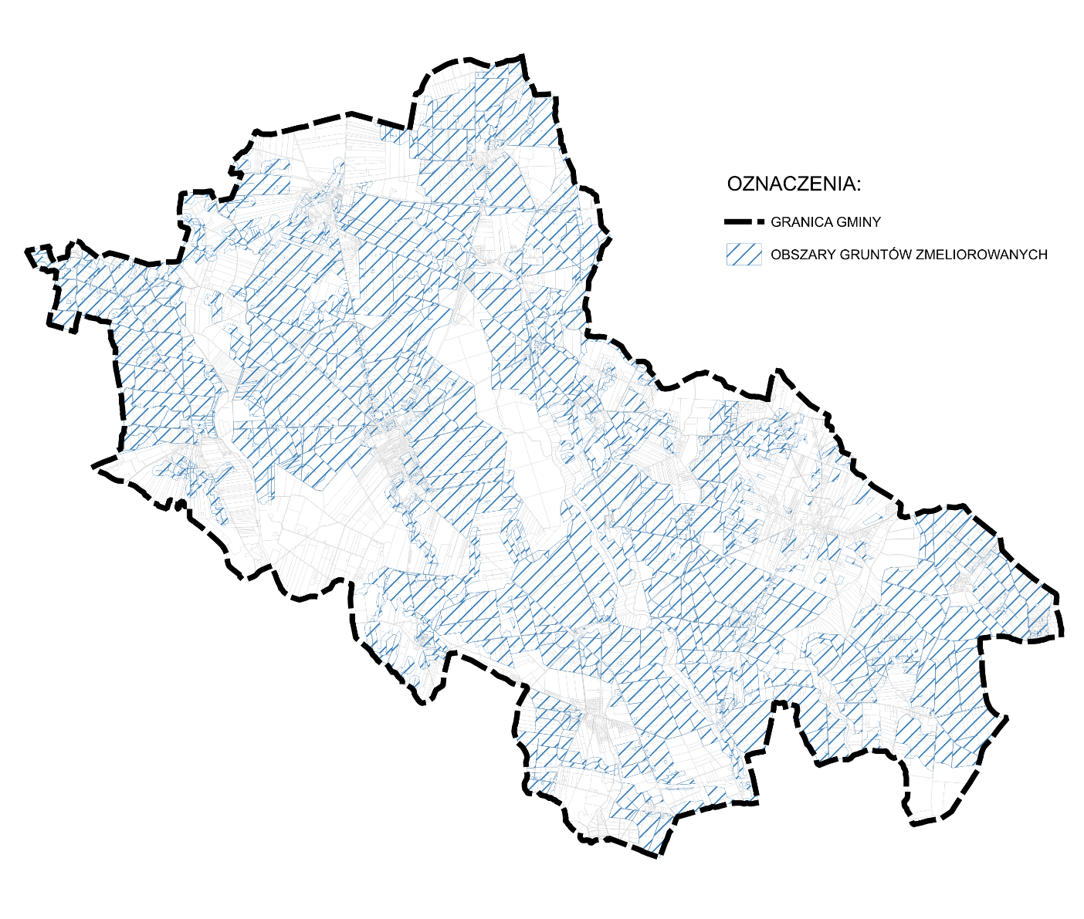
źródło: opracowanie własne

Wyznaczając strefy planistyczne w planie ogólnym, uwzględniono istniejące obszary gruntów zmeliorowanych. W każdej ze stref planistycznych dopuszcza się infrastrukturę techniczną, do której można zaliczyć wszelkie urządzenia melioracji wodnych.

Strefy ochronne ujęć wód
Teren gminy zaopatrywany jest w wodę produkowaną w 3 stacjach wodociągowych, które zostały, zmodernizowane w ostatnich latach: w Dusznikach, Kunowie i Sarbii. Decyzją Zarządu Zlewni w Poznaniu ustanowione zostały strefy ochrony obejmujące wyłącznie tereny ochrony bezpośredniej ujęć wód podziemnych.
Wyznaczając strefy planistyczne w planie ogólnym, uwzględniono istniejące ujęcia wód.

Obszary ochronne zbiorników wód śródlądowych
Zgodnie z art. 59 Prawa wodnego obszary ochronne zbiorników wód śródlądowych stanowią obszary, na których obowiązują zakazy, nakazy oraz ograniczenia w zakresie użytkowania gruntów lub korzystania z wody w celu ochrony zasobów tych wód przed degradacją. Na obszarach tych można zakazać wznoszenia obiektów budowlanych oraz wykonywania robót lub innych czynności, które mogą spowodować trwałe zanieczyszczenie gruntów lub wód, a w szczególności lokalizowania inwestycji zaliczonych do przedsięwzięć mogących znacząco oddziaływać na środowisko.
Na terenie gminy Duszniki nie stwierdzono występowania obszarów ochronnych zbiorników śródlądowych.
Obszar gminy znajduje się w granicach Głównych Zbiorników Wód Podziemnych (GZWP) nr 146 „Subzbiornik Jezioro Bytyńskie – Wronki - Trzciel” oraz 145 „Szamotuły – Duszniki”.

Ryc. 5 Główne Zbiorniki Wód Podziemnych na terenie gminy Duszniki
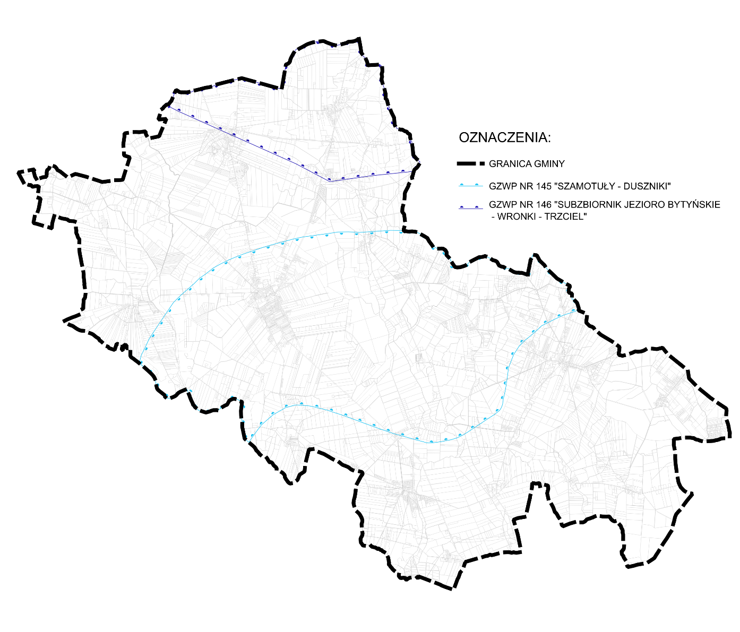
źródło: opracowanie własne

Tereny górnicze i obszary górnicze wraz z filarami ochronnymi oraz udokumentowane złoża kopalin, kompleksy podziemnego składowania dwutlenku węgla i podziemne bezzbiornikowe magazyny substancji
Na terenie gminy Duszniki występują złoża, tereny i obszary górnicze przedstawione w poniższych tabelach.

Tab. 1 Złoża występujące na terenie gminy Duszniki
LP. | ID ZŁOŻA | NAZWA ZŁOŻA | KOPALINA
1. | 4704 | Sędziny | KOPALINA
2. | 4705 | Ceradz Dolny | GAZY ZIEMNE
3. | 4726 | Duszniki E | GAZY ZIEMNE
4. | 4728 | Podrzewie | GAZY ZIEMNE
5. | 13445 | Brzoza DD-I | GAZY ZIEMNE
6. | 14068 | Sękowo DS | PIASKI I ŻWIRY
7. | 11766 | Duszniki MD | PIASKI I ŻWIRY
8. | 14195 | Sędziny | PIASKI I ŻWIRY
9. | 14289 | Kunowo CM II | PIASKI I ŻWIRY
10. | 15707 | Tarnowo Podgórne GT-1 | PIASKI I ŻWIRY
11. | 14607 | Niewierz MŁ | WODY TERMALNE
12. | 14611 | Sędziny I | PIASKI I ŻWIRY
13. | 14759 | Sędziny II | PIASKI I ŻWIRY
14. | 8815 | Sękowo | PIASKI I ŻWIRY
15. | 8840 | Kunowo PC | PIASKI I ŻWIRY
16. | 9965 | Sękowo LP | PIASKI I ŻWIRY
17. | 8908 | Brzoza DD | PIASKI I ŻWIRY
18. | 10252 | Kunowo CM | PIASKI I ŻWIRY
19. | 10329 | Kunowo TP | PIASKI I ŻWIRY
20. | 10241 | Sarbia BW | PIASKI I ŻWIRY
21. | 9179 | Sękowo II | PIASKI I ŻWIRY
22. | 21816 | Sędziny III | PIASKI I ŻWIRY
23. | 21826 | Sędziny IV | PIASKI I ŻWIRY
źródło: opracowanie własne na podstawie danych z Państwowego Instytutu Geologicznego

Tab. 2 Tereny górnicze występujące na terenie gminy Duszniki
LP. | TEREN | NR ZŁOŻA
1. | Sękowo Pole D Bis | 8815
2. | Sękowo Pole C Bis | 8815
3. | Sękowo Pole B Bis | 8815
4. | Sękowo Pole A Bis | 8815
5. | Sarbia BW | 10241
6. | Podrzewie I | 4728
7. | Niewierz MŁ | 14607
8. | Kunowo CM II | 14289
9. | Sękowo LP | 9965
10. | Sękowo II | 9179
źródło: opracowanie własne na podstawie danych z Państwowego Instytutu Geologicznego

Tab. 3 Obszary górnicze na terenie gminy Duszniki
LP. | OBSZAR | NR ZŁOŻA
1. | Sękowo Pole D Bis | 8815
2. | Sękowo Pole C Bis | 8815
3. | Sękowo Pole B Bis | 8815
4. | Sękowo Pole A Bis | 8815
5. | Sarbia BW | 10241
6. | Podrzewie I | 4728
7. | Niewierz MŁ | 14607
8. | Kunowo CM II | 14289
9. | Sękowo LP | 9965
10. | Sękowo II | 9179
źródło: opracowanie własne na podstawie danych z Państwowego Instytutu Geologicznego

Ryc. 6 Złoża, obszary i tereny górnicze w granicy gminy Duszniki
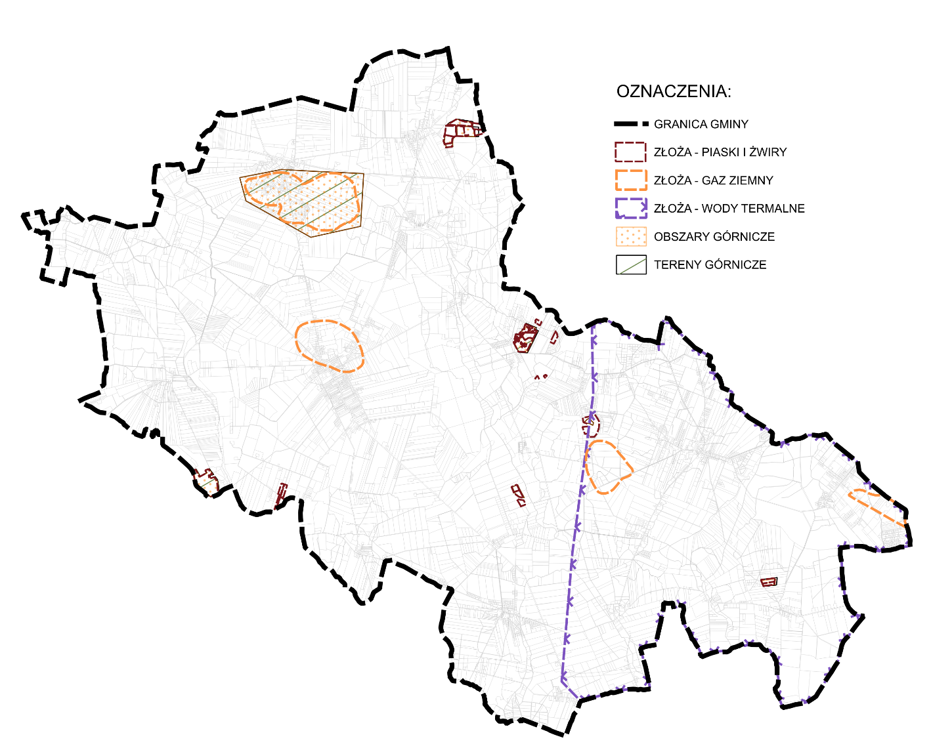
źródło: opracowanie własne

Wyznaczając strefy planistyczne w planie ogólnym, uwzględniono istniejące złoża, tereny i obszary górnicze.

Obszary uzdrowisk oraz obszary ochrony uzdrowiskowej
Na terenie gminy Duszniki nie występują obszary uzdrowisk ani obszary ochrony uzdrowiskowej.

Zabytki objęte formami ochrony o których mowa w przepisach odrębnych
W gminie Duszniki zabytki nieruchome towarzyszą w większości zespołom dworskim i folwarcznym. Poniżej wskazano zabytki wpisane do rejestru zabytków.

Tab. 4 Zabytki nieruchome wpisane do rejestru zabytków
Lp. | Miejscowość | Obiekty budowlane | Numer rejestru
1. | Brzoza | Zespół dworski, 2 poł. XIX w.  - dwór  - park | - 2095/A z 22.07.1986 r.  - 1825/A z 5.02.1981 r.
2. | Ceradz Dolny | Park, poł XIX w. | 1832/A z 20.02.1981 r.
3. | Duszniki | Kościół par. pw. Św. Marcina, 1 poł. XVI, XX w. | 2447/A z dnia 21.12.1932 r.
4. | Duszniki | Plebania w zespole kościoła pw. Św. Marcina,  k. XVIII w. | 1508/A z dnia 11.04.1974 r.
5. | Duszniki | Kościół ewangelicki | 2352/A z dnia 12.04.1995 r.
6. | Duszniki | Cmentarz przykościelny w zespole cmentarza ewangelickiego | 2352/A z dnia 12.04.1995 r.
7. | Duszniki | Park dworski, 2 poł. XIX w. | 769/Wlkp/A z 5.02.1981 i z 14.09.2009 r.
8. | Duszniki | Budynek dworca z magazynem stacji kolei wąskotorowej „Duszniki” | 1075/Wlkp/A z 12.07.2019 r.
9. | Niewierz | Park dworski, 2 poł. XIX w. | 1822/A z 5.02.1981 r.
10. | Podrzewie | Zespół dworski, pocz. XX w.:  - dwór  - park | - 2190/A z dnia 20.04.1990 r.  - 1826/A z 5.02.1981 r.
11. | Sarbia | Park | 1841/A z 2.03.1981 r.
12. | Sędziny | Zespół pałacowy:  - pałac  - oficyna  - park | 1776/A z dnia 15.12.1977 r.
13. | Sękowo | Park, 2 poł. IXI w. | 1842/A z 2.03.1981 r.
14. | Wilczyna | Kościół par. pw. Św. Jadwigi, 1 poł. XVI, k. XIX w. | 776/A z dnia 14.11.1969 r.
15. | Wilczyna | park dworski, pocz. XX w. | 1846/A z 2.03.1981 r.
16. | Zakrzewko | Zespół dworski:  - dwór, poł XIX w.  - park, IXI-XX | 2211/A z dnia 19.08.1991 r.
źródło: Wojewódzki Urząd Ochrony Zabytków w Poznaniu

W gminie Duszniki zlokalizowane są cztery stanowiska archeologiczne, wpisane do rejestru zabytków.
Tab. 5 Stanowiska archeologiczne wpisane do rejestru zabytków
Lp. | Stanowiska archeologiczne | Numer AZP | Numer rejestru
1. | Grodzisko z okresu wczesnego średniowiecza | 52-22/56 | 1312/A z dnia 02.12.1971 r.
2. | Grodzisko stożkowate z okresu wczesnego średniowiecza | 51-23/35 | 663/A z dnia 10.07.1969 r.
3. | Grodzisko pierścieniowate z okresu wczesnego średniowiecza | 51-22/39 | 664/A z dnia 10.07.1969 r.
4. | Grodzisko z okresu wczesnego średniowiecza | 53-23/22 | 1313/A z dnia 02.12.1971 r.
źródło: Wojewódzki Urząd Ochrony Zabytków w Poznaniu

W Gminnej ewidencji zabytków Gminy Duszniki, zgodnie z Zarządzeniem nr 72/16 Wójta Gminy Duszniki z dnia 17 listopada 2016 r. zatwierdzono obiekty uznane za cenne historycznie, tj.:
- BRZOZA
KAPLICZKA Z FIGURĄ MATKI BOSKIEJ, mur., ok. 1900 r.
ZESPÓŁ DWORSKO-FOLWARCZNY:
  - dwór, mur., ok. 1900 r.,
  - park, k. XIX w.,
  - kapliczka z figurą Matki Boskiej, mur., 1871 r.,
  - rządcówka, nr 3, mur., pocz. XX w.,
  - spichlerz, mur., 4 ćw. XIX w.,
  - brama z ogrodzeniem (północna), mur., 4 ćw. XIX w.,
  - brama z parku na folwark, 4 ćw. XIX w.
- CERADZ DOLNY
PARK DWORSKI, 2 poł. XIX w., ul. Powstańców Wlkp./Parkowa
ZESPÓŁ FOLWARCZNY, ul. Powstańców Wlkp.:
- oficyna, mur., pocz. XX w.,
- obora, mur., 2 poł. XIX w.,
- obora, mur, pocz. XX w.,
- chlewnia, mur., 2 poł. XIX w.,
- spichlerz i stajnia, mur., pocz. XX w.,
- stodoła, mur., pocz. XX w.,
- kuźnia, mur., 1900 r.,
- gorzelnia, mur., 1905 r.,
- brama, mur., pocz. XX w.
- CHEŁMINKO
CMENTARZ EWANGELICKI, XIX w.
- DUSZNIKI
ZESPÓŁ KOŚCIOŁA PAR. P.W. ŚW. MARCINA, ul. Jana Pawła II:
- kościół, mur., 1 poł. XVI w., rozbud. 1903 – 1904 r. o przęsło i wieżę, 1913 r. dobudowa nawy bocznej i zakrystii,
- dzwonnica, mur., 1948 r.,
- kaplica cmentarna, mur., pocz. XIX w., rozb. w XX w.,
- cmentarz przykościelny, XVI w.,
- ogrodzenie z bramami, mur., XIX w.,
- plebania, nr 114, mur., k. XVIII w.,
- organistówka, nr 112, mur., XIX/XX w.,
- figura Chrystusa, mur., poł. XIX w.
ZESPÓŁ KOŚCIOŁA EWANGELICKIEGO, ul. Szamotulska 12:
- kościół, mur., 1866 r.,
- cmentarz przykościelny,
KAPLICZKA, mur., ok. 1920-1930 r., ul. Chełmińska/Podrzewska
CMENTARZ KATOLICKI, XX w., ul. Bukowska
CMENTARZ EWANGELICKI, XIX w., ul. Niewierska
SZKOŁA, ul. Broniewskiego 1, mur., 1880 r.
SZKOŁA, ul. Broniewskiego 3, mur., 1913 r.
ZESPÓŁ STACJI KOLEJOWEJ, ul. Kolejowa:
- stacja, ob. dom nr 5, mur., ok. 1905 r.,
- magazyn, mur., ok. 1905 r.,
- dom pracowników kolei nr 10, mur., ok. 1905 r.
ZESPÓŁ DWORSKO-FOLWARCZNY:
- dwór, mur., ok. 1848 r., ul. Jana Pawła II 8,
- park, poł. XIX w., ul. Jana Pawła II,
- obora, mur., 1900-1910 r., ul. Kolejowa,
- spichlerz, mur., ok. 1920 r., ul. Kolejowa,
ul. Jana Pawła II
DOM NR 9, mur., 1910-1920 r.,
DOM NR 23, mur., 1900-1910 r.,
DOM NR 24, mur., 1920-1930 r.,
DOM NR 36, mur., ok. 1900 r.,
DOM NR 59, mur., 1900-1910 r.,
DOM NR 66, mur., 3 ćw. XIX w.,
DOM NR 67, mur., 1897 r.,
DOM NR 72, mur., 1910-1920 r.,
DOM NR 94, mur., ok. 1920 r.,
DOM NR 101, mur., 4 ćw. XIX w.,
DOM NR 119, mur., 1912 r.,
DOM NR 123, mur., ok. 1910 r.,
SZPITAL DLA UBOGICH, ob. dom nr 131, mur., ok. 1770 r.
ul. Lipowa
DOM NR 5, mur. 1920-1930 r.,
ul. Szamotulska
DOM NR 3, mur. 3 ćw. XIX w.,
DOM NR 9 (d. ośmiorak), mur., ok. 1900 r.,
DOM NR 11, mur., 1899 r.,
DOM NR 19, mur., 4 ćw. XIX w.,
DOM NR 20, mur., pocz. XX w.
- GRODZISZCZKO
KAPLICZKA Z FIGURĄ CHRYSTUSA, mur., 4 ćw. XIX w.,
SZKOŁA, ob. dom nr 6, mur., 1906 r.
- GRZEBIENISKO
CMENTARZ EWANGELICKI, XIX w., ul. Szkolna,
ZESPÓŁ SZKOLNY, ul. Szkolna 16:
- szkoła elementarna katolicka, ob. szkoła podstawowa, mur., 2 poł. XIX w.,
- szkoła elementarna ewangelicka, ob. szkoła podstawowa, mur., 2 poł. XIX w.,
- budynek gospodarczy, mur., k. XIX w.
ul. Lipowa
DOM NR 8, mur., ok. 1900 r.,
ul. Szkolna
GOSPODARSTWO:
- willa, nr 18, mur., 1928-1930 r.,
- brama, mur. - żel., 2 poł. XIX w.,
- dom, szach., ok. poł. XIX w., przylega do nr 18.
- KUNOWO
KAPLICZKA, mur., ok. 1930 r.
SZKOŁA, ob. dom nr 1, mur., 1900-1910 r.
- MIEŚCISKA
ZESPÓŁ DWORSKI:
- dwór, nr 7, mur., poł. XIX w.,
- park, ok. 1920 r.,
- budynek gospodarczy, XIX w.,
ZAGRODA NR 12:
- dom, mur., ok. 1900 r.,
- brama, mur., ok. 1900 r.
- MŁYNKOWO
DOM NR 4, mur., 1900-1910 r.,
DOM NR 9, mur., 1899 r.,
ZAGRODA NR 13:
- dom, mur., 4 ćw. XIX w.,
- obora, mur., 1881 r.
- NIEWIERZ
KAPLICZKA Z FIGURĄ ŚW. JANA NEPOMUCENA, mur., ok. 1930 r., ul. Długa 14,
CMENTARZ CHOLERYCZNY, XIX w., ul. Leśna,
SZKOŁA ELEMENTARNA ob. dom, ul. Leśna 20, mur., ok. 1906 r.,
ZESPÓŁ DWORSKI: ul. Parkowa 12:
- dwór, mur., 3 ćw. XIX w.,
- brama, mur., 1909 r.,
- park, 2 poł. XIX w.
ZESPÓŁ FOLWARCZNY, ul. Turowska:
obora, mur., 1897 r.,
DOM, ul. Leśna 36, mur., poł. XIX w.
- PODRZEWIE
FIGURA ŚW. JANA NEPOMUCENA, mur., ok. 1850 r.
CMENTARZ EWANGELICKI, XIX w.
SZKOŁA, ul. Dusznicka 22, mur., ok. 1900 r.
ZESPÓŁ DWORSKO-FOLWARCZNY, ul. Poznańska:
- dwór, nr 3, mur.,1910 r.,
- park, pocz. XX w.,
- obora, mur., 4 ćw. XIX w.,
- budynek inwentarski, mur., 4 ćw. XIX w.,
ul. Długa
KUŹNIA, mur., 1896 r.,
DOM NR 23, mur., 4 ćw. XIX w.,
DOM NR 27, mur., ok. 1910 r.,
OBORA W ZAGRODZIE NR 39, mur.-szach., 1900 r.,
ul. Dusznicka
DOM NR 2, mur. 4 ćw. XIX w.,
DOM NR 16, mur., pocz. XX w.,
ZAGRODA NR 17:
- dom, mur., 1 ćw. XX w.,
- budynek gospodarczy, mur., 4 ćw. XIX w.,
- obora, mur., 4 ćw. XIX w.,
- stajnia, mur., 4 ćw. XIX w.
ul. Ogrodowa
ZAGRODA NR 8:
- dom, mur., ok. 1900 r.,
- obora, mur., 1899 r.
- SARBIA
KAPLICZKA, mur., ok. 1930 r.,
CMENTARZ EWANGELICKI, XIX w.,
PARK DWORSKI, 1 poł. XIX w.,
ZESPÓŁ FOLWARCZNY:
- spichlerz, mur., k. XIX w.,
- chlewnia, mur., k. XIX w.,
- obora, mur., k. XIX w.,
- SĘDZINKO
KAPLICZKA, mur., ok. 1930 r., ul. Szkolna 11,
CMENTARZ EWANGELICKI, XIX w., ul. Wilkowska,
SZKOŁA, ul. Szkolna 9, mur., ok. 1900 r.,
ul. Topolowa
DOM NR 2, mur., 4 ćw. XIX w.,
BUDYNEK MIESZKALNO-GOSPODARCZY NR 8, mur.-szach., pocz. XX w.
- SĘDZINY
CMENTARZ KATOLICKI, XX w.,
CMENTARZ KATOLICKI, PRZYKOŚCIELNY, XX w.,
PLEBANIA, mur., l. 20 XX w., ul. Parkowa 23,
ZESPÓŁ PAŁACOWO-FOLWARCZNY, ul. Parkowa:
- pałac, nr 18, mur., 1 poł. XIX w., przebud. XIX/XX w.,
- oficyna północna, nr 18 a, mur., 4 ćw. XIX w.,
- oficyna południowa, nr 18 b, mur., 4 ćw. XIX w.
- park, pocz. XIX w. ,
- chlewnia z mieszkaniem, mur., 1858 r.,
- stajnia, mur., 1858 r.,
- obora, mur., ok. 1900 r.,
- spichlerz, mur., 2 poł. XIX w.,
- kuźnia i warsztaty, mur., 1910 r.,
- stodoły, mur., 1900 r.
- SĘKOWO
ZESPÓŁ SZKOŁY, ul. Szkolna 23:
- szkoła, ob. przedszkole, mur., 1901 r.,
- budynek gospodarczy, mur., pocz. XX w.
ZESPÓŁ DWORSKO-FOLWARCZNY, ul. Lipowa:
- dwór, nr 32, mur., 1900-1905 r.,
- rządcówka, nr 30, mur., 4 ćw. XIX w.,
- park, 2 poł. XIX w.,
- spichlerz, mur., 4 ćw. XIX w.,
- czworak, ul. Szkolna 11, mur., 1900 r.
ul. Lipowa
DOM NR 23, mur., 4 ćw. XIX w.
ul. Szkolna
DOM NR 3, mur., 4 ćw. XIX w.
- WIERZEJA
CMENTARZ CHOLERYCZNY, XIX w., ul. Stawna
ZESPÓŁ SZKOŁY, ob. zagroda, ul. Bukowska 8, 8/1:
- szkoła, ob. dom, mur., 1900-1910 r.,
- stodoła, mur., 1900-1910 r.
KUŹNIA, ul. Stawna 1, szach., ok. 1910 r.
- WILCZYNA
ZESPÓŁ KOŚCIOŁA PAR. P.W. ŚW. JADWIGI, ul. Młynkowska:
- kościół, mur., 1 poł. XVI w., rozbud. i przebud. 1890 – 1900 r.,
- dzwonnica, mur., 1939 r.,
- plebania, nr 10, mur., k. XIX w., przebud. 1924 r.,
- dom parafialny, mur., 1934 r.,
- cmentarz przykościelny, XVI w.,
- figura Chrystusa, mur., 1888 r.,
- chlew, ob. garaż, mur., 1 ćw. XX w.,
CMENTARZ KATOLICKI, XX w.
ZESPÓŁ SZKOŁY, ul. Młynkowska 27:
- szkoła, ob. nieużytkowana, mur., ok. 1910 r.,
- budynek gospodarczy, drew. - mur., ok. 1920 r.,
PARK DWORSKI, ul. Młynkowska, XIX/XX w.,
ul. Młynkowska
DOM NR 12, mur., pocz. XX w.,
DOM NR 15, mur., 1902 r.
- WILKOWO
KAPLICZKA Z FIGURĄ MATKI BOSKIEJ, mur., 1928 r., obok domu, ul. Lipowa 1,
DWÓR, ul. Lipowa 3, mur., ok. 1900 r.,
ZESPÓŁ FOLWARCZNY:
- stodoła, mur.-drew., 4 ćw. XIX w., ul. Okrężna,
- kuźnia, mur., 4 ćw. XIX w., ul. Lipowa,
- gorzelnia, mur., k. XIX w., ul. Okrężna.
- ZAKRZEWKO
KAPLICZKA, mur., ok. 1920-1930 r.,
KAPLICZKA, mur., ok. 1920-1930 r., na posesji nr 16,
ZESPÓŁ PAŁACOWO-FOLWARCZNY:
- pałac nr 30, mur., 2 poł. XIX, wieża i przybudówka 1913 r.,
- domek ogrodnika, mur., pocz. XX w.,
- park, ok. 1880 r.,
- obora, mur., ok. 1900 r.,
- obora, mur., k. XIX w.,
- chlew i spichlerz, mur., 1903 r.,
- brama, mur., 4 ćw. XIX w.,
DOM NR 9, mur., 1914 r.
DOM NR 24, mur., 1900-1910 r.
- ZALESIE
ZESPÓŁ DWORSKO-FOLWARCZNY:
- dwór, nr 1, mur., 2 poł. XIX w.,
- stodoła, mur., k. XIX w.

Ryc. 7 Obiekty zabytkowe w gminie Duszniki
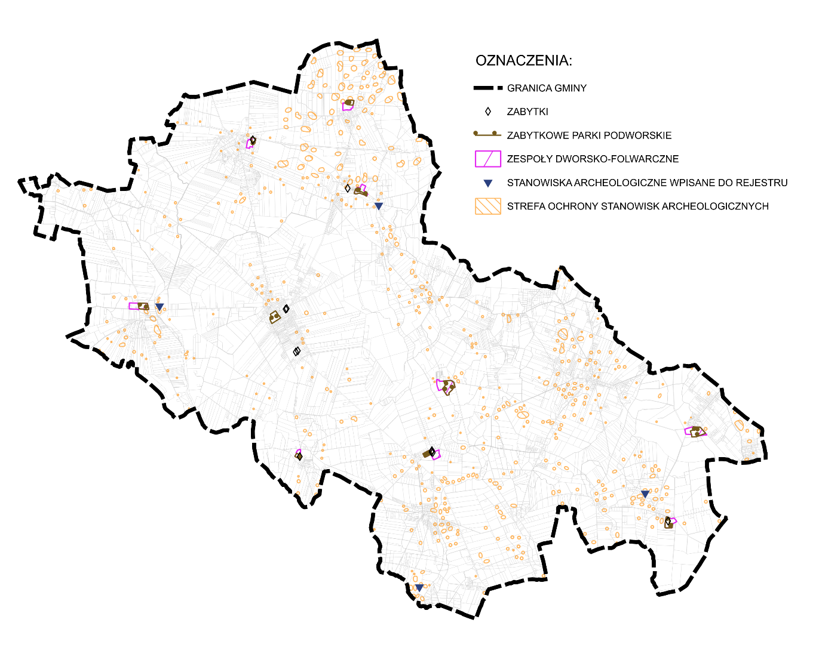
źródło: opracowanie własne

Wyznaczając strefy planistyczne w planie ogólnym, uwzględniono zagadnienia związane
z ochroną zabytków i opieką nad zabytkami, w tym w szczególności uwzględniono krajowy program ochrony zabytków i opieki nad zabytkami, rozwiązania niezbędne do zapobiegania zagrożeniom dla zabytków, zapewnienia im ochrony przy realizacji inwestycji oraz przywracania zabytków do jak najlepszego stanu. Zgodnie z art. 19. ust. 1. określając ustalenia planu ogólnego gminy, uwzględniono ochronę:
- zabytków nieruchomych wpisanych do rejestru zabytków,
- obiektów ujętych w wojewódzkiej i gminnej ewidencji zabytków,
- stanowisk archeologicznych wpisanych do rejestru zabytków, ujętych w gminnej
i wojewódzkiej ewidencji zabytków.

Wielkopolski Wojewódzki Konserwator Zabytków w piśmie nr Po-Wn.5150.8896.2.2024 z dnia 09.09.2024 wskazuje na wytyczne jakie należy uwzględnić przy realizacji aktów planowania przestrzennego.
  - Wytyczne dotyczące zabytków wpisanych do rejestru zabytków:
  - objęcie określoną strefą planistyczną obiektu zabytkowego powinno być dostosowane do walorów zabytku, nowa funkcja powinna być właściwie wkomponowana w zabytkowy układ funkcjonalno-przestrzenny,
  - adaptacja historycznego obiektu powinna być przeprowadzona w poszanowaniu pierwotnego układu funkcjonalno-przestrzennego, formy i autentycznej substancji – należy więc wykluczyć wprowadzanie stref niezgodnych z pierwotnym przeznaczeniem zabytku, np. wielofunkcyjnej z zabudową mieszkaniową wielorodzinną, strefy handlu wielkopowierzchniowego lub strefy gospodarczej, w przypadku zespołów rezydencjonalnych,
  - wszelkie działania podejmowane na terenach zespołów pałacowo – parkowych powinny służyć zachowaniu, utrwaleniu oraz utrzymywaniu w jak najlepszym stanie zabytków architektury oraz zieleni w łączności z zachowaniem walorów przyrodniczych zespołu,
  - należy zagwarantować bardzo ograniczone możliwości zabudowy parków pałacowych i dworskich, biorąc pod uwagę, że w historycznych założeniach ogrodowych ochronie podlega rozplanowanie z istniejącą siecią dróg, alei, cieków wodnych, osi i powiązań widokowych oraz starodrzew i zieleń parkowa (zespoły roślinne, ich rodzaje, rozmiary, wody ruchome i stojące), rzeźba terenu, dominanty kompozycyjne i architektoniczne, dopuszcza się możliwość wykorzystania pod zabudowę w parkach miejsc, w których wcześniej istniały historyczne obiekty,
  - zabytkowe parki należy objąć strefą zieleni i rekreacji,
  - zespoły zabudowy folwarcznej należy zachować jako ważne elementy w przestrzeni historycznej miejscowości z możliwością wprowadzenia nowych funkcji np. usługowej,
  - należy ustalić zakaz lokalizacji wszelkich nowych inwestycji mogących przyczynić się do pogorszenia wyglądu obiektów, a także osi widokowych na te obiekty, które również mogą silnie ingerować w krajobraz kulturowy, oraz których funkcja nie jest dostosowana do charakteru otoczenia zabytkowego ze szczególnym uwzględnieniem inwestycji typu: elektrownie wiatrowe, stacje bazowe cyfrowej telefonii komórkowej, reklamy wielkoformatowe, farmy fotowoltaiczne, dominanty wysokościowe i przestrzenne itp.,
  - wszelkie prace, roboty budowalne i inne działania przy zabytkach wpisanych do rejestru oraz związane z rewaloryzacją i właściwym utrzymaniem cmentarzy wymagają uzyskania pozwolenia konserwatorskiego.
  - Wytyczne dotyczące zabytków w wojewódzkiej i gminnej ewidencji zabytków:
  - należy dążyć do utrzymania historycznych form budynków, czytelnej pierwotnej bryły, tradycyjnych materiałów i wystroju, na terenach historycznych wsi oraz przy obiektach zabytkowych,
  - konieczność dostosowania nowej zabudowy do historycznej kompozycji przestrzennej, w zakresie usytuowania, skali i formy bryły oraz nawiązanie do lokalnej tradycji architektonicznej, w szczególności w zakresie sytuowania obiektów, linii zabudowy, gabarytów i wysokości budynków, formy architektonicznej, kompozycji stylistycznej fasad, geometrii dachów, wysokości gzymsów i kalenic,
  - należy zachować jako czytelne w widoku gminy historyczne elementy wysokościowe takie jak np. wieża kościoła, kominy itp.,
  - w przypadku nowych inwestycji należy wprowadzić wyłącznie takie formy, które stanowią rozszerzenie lub uzupełnienie już istniejących form historycznych obiektu,
  - należy zachować i kontynuować cechy historycznego układu przestrzennego miejscowości,
  - należy wykluczyć możliwość lokalizacji elektrowni wiatrowych i farm fotowoltaicznych, masztów i wież bazowych oraz wielkogabarytowych obiektów w bezpośrednim sąsiedztwie zabytkowych zespołów dworsko – pałacowych i cmentarzy (wpisanych do rejestru zabytków i będących w wojewódzkiej i gminnej ewidencji zabytków) oraz w ich dalszym otoczeniu biorąc pod uwagę najważniejsze osie widokowe wiodące w kierunku tych obiektów i prowadzące od nich na zewnątrz (przede wszystkim wzdłuż alei i dróg dojazdowych); powiązania widokowe są integralnym składnikiem funkcjonowania zespołów zabytkowych w krajobrazie często specjalnie projektowanym i jako takie stanowią wartość podnoszącą walory krajobrazowe i kulturowe gminy,
  - ustalić należy zakaz lokalizacji wszelkich nowych inwestycji mogących przyczynić się do pogorszenia wyglądu obiektów, szczególnie sakralnych, a także osi widokowych na te obiekty, które również mogą silnie ingerować w krajobraz kulturowy oraz których funkcja nie jest dostosowana do charakteru otoczenia zabytkowego ze szczególnym uwzględnieniem inwestycji typu: elektrownie wiatrowe, stacje bazowe cyfrowej telefonii komórkowej, reklamy wielkoformatowe, farmy fotowoltaiczne, dominanty wysokościowe i przestrzenne itp.,
  - w obrębie zespołów folwarcznych należy zapewnić utrzymanie charakterystycznych układów przestrzennych, z czytelnym podwórzem otoczonym budynkami gospodarczymi, nowa zabudowa na terenie zespołu folwarcznego powinna być dostosowana do historycznego otoczenia pod względem usytuowania, gabarytów, formy bryły i materiałów budowlanych, zespoły zabudowy folwarcznej należy zachować jako ważne elementy w przestrzeni historycznej miejscowości z możliwością wprowadzenia nowych funkcji np. usługowej,
  - w odniesieniu do zabytkowych cmentarzy należy bezwzględnie utrzymać pierwotne rozplanowanie, zieleń cmentarną, zachowane nagrobki i ich pozostałości, bezwzględnie należy pozostawić jako cmentarze, natomiast tereny zamkniętych cmentarzy należy pozostawić jako enklawy zieleni i miejsca po dawnych cmentarzach.
  - Wytyczne dotyczące zabytków archeologicznych wpisanych do rejestru zabytków:
  - na terenie stanowisk archeologicznych wpisanych do rejestru zabytków zakazuje się prowadzenia wszelkich robót budowalnych oraz wszelkich działalności gospodarczych w tym w szczególności: wydobycia kruszywa, budowli przemysłowych oraz innych działań, których skutkiem miałoby być przekształcenie terenu, a prace porządkowe prowadzone w ich obrębie wymagają uzgodnienia z Wielkopolskim Wojewódzkim Konserwatorem Zabytków,
  - w bezpośrednim sąsiedztwie zabytków archeologicznych wpisanych do rejestru należy ustalić zakaz lokalizacji wszelkich inwestycji silnie ingerujących w krajobraz kulturowy mogących przyczynić się do jego pogorszenia oraz inwestycji, których funkcja nie jest dostosowana do charakteru otoczenia zabytkowego ze szczególnym uwzględnieniem inwestycji typu: elektrownie wiatrowe, stacje bazowe cyfrowej telefonii komórkowej, reklamy wielkoformatowe, farmy fotowoltaiczne, dominanty wysokościowe i przestrzenne itp.
  - Wytyczne dotyczące zabytków archeologicznych ujętych w wojewódzkich ewidencji zabytków:
  - należy objąć ochroną zabytki archeologiczne znajdujące się w gminnej ewidencji zabytków oraz w wojewódzkiej ewidencji zabytków,
  - na terenie stanowisk archeologicznych ujętych w gminnej i wojewódzkiej ewidencji zabytków dopuszcza się działalność inwestycyjną; zastosowanie wówczas mają właściwe przepisy ustawy o ochronie zabytków i opiece na zabytkami.
Przy realizacji planu ogólnego gminy Duszniki kierowano się powyższymi wytycznymi.

Obszary pomników zagłady i ich strefy ochronne
Zgodnie z art. 2. ustawy z dnia 7 maja 1999 r. o ochronie terenów byłych hitlerowskich obozów zagłady (Dz. U. z 2015 r. poz. 2120) na terenie gminy nie występują pomniki zagłady
wraz ze strefą ochronną.

Tereny zamknięte i ich strefy ochronne
Na obszarze gminy Duszniki nie występują tereny zamknięte ustalane przez ministra właściwego do spraw transportu przez które przebiegają linie kolejowe oraz tereny zamknięte w resorcie obrony narodowej.

Obszary ograniczonego użytkowania
Ograniczenia w zabudowie na terenie gminy Duszniki mogą wynikać z położenia częściowo w powierzchniach ograniczających zabudowę (dalej „BRA”) od lotniczych urządzeń naziemnych (dalej „LUN”) o numerach z rejestru MET/N/B/4085/0/2009 oraz A/2030/2018.
W związku z powyższym istnieje obowiązek uwzględnienia w zagospodarowaniu terenów ograniczeń wynikających z rozporządzenia Ministra Infrastruktury z dnia 26 listopada 2020 r. (Dz. U. z 2025 r. poz. 1555) w sprawie lotniczych urządzeń naziemnych i powierzchni ograniczających zabudowę, wokół radaru meteorologicznego zlokalizowanego w Poznaniu – Wysogotowie o numerze z rejestru LUN A/4085/23/1 oraz radaru dozorowania o numerze z rejestru LUN A/2030/2018. Ze względu na przewidywane zakłócenia pomiaru stanu atmosfery przez ww. radar meteorologiczny, należy ograniczyć całkowite wysokości elektrowni wiatrowych do wartości znajdujących się w przedziale: od 133 m n.p.m do 174 m n.p.m., w zależności od lokalizacji i odległości od ww. radaru.
W celu zapewnienia niezakłóconej pracy powyższych LUN, przy wyznaczaniu stref planistycznych uwzględniono ograniczenia wysokości zabudowy.

Obszary wymagające przekształceń, rehabilitacji, rekultywacji
lub remediacji
Na terenie gminy Duszniki nie występują obszary wymagające przekształceń, rehabilitacji
lub remediacji. Rekultywacji podlegają tereny poeksploatacyjne (po wydobyciu kopalin). Proces rekultywacji regulują odrębne przepisy prawa.

Obszary zdegradowane i obszary rewitalizacji
Na terenie gminy Duszniki nie występują obszary zdegradowane i obszary rewitalizacji.

Obszary ciche w aglomeracji oraz obszary ciche poza aglomeracją
Rada powiatu szamotulskiego nie wyznaczyła na terenie powiatu, w tym gminy Duszniki obszarów cichych w aglomeracji lub obszarów cichych poza aglomeracją.

Grunty rolne stanowiące użytki rolne klasy I-III oraz grunty leśne
Powierzchnia gruntów rolnych chronionych stanowiących użytki klasy RIII na terenie gminy Duszniki wynosi 2 724,22 ha, co stanowi ok. 17 % powierzchni całej gminy (grunty orne klas IIIb).
Grunty leśne na terenie gminy obejmują natomiast około 1 042,88 ha co stanowi 6,67% udziału w powierzchni obszaru całej gminy.

Ryc. 8 Występowanie gruntów rolnych klasy III oraz gruntów leśnych na terenie gminy Duszniki
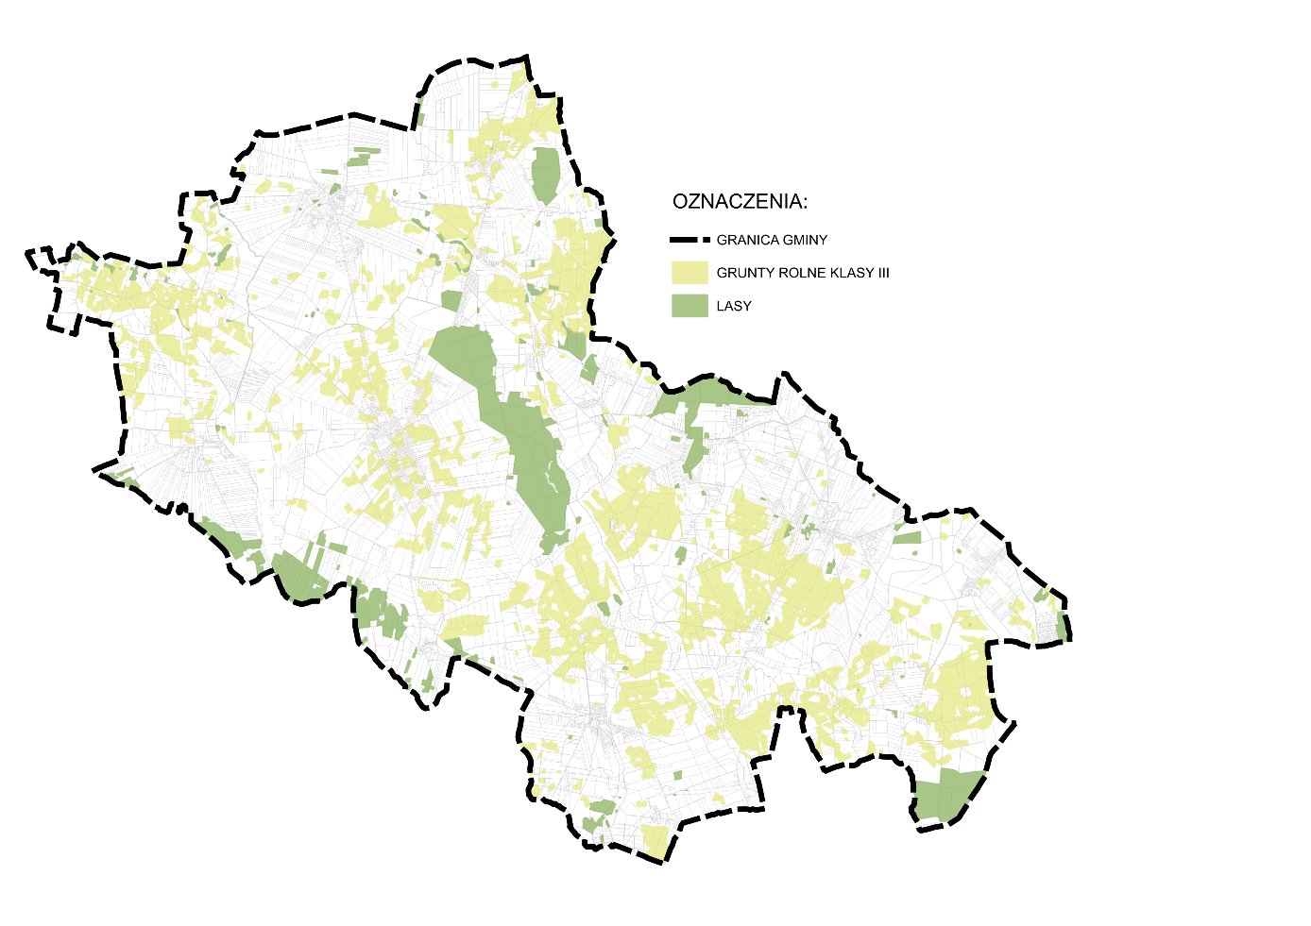
źródło: opracowanie własne

Wyznaczając strefy planistyczne w planie ogólnym, uwzględniono istniejące grunty rolne i leśne kierując się przepisami ustawy o ochronie gruntów rolnych i leśnych, w szczególności w zakresie ograniczenia przeznaczania gruntów rolnych, w tym chronionych na cele nierolnicze.
Rozwój budownictwa odbywać się będzie z uwzględnieniem konsekwencji przestrzennych i środowiskowych. Kształtowanie przestrzeni, zgodnie z ustaleniami planu ogólnego ograniczy zjawisko „rozlewania” zabudowy i bezpowrotnej utraty obszarów przyrodniczych – w tym gruntów rolnych. Wysoka jakość gleb, wielkość, zwartość oraz ukształtowanie obszaru, są argumentem za pozostawieniem takich gruntów dla produkcji rolniczej w celu zachowania i rozwoju funkcji bezpośrednio związanych z produkcją rolną. Ochrona najcenniejszych dla rolnictwa gruntów ma kluczowe znaczenie dla zapewnienia przyszłym pokoleniom bezpieczeństwa żywnościowego.

Zakłady o zwiększonym i dużym ryzyku wystąpienia poważnej awarii przemysłowej
Na terenie gminy Duszniki oraz w jego bezpośrednim sąsiedztwie nie występują zakłady
o zwiększonym lub dużym ryzyku wystąpienia poważnej awarii przemysłowej.

Rozmieszczenie istniejących i planowanych obiektów infrastruktury społecznej, transportowej i technicznej oraz cmentarzy wraz z obowiązującymi dla nich ograniczeniami

Obiekty infrastruktury społecznej
Na terenie gminy Duszniki zlokalizowane są:
- oddziały przedszkolne w Sędzinku i Grzebienisku,
- szkoły podstawowe:
- Szkoła Podstawowa w Sędzinku;
- Szkoła Podstawowa im. Powstańców Wlkp. w Dusznikach;
- Filia Szkoły Podstawowej w Podrzewiu;
- Szkoła Podstawowa im. Józefa Gibowskiego w Grzebienisku;
- boiska i obiekty sportowe:
- Kompleks sportowy w Dusznikach;
- Boisko Orlik w Dusznikach;
- Hala Sportowa w Dusznikach;
- Boiska w Niewierzu, Podrzewiu, Sękowie,
- ośrodki kultury i biblioteki:
- Biblioteka Publiczna i Centrum Animacji Kultury w Dusznikach;
- Biblioteka Publiczna Filia Grzebienisko.

Infrastruktura transportowa
Przez obszar gminy Duszniki przebiega autostrada A2 (Autostrada Wolności), droga krajowa nr 92 o znaczeniu międzyregionalnym Świecko – Warszawa oraz droga wojewódzka nr 306 Lipnica – Wilczyna – Buk – Stęszew - Nowe Dymaczewo. Autostrada A2 przechodzi przez południową część gminy, droga nr 92 przebiega przez północną część, natomiast droga wojewódzka przecina ją od północy w kierunku południowym.
Wyznaczając strefy planistyczne w planie ogólnym, uwzględniono istniejące uwarunkowania infrastruktury komunikacyjnej. Dla terenów autostrady A2, drogi krajowej nr 92, drogi wojewódzkiej nr 306 oraz dróg powiatowych klasy zbiorczej, wyznaczono strefy komunikacyjne.
Wyznaczając w planie ogólnym strefy komunikacyjne uwzględniono ustalenia wynikające z przepisów § 23 ust. 1 „Rozporządzenia Rady Ministrów z dnia 3 luty 2004 r. w sprawie warunków i sposobu przygotowania i wykorzystania transportu na potrzeby obronne państwa, a także jego ochrony w czasie wojny oraz właściwości organów w tych sprawach” i wydanego na jego podstawie „Zarządzenia nr 2 Ministra Infrastruktury i Budownictwa z dnia 17 stycznia 2017 r. – w sprawie wdrażania wymagań techniczno-obronnych w zakresie projektowania i użytkowania dróg i obiektów inżynierskich” (dotyczy drogi krajowej nr 92 oraz skrzyżowania DK 92 z DW 306 w rejonie opracowania planu ogólnego).
Planowany jest również nowy przebieg drogi wojewódzkiej nr 307, mającej stanowić obwodnicę miejscowości Niepruszewo (gmina Buk), która swoim zasięgiem objąć ma m.in. działki położone w obrębie Brzoza. Zgodnie z wnioskiem Wielkopolskiego Zarządu Dróg Wojewódzkich w Poznaniu nowy przebieg drogi wojewódzkiej nr 307 ma objąć swoim zasięgiem m.in. działki o nr ewid.: 244/1, 245, 253, 254, 255, 80081 położone w obrębie Brzoza, gmina Duszniki. W planie ogólnym gminy Duszniki tereny te przeznaczone są pod strefę produkcji rolniczej SR, strefę komunikacyjną SK oraz strefę otwartą SO. W każdej ze stref dopuszczone są tereny komunikacyjne, zatem planowana obwodnica miejscowości Niepruszewo będzie mogła zostać zrealizowana na podstawie ustaleń niniejszego planu.

Infrastruktura drogowa- autostrada A2, droga krajowa nr 92:
Generalna Dyrekcja Dróg Krajowych i Autostrad Oddział w Poznaniu pismem nr OPO.Z-3.438.154.2024.EP z dnia 04.09.2024 r. wskazała wytyczne jakie należy uwzględnić przy realizacji aktów planowania przestrzennego:
- Dla przebiegu autostrady A2 należy umieścić istniejące granice pasa drogowego i nie należy wprowadzać żadnych zmian w sposobie jego zagospodarowania.
- Przy lokalizowaniu obiektów budowalnych na terenach sąsiadujących z ww. drogami należy uwzględnić strefę uciążliwości drogi dla stałych użytkowników sąsiadujących obszarów, zagrożenie dla upraw, budowli oraz narażenie na degradację stałych komponentów środowiska naturalnego. Zgodnie z § 11 ust. 1 i 2 Rozporządzenia Ministra Infrastruktury z dnia 12 kwietnia 2002 r. w sprawie warunków technicznych, jakim powinny odpowiadać budynki i ich usytuowanie (tj. Dz. U. z 2022 r. poz. 1225) dopuszcza się wznoszenie budynków w zasięgu uciążliwości drogi określonych w przepisach o Ochronie i Kształtowaniu Środowiska z dnia 27 kwietnia 2001 r. Prawo ochrony środowiska (t.j. Dz. U. z 2024 r. poz. 54). Zgodnie z art. 73 ust. 1 pkt. 2b ustawy Prawo ochrony środowiska, określając ustalenia planu ogólnego, uwzględnia się w szczególności ograniczenia wynikające ze strategicznych map hałasu.
- Odległości negatywnego oddziaływania związanego z ruchem drogowym od zewnętrznej krawędzi jezdni drogi krajowej nr 92 należy przyjąć z map akustycznych sporządzonych dla sieci dróg krajowych.
- Obiekty budowlane niewymagające ochrony akustycznej należy lokalizować w odległości wynikającej z ustawy z dnia 21 marca 1985 r. o drogach publicznych, która wynosi min. 25 m od zewnętrznej krawędzi jezdni drogi krajowej nr 92 oraz min. 50 m od zewnętrznej krawędzi jezdni autostrady A2 (przy zachowaniu min. 15 m od krawędzi jezdni dodatkowych, zlokalizowanych w pasie drogowym autostrady).
- Zakazuje się umieszczania urządzeń reklamowych i szyldów skierowanych do użytkowników autostrady A2 (w tym węzła) oraz mogących rozpraszać uwagę użytkowników tej drogi, zakazem należy objąć urządzenia reklamowe i szyldy wolnostojące oraz umieszczane na dachach i elewacjach budynków lub obiektach małej architektury. Powyższy zakaz wynika z Umowy europejskiej o głównych drogach ruchu międzynarodowego AGR (Dz. U. z 1985 r. nr 10, poz. 35 ze zm.). Punkt VII.4. ww. Umowy wprowadza bezwzględny zakaz umieszczania reklam, o ile naruszają one bezpieczeństwo lub estetykę.
- Lokalizacja reklam, tablic reklamowych, urządzeń reklamowych i szyldów skierowanych do użytkowników drogi krajowej nr 92 lub mogących rozpraszać uwagę użytkowników tej drogi możliwa jest wyłącznie za zgodą i na warunkach podanych przez zarządcę drogi krajowej.
- Zgodnie z „Wytycznymi do oceny wpływu reklam zewnętrznych na bezpieczeństwo ruchu drogowego” opracowanymi przez konsorcjum Instytutu Transportu Samochodowego, Polityki Warszawskiej, Uniwersytetu Warszawskiego i Politechniki Gdańskiej, reklamy przy drogach krajowych klasy GP należy lokalizować w odległości od 200 m w przypadku dróg poza obszarem zabudowanym oraz w odległości 100 m w przypadku dróg w obszarze zabudowanym.
- Z uwagi na warunki bezpieczeństwa ruchu drogowego, ewentualne słupy telefonii komórkowej czy elektrownie wiatrowe oraz wszelkie inne obiekty wysokościowe, planowane na terenach znajdujących się w sąsiedztwie autostrady A2 oraz drogi krajowej nr 92, należy lokalizować w zalecanej odległości od zewnętrznej krawędzi jezdni równej 1,0 krotności całkowitej wysokości przedmiotowych urządzeń.
- Obsługę komunikacyjną terenów położonych przy drodze krajowej nr 92 należy przewidzieć poprzez układ dróg dojazdowych i lokalnych z włączeniem do drogi krajowej na istniejących skrzyżowaniach. Wyklucza się możliwość tworzenia bezpośrednich włączeń do drogi krajowej nr 92 oraz wykorzystania istniejących zjazdów do obsługi terenów, dla których planuje się zmianę sposobu zagospodarowania.
- Obsługę komunikacyjną terenów położonych przy autostradzie A2 należy przewidzieć poprzez układ dróg zlokalizowanych poza jej pasem drogowym.
- Prowadzenie infrastruktury technicznej (kanalizacja sanitarna, sieć wodociągowa, energetyczna, gazowa, itp.) niezwiązanej z funkcjonowaniem drogi należy przewidzieć poza pasem drogowym autostrady A2 oraz drogi krajowej nr 92. W wyjątkowych przypadkach dopuszcza się ich lokalizację w pasie drogowym za zgodą i na warunkach podanych przez zarządcę drogi odrębnym trybem.
- Zakazuje się odprowadzania wód opadowych i roztopowych z terenów objętych projektem planu w kierunku pasa drogowego autostrady A2 oraz drogi krajowej nr 92.
- Oświetlenie terenów położonych przy autostradzie A2 oraz drodze krajowej nr 92 należy zaprojektować w taki sposób, aby nie wystąpiło zjawisko olśnienia użytkowników tych dróg.
- Sporządzając akty planowania przestrzennego należy kierować się przepisami techniczno-budowlanymi dotyczącymi dróg publicznych, zgodnie z Rozporządzeniem Ministra Infrastruktury z dnia 24 czerwca 2022 r. (tj. Dz. U. z 2022 r. poz. 1518) dla dróg klasy A (autostrad) oraz GP (głównych ruchu przyspieszonego).

Infrastruktura drogowa- drogi wojewódzkie
Wielkopolski Zarząd Dróg Wojewódzkich pismem nr WZDW.WU.6550-87/24 z dnia 28.08.2024 r. wskazał na wytyczne jakie należy uwzględnić przy realizacji aktów planowania przestrzennego.
- Dla istniejącego przebiegu drogi wojewódzkiej należy utrzymać istniejące granice pasa drogowego oraz przyjmować parametry techniczne właściwe dla dróg klasy technicznej głównej (G), zgodnie z § 12 ust. 3 pkt 2 rozporządzenia Ministra Infrastruktury w sprawie przepisów techniczno-budowlanych dotyczących dróg publicznych (Dz.U. z 2022 r., poz. 1518). Zwiększa to wymogi dotyczące zjazdów, poziomu bezpieczeństwa ruchu drogowego i innych parametrów zgodnie z cytowanym rozporządzeniem. Zmiana granic pasa drogowego będzie następowała zgodnie z potrzebami rozbudowy dróg.
- Dostęp do drogi wojewódzkiej należy zapewnić zgodnie przepisami odrębnymi, poprzez:
- bezpośredni dostęp do tej drogi lub,
- projektowaną drogę wewnętrzną lub,
- ustanowienie odpowiedniej służebności drogowej.
- Dopuszcza się przebudowę istniejących włączeń do drogi wojewódzkiej (skrzyżowań i zjazdów) na warunkach określonych przez zarządcę drogi.
- Dla lokalizacji i budowy nowych zjazdów należy uzyskać zezwolenie (decyzję) w trybie ustawy z dnia 21 marca 1985 r. o drogach publicznych.
- Wielkopolski Zarząd Dróg Wojewódzkich zaleca, by przy lokalizacji nowych, bezpośrednich włączeń (skrzyżowań i zjazdów publicznych) do drogi wojewódzkiej oraz przebudowie istniejących, uwzględnić rozwiązania techniczne, pozwalające zapewnić bezpieczeństwo wszystkim uczestnikom ruchu drogowego, takie jak np. rozbudowa drogi wojewódzkiej o dodatkowe pasy ruchu dla relacji skrętnych (lewoskręty czy pasy włączenia i wyłączenia pojazdów), zmiana lokalizacji zjazdów przy równoczesnej likwidacji zjazdów istniejących itp.
- Wielkopolski Zarząd Dróg Wojewódzkich zaleca, aby w miarę możliwości terenowych wprowadzać w miejscowych planach zagospodarowania przestrzennego rezerwę terenu przeznaczonego pod jezdnie dodatkowe (drogi wewnętrzne, równoległe do pasa drogowego dróg wojewódzkich) - ze względu na funkcję jezdni dodatkowych Wielkopolski Zarząd Dróg Wojewódzkich zaleca stosowanie dla ich norm jak dla dróg publicznych klasy dojazdowej (D).
- Podział geodezyjny działek nie może generować nowych, bezpośrednich zjazdów na drogę wojewódzką.
- Obiekty budowalne na terenach przyległych do drogi wojewódzkiej należy lokalizować, zachowując odległość od zewnętrznej krawędzi jezdni drogi wojewódzkiej, zgodnie z art. 42 i 43 cyt. ustawy o drogach publicznych, uwzględniając rezerwę terenu pod przyszłą budowę dróg, o której mowa w art. 35 ust. 2 i ust. 4 ww. ustawy.
- Lokalizacja obiektów budowalnych od strony drogi wojewódzkiej, w tym urządzeń reklamowych (tablice reklamowe, szyldy itp.) wymaga zachowania warunków odległości od zewnętrznej krawędzi jezdni wojewódzkiej określonej w ustawie o drogach publicznych oraz nie może powodować uciążliwości dla uczestnika ruchu drogowego, takich jak np.: utrudnienie czytelności informacji drogowskazowej, ograniczenie widoczności, olśnienie.
- Obiekty budowalne na pobyt ludzi, należy lokalizować poza zasięgiem uciążliwości dróg (jak: hałas, drgania i wibracje, zanieczyszczenie powietrza), określonych w ustawie z dnia 27 kwietnia 2001 r. Prawo ochrony środowiska i przepisach szczególnych do tej ustawy, jak np. rozporządzeniu Ministra Infrastruktury z dnia 12 kwietnia 2002 r. w sprawie warunków technicznych, jakim powinny odpowiadać budynki i ich usytuowanie.
- W przypadku poruszania się pojazdów nienormatywnych konieczne jest uzyskanie zezwolenia, zgodnie z przepisami ustawy z dnia 20 czerwca 1997 r. Prawo o ruchu drogowym i przepisami wykonawczymi tej ustawy.
- Zagospodarowując działkę budowlaną, przylegającą do pasa drogowego drogi wojewódzkiej, należy urządzić, stosownie do jej przeznaczenia i zabudowy, miejsca postojowe dla samochodów osobowych użytkowników stałych i przebywających czasowo na terenie działki, w jej granicach, zgodnie z przepisami rozporządzenia w sprawie warunków technicznych, jakim powinny odpowiadać budynki i ich usytuowanie. Wielkopolski Zarząd Dróg Wojewódzkich nie zezwala na lokalizację miejsc postojowych i parkingowych w pasie drogowym drogi wojewódzkiej.
- Lokalizację urządzeń obcych, o których mowa w przepisach ustawy o drogach publicznych, należy przewidzieć poza pasem drogowym drogi wojewódzkiej, w szczególnych przypadkach dopuszcza się lokalizację urządzeń obcych w pasie drogowym, poza jezdnią. Przejście poprzeczne pod jezdnią należy wykonywać przewiertem, w szczególnych przypadkach, na warunkach uzgodnionych z zarządcą drogi, dopuszcza się przecisk.

Infrastruktura techniczna
Na terenie gminy Duszniki zlokalizowana jest następująca infrastruktura techniczna:
- Sieć elektroenergetyczna przesyłowa:
- napowietrzna linia NN 400 kV relacji Plewiska – Krajnik z pasem technologicznym o szerokości 80 m (po 40 m od osi linii w obu kierunkach w rzucie poziomym);
- napowietrzna linia NN 2 x 400 kV relacji Plewiska – Baczyna wraz z pasem technologicznym o szerokości 70 m (po 35 m od osi linii w obu kierunkach w rzucie poziomym);
- Sieć elektroenergetyczna dystrybucyjna:
- napowietrzna linia WN 110 kV relacji GPZ Duszniki (DUW) – SE Plewiska (PLE),
- stacja elektroenergetyczna WN 110kV/SN GPZ Duszniki;
- Sieć gazowa - obiekty budowlane i obiekty liniowe ORLEN Spółka akcyjna – Oddział Upstream Polska w Zielonej Górze:
- Ośrodek Grupowy (OG) Duszniki wraz urządzeniami i infrastrukturą towarzyszącą;
- odwiert produkcyjny gazowy – zagospodarowany (czynny, eksploatacyjny): Podrzewie-1 wraz ze strefą przyodwiertową;
- odwierty zlikwidowane: Bródki: -1, -3, Brzoza-1, Buk-20, Ceradz Dolny -1, -2, Duszniki: -1, -2, -3, Podrzewie: -2, -3, Sędziny: -1, -2, Wilczyna-1A, Wilczyna-K1, Wilkowo-1;
- gazociąg w/c DN 65 wraz z metanociągiem DN 20 relacji odwiert Podrzewie-1 + OG Duszniki, MOP 11,3 MPa, rok budowy 1985;
- stacja gazowa Duszniki, przepustowość Q= 3000 nm³/h, ciśnienie wlotowe PN 6,3 MPa, rok budowy 1999 (zlokalizowana na dz. nr 308 obręb Duszniki, na terenie OG Duszniki);
- gazociąg ś/c relacji Ceradz - Kalwy, DN 225, PN 0,4 MPa, rok budowy 1999.
gazociąg w/c relacji Młodasko – Grodzisk:
- odcinek Młodasko-Ceradz DN 125, PN 6,3 MPa, rok budowy 1992;
- odcinek Ceradz-Buk DN 200, PN 6,3 MPa, rok budowy 1984;
- odcinek do stacji gazowej Ceradz DN 80, PN 6,3 MPa, rok budowy 1987;
Operatorem ww. gazociągu z dniem 02.07.2024 r. jest Polska Spółka Gazownictwa (PSG).
- stacja gazowa Ceradz, przepustowość Q=5000 nm³/h, PN 6,3 MPa, rok budowy 1999, operatorem jest PSG,
- gazociąg w/c DN100 relacji SP Sierosław – 2H-KZZU Ceradz Dolny, MOP 8,4 MPa, rok budowy 2025/2026;
- gazociąg tranzytowy SGT wysokiego ciśnienia DN1400, wybudowany przed 12 grudnia 2001 r. o maksymalnym ciśnieniu roboczym gazu powyżej 2,5 MPa, wraz kablem światłowodowym i infrastrukturą towarzyszącą ,
- rurociąg naftowy wraz z kablem światłowodowym.

Ryc. 9 Infrastruktura techniczna i transportowa na terenie gminy Duszniki
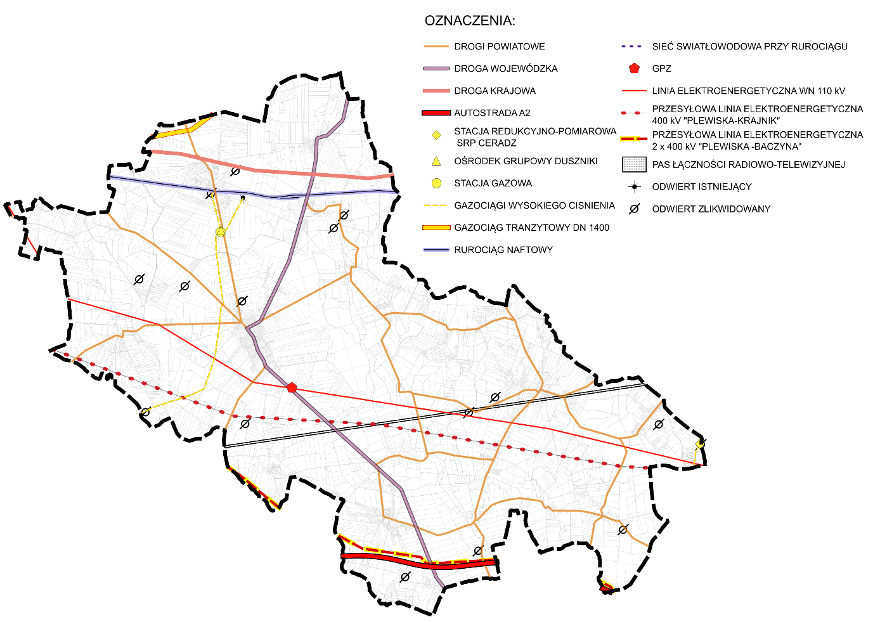
Źródło: opracowanie własne

Wyznaczając strefy planistyczne w planie ogólnym, uwzględniono istniejące uwarunkowania wynikające z lokalizacji infrastruktury technicznej. Dla terenów większych niż 5000 m² wyznaczono strefę infrastrukturalną. Dla pozostałych terenów, w każdej strefie planistycznej istnieje możliwość realizacji infrastruktury technicznej. Uwzględniono również wytyczne wskazane przez Polskie Sieci Elektroenergetyczne S.A w zakresie sieci elektroenergetycznej przesyłowej, Enea Operator w zakresie sieci elektroenergetycznej dystrybucyjnej, Operatora Gazociągów Przesyłowych GAZ-System, Systemu Gazociągów Tranzytowych EUROPOL GAZ S.A, PERN S.A. oraz ORLEN Spółka akcyjna – Oddział Upstream Polska w Zielonej Górze.
Wytyczne przedstawiono poniżej jako ogólne wskazówki przy realizacji aktów planowania przestrzennego.
Sieć elektroenergetyczna przesyłowa
Polskie Sieci Elektroenergetyczne w piśmie nr DE-DSP-DUP-WFP.7111.760.2024.2 z dnia 21.08.2024 r. wskazały wytyczne, jakie należy uwzględnić przy realizacji aktów planowania przestrzennego.
- Dla linii 400 kV relacji Krajnik – Plewiska wyznaczono pasy technologiczne o szerokości 80 m (po 40 m od osi linii w obu kierunkach w rzucie poziomym);
- Dla linii 2 x 400 kV relacji Plewiska – Baczyna wyznaczono pasy technologiczne o szerokości 70 m (po 35 m od osi linii w obu kierunkach w rzucie poziomym).
- W pasach technologicznych obowiązują ograniczenia w zagospodarowaniu tj. zakaz budowy budynków mieszkalnych, budynków zamieszkania zbiorowego i budynków użyteczności publicznej.
- Dla lokalizacji farm wiatrowych w sąsiedztwie linii przesyłowych, minimalna odległość turbiny wiatrowej od linii elektroenergetycznej, określona jako odległość najbardziej skrajnego fragmentu turbiny wiatrowej od osi trasy napowietrznego odcinka linii wynosi pięciokrotność średnicy koła zataczanego przez łopaty turbiny wiatrowej.
- Dla lokalizacji farm wiatrowych w sąsiedztwie linii przesyłowych, minimalna odległość turbiny wiatrowej od linii elektroenergetycznej, określona jako odległość najbardziej skrajnego fragmentu turbiny wiatrowej od osi trasy napowietrznego odcinka linii wynosi trzykrotność średnicy koła zataczanego przez łopaty turbiny wiatrowej, jedynie w przypadku wyposażenia przewodów odgromowych wszystkich przęseł linii znajdujących się w tej odległości w czynną ochronę przeciwdgraniową.
- Lokalizacja urządzeń i obiektów farm fotowoltaicznych w pasie technologicznym linii przesyłowych dopuszczalna jest poza obszarami:
- wokół słupów w kształcie koła o promieniu, co najmniej równym wysokości słupa oraz w obszarze pomiędzy słupami wzdłuż osi linii, w pasie o szerokości równej odległości pomiędzy skrajnymi przewodami, powiększonej o 5 m w każdą stronę,
- na załomach trasy linii, na przedłużeniu osi linii, zostanie pozostawiony niezabudowany pas, którego długość liczona od fundamentów słupa po przedłużeniu osi trasy linii będzie równa potrójnej wysokości słupa, a szerokość równa odległości pomiędzy skrajnymi przewodami, powiększonej o 5 m w każdą stronę.
- Lokalizacja pozostałych obiektów i urządzeń budowalnych (związanych np. z działalnością gospodarczą lub rekreacyjną, zawierających materiały niebezpieczne pożarowo, stacji paliw i stref zagrożonych wybuchem) w pasie technologicznym elektroenergetycznej linii najwyższych napięć 220 kV i 400 kV musi uwzględnić wymogi określone w przepisach odrębnych oraz normach dotyczących projektowania linii elektroenergetycznych.
- Dopuszcza się budowę elektroenergetycznej linii wielotorowej, wielonapięciowej po trasie istniejącej linii elektroenergetycznej. Dopuszcza się także odbudowę, rozbudowę, przebudowę i nadbudowę istniejącej linii oraz linii, która w przyszłości zostanie ewentualnie wybudowana na jej miejscu. Realizacja tych inwestycji po trasie istniejącej linii nie wyłącza możliwości rozmieszczenia słupów oraz podziemnych, naziemnych lub nadziemnych obiektów i urządzeń niezbędnych do korzystania z linii w innych niż dotychczasowych miejscach.

Sieć elektroenergetyczna dystrybucyjna
Enea Operator w piśmie nr RR/MO/WEO24P152749 z dnia 21.08.2023 r. wskazał wytyczne, jakie należy uwzględnić przy realizacji aktów planowania przestrzennego.
Na terenach objętych aktem planowania przestrzennego:
      - W zależności od prognozowanego zapotrzebowania na moc należy przewidzieć miejsce pod budowę nowych stacji elektroenergetycznych SN (w tym stacji SN/nn)
wraz z dojazdem do nich bezpośrednio od strony drogi publicznej bez określania wymogu linii zabudowy oraz umożliwić lokalizację nowych linii elektroenergetycznych WN, SN i nn dla zasilania nowych obiektów.
      - Należy zachować lokalizację istniejącej sieci dystrybucyjnej energii elektrycznej oraz uwzględnić wynikające z jej istnienia obostrzenia w zagospodarowaniu terenu. Wzdłuż przebiegu istniejących i planowanych linii elektroenergetycznych będących częścią sieci dystrybucyjnej energii elektrycznej uwzględnić pasy technologiczne (pasy ochrony funkcyjnej) w obrębie tychże linii. Należy wyznaczyć pasy technologiczne wzdłuż istniejących i projektowanych linii elektroenergetycznych dystrybucyjnych, w poziomie nie mniejsze niż:
      - dla linii napowietrznych WN – 110 kV: 22 m (po 11 m po każdej ze stron osi linii),
      - dla linii napowietrznych SN – 15 kV: 14 m (po 7 m po każdej ze stron od osi linii),
      - dla linii napowietrznych nn – 0,4 kV: 7 m (po 3,5 m po każdej ze stron od osi linii),
      - dla linii kablowych SN i nn – 0,4 kV: 0,5 m (po 0,25 m po każdej ze stron od osi linii).
Utworzenie pasów technologicznych wzdłuż linii nie powoduje wyłączenia terenu z zagospodarowania, jedynie może wprowadzać ewentualne obostrzenia. W pasach technologicznych obowiązuje w szczególności zakaz sadzenia roślinności wysokiej
i o rozbudowanym systemie korzeniowym, w tym obowiązuje szerokość pasa wycinki podstawowej drzew na trasie linii wg. przepisów odrębnych. Pasy technologiczne linii napowietrznej 110 kV i 15 kV uwidocznione są dodatkowo w części graficznej dokumentu. Pasy technologiczne nie są równoznaczne z pasami określanymi na potrzeby ustanawiania służebności przesyłu, które wyznacza się w oparciu o inne przepisy.
      - W przypadkach:
  - projektowania zmian zagospodarowania terenu w pasach technologicznych,
  - planowania robót budowlanych w odległości liczonej w poziomie do skrajnych przewodów lub toru kabla, mniejszej niż:
      - 15 m dla linii napowietrznych WN – 110 kV,
      - 5 m dla linii napowietrznych SN – 15 kV,
      - 3 m dla linii napowietrznych nn – 0,4 kV,
      - 2,5 m dla linii kablowych SN, nn,
należy dokonywać uzgodnień branżowych z właścicielem tych linii w szczególności w przypadkach planowania budowy, przebudowy lub remontu obiektu.
      - Wszystkie obiekty przewidziane do budowy, przebudowy lub remontu w zbliżeniu lub na skrzyżowaniu z infrastrukturą techniczną elektroenergetyczną podlegają przepisom odrębnym.
      - Dopuszcza się budowę nowej infrastruktury technicznej elektroenergetycznej oraz przebudowę, remont i utrzymanie istniejącej infrastruktury technicznej elektroenergetycznej, na podstawie przepisów odrębnych. Umożliwia się budowę nowej oraz rozbudowę, przebudowę i remont istniejącej infrastruktury technicznej elektroenergetycznej dystrybucyjnej z zastosowaniem:
      - linii elektroenergetycznych WN, SN i nn wraz z przyłączami w wykonaniu kablowym i/lub napowietrznym,
      - stacji elektroenergetycznych WN (w tym stacji 110 kV/SN) i SN (w tym stacji SN/nn) w wykonaniu wnętrzowym i/lub napowietrznym.
      - Zaopatrzenie w energię elektryczną odbywa się z planowanej, budowlanej, przebudowanej, remontowanej i istniejącej infrastruktury technicznej elektroenergetycznej na podstawie przepisów odrębnych.
      - Przy lokalizacji nowych instalacji fotowoltaicznych należy zapewniać w trakcie budowy, użytkowania, eksploatacji zachowanie odległości od osi linii elektroenergetycznej, będącej częścią sieci dystrybucyjnej energii elektrycznej. Wyznacza się odległości lokalizacji poszczególnych instalacji fotowoltaicznych od istniejących i projektowanych linii elektroenergetycznych dystrybucyjnych, w poziomie nie mniejsze niż:
      - dla linii napowietrznych WN – 110 kV: 11 m po każdej ze stron osi linii,
      - dla linii napowietrznych SN – 15 kV: 7 m po każdej ze stron od osi linii,
      - dla linii napowietrznych nn – 0,4 kV: 3,5 m po każdej ze stron od osi linii,
      - dla linii kablowych SN i nn – 0,4 kV: 0,7 m po każdej ze stron od osi linii.
W przypadku kilku linii kablowych prowadzonych równolegle obok siebie, pas technologiczny liczy się 1,5 m dla WN lub 0,7 m dla SN od osi skrajnej linii.
W pasach technologicznych obowiązuje w szczególności zakaz sytuowania instalacji fotowoltaicznej, sadzenia roślinności wysokiej i o rozbudowanym systemie korzeniowym, w tym obowiązuje szerokość pasa wycinki podstawowej drzew na trasie linii wg. przepisów odrębnych. Pasy technologiczne linii napowietrznych uwidocznione są dodatkowo w części graficznej dokumentu. Pasy technologiczne nie są równoznaczne z pasami określanymi na potrzeby ustanawiania służebności przesyłu, które wyznacza się w oparciu o inne przepisy.
      - Przy lokalizacji nowych jednostek (turbin) zespołów elektrowni wiatrowych należy zapewniać zachowanie odległości od skrajnych przewodów napowietrznych linii elektroenergetycznych, będących częścią sieci dystrybucyjnej energii elektrycznej. Wyznacza się odległości lokalizacji poszczególnych turbin wiatrowych od istniejących i projektowanych linii elektroenergetycznych dystrybucyjnych, w poziomie nie mniejsze niż:
      - 10,0 m od osi linii nn-0,4 kV jednotorowej do średnicy koła wiatrakowego;
      - 12,5 m od osi linii SN-15 kV (20 kV) jednotorowej do średnicy koła wiatrakowego;
      - 12,5 m od osi linii nn-0,4 kV wielotorowej do średnicy koła wiatrakowego;
      - 15,0 m od osi linii SN-15 kV (20 kV) wielotorowej do średnicy koła wiatrakowego;
      - 3 x średnica koła wiatrakowego od skrajnego przewodu linii o napięciu 110 kV nieposiadającej specjalnych amortyzatorów do tłumienia drgań do średnicy koła wiatrakowego;
      - średnica koła wiatrakowego od skrajnego przewodu linii o napięciu 110 kV posiadającej specjalne amortyzatory do tłumienia drgań do średnicy koła wiatrakowego.

Obiekty budowlane i obiekty liniowe związane z poszukiwaniem, rozpoznawaniem i wydobywaniem ropy naftowej i gazu ziemnego:
ORLEN Spółka Akcyjna – Oddział PGNiG w Zielonej Górze w piśmie nr TK.0720-PO-MS.137(10).24 z dnia 10.09.2024 r. wskazała wytyczne, jakie należy uwzględnić przy realizacji aktów planowania przestrzennego.
- Przy projektowaniu obiektów terenowych (budowlanych) należy zachować odpowiednie odległości, strefy ochronne, strefy kontrolowane, pasy eksploatacyjne od przedmiotowych urządzeń:
- min. 50,0 m od obiektów i urządzeń związanych z wydobywaniem ropy naftowej i gazu ziemnego, w szczególności od czynnych odwiertów eksploatacyjnych, zgodnie z § 161 ust. 1 rozporządzenia Ministra Gospodarki z dnia 25 kwietnia 2014 r. w sprawie szczegółowych wymagań dotyczących prowadzenia ruchu zakładów górniczych wydobywających kopaliny otworami wiertniczymi (Dz. U. z 2014 r. poz. 812); w strefie tej zabrania się wznoszenia jakichkolwiek obiektów niezwiązanych z ruchem zakładu górniczego,
- wokół zlikwidowanych odwiertów: Buk-20, Ceradz Dolny -1 obowiązuje strefa ochronna o promieniu 10,0 m, natomiast wokół pozostałych odwiertów zlikwidowanych strefa ochronna o promieniu 5,0 m, wyznaczona zgodnie z projektami likwidacji tych odwiertów na podstawie § 98 ww. rozporządzenia; w strefie tej oraz na zlikwidowanych odwiertach zabrania się wznoszenia jakichkolwiek obiektów,
- przedmiotowe gazociągi posiadają strefę kontrolowaną, którą wyznacza się na podstawie rozporządzenia Ministra Gospodarki z dnia 26 kwietnia 2013 r. w sprawie warunków technicznych, jakim powinny odpowiadać sieci gazowe i ich usytuowanie (Dz. U. z 2013, poz. 640):
- Załącznik nr 2 „Szerokość stref kontrolowanych dla gazociągów wybudowanych przed dniem wejścia w życie rozporządzenia lub dla których przed tym dniem wydano pozwolenie na budowę"
- Tabela. 1. „Szerokość stref kontrolowanych gazociągów układanych w ziemi o ciśnieniu gazu powyżej 0,4 MPa do 10,0 MPa wybudowanych przed dniem 12 grudnia 2001 r. lub dla których przed tym dniem wydano pozwolenie na budowę";
- Tabela. 2 „Szerokość stref kontrolowanych dla gazociągów układanych w ziemi o ciśnieniu gazu nie większym niż 0,4 MPa wybudowanych przed dniem 12 grudnia 2001 r. lub dla których przed tym dniem wydano pozwolenie na budowę.
Strefa kontrolowana - obszar wyznaczony po obu stronach osi gazociągu, którego linia środkowa pokrywa się z osią gazociągu, w którym przedsiębiorstwo energetyczne zajmujące się transportem gazu ziemnego podejmuje czynności w celu zapobieżenia działalności mogącej mieć negatywny wpływ na trwałość i prawidłowe użytkowanie gazociągu.
W strefach kontrolowanych gazociągów nie należy wznosić obiektów budowlanych, urządzać stałych składów i magazynów oraz podejmować działań mogących spowodować uszkodzenia gazociągu podczas jego użytkowania.
W strefach kontrolowanych nie mogą rosnąć drzewa w odległości mniejszej niż 2,0 m od gazociągów o średnicy do DN 300 włącznie licząc od osi gazociągu do pni drzew.
- dla stacji gazowych wysokiego ciśnienia, zgodnie z § 40 ww. rozporządzenia, odległości od budynków powinny być większe od poziomego zasięgu stref zagrożenia wybuchem ustalonej dla tych stacji, o ile przepisy odrębne nie stanowią inaczej.
- rurociągi będące własnością ORLEN Spółka akcyjna – Oddział Upstream Polska w Zielonej Górze posiadają pas eksploatacyjny, który wyznacza się zgodnie z normą zakładową PGNiG S.A., numer: ZN-G-7001:2014 „Urządzenia przesyłowe. Pasy eksploatacyjne. Wymagania ogólne dotyczące wyznaczania szerokości pasa eksploatacyjnego”.
Pas eksploatacyjny jest to pas terenu po obu stronach urządzenia przesyłowego, konieczny dla właściwego korzystania z tego urządzenia, o szerokości niezbędnej do prowadzenia prac eksploatacyjnych, w tym swobodnego wejścia lub wjazdu sprzętu dla zapewnienia obsługi, konserwacji, remontów, napraw, montażu, prac kontrolno-pomiarowych oraz do usuwania awarii i likwidacji urządzenia.
Teren gminy Duszniki obejmuje koncesja nr 14/2001/Ł na poszukiwanie i rozpoznawanie złóż ropy naftowej i gazu ziemnego oraz wydobywanie ropy naftowej i gazu ziemnego ze złóż w obszarze „Pniewy – Stęszew”, ważna do dnia 14.11.2047 r., udzielona na rzecz PGNiG S.A. w Warszawie (obecnie ORLEN S.A. z siedzibą w Płocku).
W związku z koncesjami, o których mowa powyżej nie wyklucza się prowadzenia innych prac poszukiwawczo – rozpoznawczych na gruntach rolnych oraz gruntach leśnych, związanych m. in. z prowadzeniem prac geofizycznych i wierceń - wykonywaniem otworów wiertniczych, a także realizacją inwestycji związanych z zagospodarowaniem odwiertów, budową instalacji technologicznych, budową rurociągów od nowo powstałych odwiertów do ośrodków zbiorczych, oraz ich późniejszą eksploatacją i likwidacją.

Rurociągi naftowe:
PERN S.A. pismem nr ENA.432.001046.2024 z dnia 27.08.2024 r. wskazał wytyczne, jakie należy uwzględnić przy realizacji aktów planowania przestrzennego.
- Dla rurociągu naftowego DN 500 należy zachować strefę bezpieczeństwa o szerokości min. 16 m, której środkiem jest ość rurociągu (po min. 8 m na stronę).
- Dla rurociągu naftowego DN 800 należy zachować strefę bezpieczeństwa o szerokości min. 20 m, której środkiem jest ość rurociągu (po min. 10 m na stronę).
- Strefę bezpieczeństwa należy użytkować według pierwotnego przeznaczenia tj. rolniczo, pasy zieleni. Strefa powinna być wolna od wszelkiego rodzaju budowli, ogrodzeń, parkingów, składów materiałów itp.
- Nie należy sadzić pojedynczych drzew w odległości mniejszej niż 5 m od rurociągów naftowych.
- Dopuszcza się lokalizację budynków w odległości minimum 20 m od osi rurociągów. Tereny działek przeznaczonych pod zabudowę winny znajdować się poza strefą bezpieczeństwa rurociągów.
- Dla bieżącej obsługi rurociągów i linii światłowodowej należy przyjąć pas eksploatacyjny o szerokości 6 m (po 3 m na stronę) dla rurociągów i 2 m (po 1 m na stronę) dla linii światłowodowych.
- Farmy fotowoltaiczne, urządzenia wytwarzające energię z odnawialnych źródeł energii, tereny obejmujące zieleń urządzoną oraz sportu i wypoczynku, a także tereny proponowane do zalesiania i zadrzewienia należy lokalizować poza strefą bezpieczeństwa rurociągów.
- Planowane obiekty wysokościowe (np. elektrownie wiatrowe, wieże i maszty telekomunikacyjne) należy sytuować w odległości od rurociągów nie mniejszej od całkowitej ich wysokości, powiększonej o połowę strefy bezpieczeństwa tj. wysokość urządzenia plus minimum 8 m lub 10 m.
- Wszelkie planowane inwestycje podziemne i naziemnie przechodzące przez strefę bezpieczeństwa lub w jej pobliżu należy projektować zgodnie z przepisami zawartymi w Rozporządzeniu Ministra Klimatu i Środowiska z dnia 24 lipca 2023 r. w sprawie warunków technicznych, jakim powinny odpowiadać bazy i stacje paliw płynnych, bazy i stacje gazu płynnego, rurociągi przesyłowe dalekosiężne służące do transportu ropy naftowej i produktów naftowych i ich usytuowanie.
- Projekty inwestycji należy uzgodnić z PERN S.A., a roboty wykonywać pod nadzorem przedstawiciela przedsiębiorstwa.
- Do linii światłowodowej należy stosować normy obowiązujące w telekomunikacji.

Gazociąg tranzytowy SGT DN1400
System Gazociągów Tranzytowych EUROPOL GAZ S.A, pismem Nr PIN/DKO2/483/2026 z dnia 08.04.2026 r. wskazał wytyczne, jakie należy uwzględnić przy realizacji aktów planowania przestrzennego.
Przez teren gminy Duszniki przebiega sieć gazowa wysokiego ciśnienia gazociąg tranzytowy SGT DN 1400, wybudowany przed 12 grudnia 2001 r., o maksymalnym ciśnieniu roboczym gazu powyżej 2,5 MPa, dla którego maksymalna szerokość strefy kontrolowanej wynosi 200,0 m (tj. 100,0 m na stronę gazociągu od jego osi), a jej szerokość nie jest stała. Na terenach zlokalizowanych wzdłuż gazociągu DN1400 występują ograniczenia dotyczące lokalizacji obiektów budowlanych i terenowych w sąsiedztwie gazociągów — wynikające m.in. z Rozporządzenia Ministra Gospodarki z dnia 26 kwietnia 2013 r. w sprawie warunków technicznych, jakim powinny odpowiadać sieci gazowe i ich usytuowanie (zwane dale] „Rozporządzeniem", DZ. U z 2013 r., poz. 640). Szerokość strefy kontrolowanej gazociągu wybudowanego przed 12.12.2001 r., zgodnie z zapisami §110 Rozporządzenia, określa załącznik nr 2 Rozporządzenia. Szerokości strefy kontrolowanej dla wybranych rodzajów obiektów terenowych podane są w tabeli nr 1 załącznika nr 2 Rozporządzenia. Wzdłuż gazociągu tranzytowego SGT DN 1400 przebiega światłowód którego właścicielem i operatorem jest System Gazociągów Tranzytowych EUROPOLGAZ S.A. z siedzibą w Warszawie.

Cmentarze
W granicach gminy zlokalizowanych jest 15 cmentarzy, z czego 6 czynnych znajduje
się w Dusznikach, Wilczynie, Sędzinach.
Dla terenów czynnych cmentarzy występujących w granicach administracyjnych gminy obowiązują wokół odpowiednie strefy ochronne - sanitarne (50 m oraz 150 m), dla których obostrzenia w zakresie zabudowy wynikają z przepisów rozporządzenia Ministra Gospodarki Komunalnej z dnia 25 sierpnia 1959 r. w sprawie określenia, jakie tereny pod względem sanitarnym są odpowiednie na cmentarze (Dz. U. z 1959 r. nr 52 poz. 315).
Wyznaczając strefy planistyczne w planie ogólnym, uwzględniono istniejące tereny cmentarzy czynnych oraz zabytkowych.

Rekomendacje i wnioski zawarte w audycie krajobrazowym oraz krajobrazy priorytetowe
Audyt krajobrazowy województwa wielkopolskiego został przyjęty przez Sejmik Województwa Wielkopolskiego Uchwałą Nr LI/1000/23 z 27 marca 2023 roku w sprawie uchwalenia Audytu krajobrazowego województwa wielkopolskiego.
Obszar gminy Duszniki znajduje się częściowo w obszarze krajobrazu zlokalizowanego w obrębie Rezerwatu przyrody Duszniczki. W granicach gminy nie wyznaczono krajobrazów priorytetowych.

Zapotrzebowanie na nową zabudowę mieszkaniową w gminie
Zapotrzebowanie na nową zabudowę mieszkaniową obliczono zgodnie ze wzorem:

ZAP = M20 – PUM0 / P20

Gdzie:
ZAP - zapotrzebowanie na nową zabudowę mieszkaniową,
M₂₀ - prognozowana liczba mieszkańców gminy w oparciu o dane udostępnione przez statystykę publiczną powiększona o 5%,
PUM₀ - łączna powierzchnia użytkowa mieszkań w gminie zgodna z najnowszymi danymi,
P₂₀ - prognozowana powierzchnia użytkowa mieszkań w gminie na jednego mieszkańca.

Prognozowana liczba mieszkańców powiększona o 5% - M20
Zgodnie z danymi opracowanymi przez statystykę publiczną w zakresie prognozowanej liczby mieszkańców gminy Duszniki (Prognoza ludności dla gmin na lata 2023-2060) udostępnioną przez Główny Urząd Statystyczny (aktualizacja z 18.07.2024 r.) przyjęto dane wynikające z w/w prognozy demograficznej dla gminy Duszniki, a następnie powiększono
je o 5%.

Tab. 6 Prognozowana liczba ludności w gminie Duszniki obejmująca najbliższe 20 lat
(2024 r. - 2044 r.)
rok | 2024 | 2025 | 2026 | 2027 | 2028 | 2029 | 2030 | 2031 | 2032 | 2033 | 2034
liczba ludności | 9 523 | 9 528 | 9 541 | 9 587 | 9 642 | 9 661 | 9 663 | 9 664 | 9 652 | 9 646 | 9 634
rok | 2035 | 2036 | 2037 | 2038 | 2039 | 2040 | 2041 | 2042 | 2043 | 2044
liczba ludności | 9 631 | 9 615 | 9 616 | 9 620 | 9 627 | 9 625 | 9 632 | 9 631 | 9 646 | 9 659
źródło: GUS dane wg stanu z 18.07.2024 r

Uwzględniając powyższą prognozę demograficzną dla gminy Duszniki prognozowana liczba mieszkańców w roku 2044 tj. za 20 lat powiększona o 5% wynosi:

M₂₀ = 9 659 x 1,05 = 10 141,95 osób

Łączna powierzchnia użytkowa mieszkań w gminie – PUM0 zgodnie z danymi z GUS (na rok 2024) wynosi 335 228 m²
PUM0 = 335 228 m²

Prognozowana powierzchnia użytkowa mieszkań w gminie na jednego mieszkańca – P20
WARIANT 1
Prognozowana powierzchnia użytkowa mieszkań w gminie na jednego mieszkańca obliczona według następującego wzoru:
P20 = 3P0 – 2P-10
Gdzie:
P0 - powierzchnia użytkowa mieszkań w gminie na jednego mieszkańca zgodnie z GUS (na rok 2024) wynosi 34,7 m²/os. – najnowsze dane
P-10 - powierzchnia użytkowa mieszkań w gminie na jednego mieszkańca zgodnie z GUS, według stanu na 10 lat przed rokiem, z którego pochodzą najnowsze dane wynosi 28,4 m²/os (rok 2014)

Tym samym:
P20 = 3 x 34,7 – 2 x 28,4 = 47,3 m²/os., przy czym ustala się min. wartość 40 m²/os.

WARIANT 2
Prognozowana powierzchnia użytkowa mieszkań w gminie na jednego mieszkańca obliczona według następującego wzoru:
P20 = 2P0 –P-20
Gdzie:
P0 - powierzchnia użytkowa mieszkań w gminie na jednego mieszkańca zgodnie z GUS (na rok 2024) wynosi 34,7 m²/os. – najnowsze dane
P-20 - powierzchnia użytkowa mieszkań w gminie na jednego mieszkańca zgodnie z GUS, według stanu na 20 lat przed rokiem, z którego pochodzą najnowsze dane wynosi 23,9 m²/os (rok 2004)

Tym samym:
P20 = 2 x 34,7 – 23,9 = 45,5 m²/os, przy czym ustala się min. wartość 40 m²/os.

Uwzględniając powyższe dane zapotrzebowanie na nową zabudowę mieszkaniową wynosi:

ZAP = 10 141,95 os – 335 228 m²/ 47,3 m²/os = 3 054,68 os.

Obowiązujące plany zagospodarowania przestrzennego gminy.
Łącznie na terenie gminy Duszniki obowiązują 126 miejscowych planów zagospodarowania przestrzennego:

Tab. 7 Obowiązujące miejscowe plany zagospodarowania przestrzennego w gminie Duszniki
Lp. | Nazwa | Numer uchwały Rady Gminy Duszniki | Data uchwalenia
1. | Miejscowy plan zagospodarowania przestrzennego terenów aktywizacji gospodarczej rejon wsi Sękowo gmina Duszniki | XXXII-135/97 | 14.03.1997
2. | Miejscowy plan zagospodarowania przestrzennego terenu przeznaczonego pod aktywizację gospodarczą w Chełminku gm. Duszniki | VI-29/99 | 24.02.1999
3. | Miejscowy plan zagospodarowania przestrzennego terenu przeznaczonego pod aktywizację gospodarczą w Grzebienisku gm. Duszniki | VI-30/99 | 24.02.1999
4. | Miejscowy plan zagospodarowania przestrzennego terenu przeznaczonego pod zabudowę mieszkaniową - jednorodzinną w Zalesiu gm. Duszniki | VI-31/99 | 24.02.1999
5. | Miejscowy plan zagospodarowania przestrzennego terenu przeznaczonego pod zabudowę mieszkaniową - jednorodzinną w Ceradzu Dolnym gm. Duszniki | VI-32/99 | 24.02.1999
6. | Miejscowy plan zagospodarowania przestrzennego terenu przeznaczonego pod zabudowę mieszkaniową - jednorodzinną i aktywizację gospodarczą w Dusznikach. | VI-33/99 | 24.02.1999
7. | Zmiana miejscowego planu zagospodarowania przestrzennego gminy Duszniki. | XIV-97/99 | 7.12.1999
8. | Zmiana miejscowego planu ogólnego zagospodarowania przestrzennego gminy Duszniki w miejscowości Podrzewie działka ewid. nr 50/5. | XXV-161/2000 | 5.12.2000
9. | Zmiana miejscowego planu ogólnego zagospodarowania przestrzennego gminy Duszniki w miejscowości Duszniki dla działki ewid. nr 583/1. | XXIX-187/2001 | 7.03.2001
10. | Zmiana miejscowego planu ogólnego zagospodarowania przestrzennego gminy Duszniki, w części dotyczącej wsi Ceradz Dolny. | XXXI-196/2001 | 24.04.2001
11. | Zmiana miejscowego planu ogólnego zagospodarowania przestrzennego gminy Duszniki, w części wsi Sękowo obejmującej obszar części działki nr 55 na cele eksploatacji kruszywa naturalnego. | XXXIII/208/2001 | 20.06.2001
12. | Zmiana miejscowego planu ogólnego zagospodarowania przestrzennego gminy Duszniki. | XXXII-209/2001 | 20.06.2001
13. | Zmiana miejscowego planu ogólnego zagospodarowania przestrzennego gminy Duszniki w miejscowości Podrzewie. | XXXV-229/2001 | 26.09.2001
14. | Miejscowy plan zagospodarowania przestrzennego terenu przeznaczonego w miejscowości Grzebienisko dla dz. nr ewid. 480/1 | XXXV-230/2001 | 26.09.2001
15. | Miejscowy plan zagospodarowania przestrzennego terenów aktywizacji gospodarczej w Sarbii gm. Duszniki - działki o nr ew. 36, 37/1, 37/3, 37/4 - zmiana miejscowego planu ogólnego zagospodarowania przestrzennego gm. Duszniki | XXXIX-259/2002 | 20.02.2002
16. | Miejscowy plan zagospodarowania przestrzennego terenów zabudowy mieszkaniowej jednorodzinnej w Kunowie gm. Duszniki - działki o nr ew. 97/2, 95/6, 95/7 - zmiana miejscowego planu ogólnego zagospodarowania przestrzennego gm. Duszniki | XXXIX-260/2002 | 20.02.2002
17. | Zmiana miejscowego planu ogólnego zagospodarowania przestrzennego gm. Duszniki - wieś Ceradz. | XXXIX-261/2002 | 20.02.2002
18. | Zmiana miejscowego planu ogólnego zagospodarowania przestrzennego w części gminy Duszniki. | XLII-280/2002 | 16.05.2002
19. | Miejscowy plan zagospodarowania przestrzennego terenu zabudowy mieszkaniowej na obszarze działek o nr ewid. 95/6, 119/17 w miejscowości Wilczyna - gmina Dusznik. | XLII-281/2002 | 16.05.2002
20. | Miejscowy plan zagospodarowania przestrzennego terenu zabudowy mieszkaniowej MN1 i MN2 na obszarze działek o nr 126 we wsi Mieściska gmina Dusznik. | XLII-282/2002 | 16.05.2002
21. | Miejscowy plan zagospodarowania przestrzennego terenu aktywizacji gospodarczej w miejscowości Sękowo na obszarze działki 337L/1 | XLII-283/2002 | 20.06.2001
22. | Zmiana miejscowego planu ogólnego zagospodarowania przestrzennego gminy Duszniki w części wsi Sękowo obejmujący obszar działek nr 14/3, 14/4 na cele eksploatacji kruszywa naturalnego - zmiana planu gminy. | XLIV-291/2002 | 1.08.2002
23. | Zmiana miejscowego planu ogólnego zagospodarowania przestrzennego w części gminy Duszniki. | V-25/2003 | 26.02.2003
24. | Zmiana miejscowego planu zagospodarowania przestrzennego terenu aktywizacji gospodarczej na obszarze działki o nr ewid.: 321/14 i 321/15 we wsi Sękowo, gmina Duszniki | V-26/2003 | 26.02.2003
25. | Miejscowy plan zagospodarowania przestrzennego gminy Duszniki, w części dotyczącej wsi Brzoza - teren eksploatacji złóż kruszywa naturalnego (część działki ewidencyjnej o nr 118 - o łącznej powierzchni 4,5 ha) | V-28/2003 | 26.02.2003
26. | Miejscowy plan zagospodarowania przestrzennego terenu zabudowy mieszkaniowej na obszarze części działki o nr ewid. 126 we wsi Mieściska | X-53/2003 | 2.07.2003
27. | Miejscowy plan zagospodarowania przestrzennego terenów działalności gospodarczej w Sękowie | X-51/2003 | 2.07.2003
28. | Zmiana miejscowego planu ogólnego zagospodarowania przestrzennego w części gminy Duszniki | X-54/2003 | 2.07.2003
29. | Miejscowy plan zagospodarowania przestrzennego gminy Duszniki dla obszarów położonych w Ceredzu Dolnym, Sędzinach, Podrzewiu, Mieściskach, Dusznikach i Grzebienisku. | XXXVI-183/05 | 22.06.2005
30. | Miejscowy plan zagospodarowania przestrzennego obejmujący działkę nr ewid. 335L/1 położoną we wsi Sękowo | XXXVII-188/05 | 21.09.2005
31. | Miejscowy plan zagospodarowania przestrzennego obejmujący działki nr ewid. 47/9, 47/21, 47/26, 47/27, 53/3, 53/4, 53/7, 53/9, 53/10, 53/11, 53/12, 53/13, 53/14 położone we wsi Podrzewie. | XLII-221/06 | 26.01.2006
32. | Miejscowy plan zagospodarowania przestrzennego gminy Duszniki dla obszarów położonych w Grzebienisku, Dusznikach, Sękowie, Niewierzu, Wierzei i zmiana miejscowego planu zagospodarowania przestrzennego dla obszaru położonego w Ceredzu Dolnym. | V/19/07 | 23.01.2007
33. | Miejscowy plan zagospodarowania przestrzennego terenów zabudowy mieszkaniowej jednorodzinnej w Dusznikach dla obszaru działek o nr ewid. 884/2, 862/2, 883/7, 885, 886/2, 1235/17. | V/20/07 | 23.01.2007
34. | Zmiana miejscowego planu zagospodarowania przestrzennego terenów aktywizacji gospodarczej w Sękowie. | VII/30/07 | 7.03.2007
35. | Miejscowy plan zagospodarowania przestrzennego obejmującego działkę o nr ewid.: 345/1 w miejscowości Sękowo | X/48/07 | 22.05.2007
36. | Miejscowy plan zagospodarowania przestrzennego w Grzebienisku dla części działki o nr 439/2. | XXVI/141/08 | 31.03.2008
37. | Miejscowy plan zagospodarowania przestrzennego w Grzebienisku dla części działki o nr 241/4. | XXVI/142/08 | 31.03.2008
38. | Miejscowy plan zagospodarowania przestrzennego w Grzebienisku dla działki o nr 206/5 i części działki 206/8. | XXVI/143/08 | 31.03.2008
39. | Miejscowy plan zagospodarowania przestrzennego w Grzebienisku dla działki o nr 441/5. | XXVI/144/08 | 31.03.2008
40. | Miejscowy plan zagospodarowania przestrzennego w Dusznikach dla działek o nr 294/1, 294/4, 293. | XXVI/145/08 | 31.03.2008
41. | Miejscowy plan zagospodarowania przestrzennego w Dusznikach dla działki o nr 579. | XXVI/146/08 | 31.03.2008
42. | Miejscowy plan zagospodarowania przestrzennego w Dusznikach dla działki o nr 230. | XXVI/147/08 | 31.03.2008
43. | Miejscowy plan zagospodarowania przestrzennego w Dusznikach dla działki o nr 1021. | XXVI/148/08 | 31.03.2008
44. | Miejscowy plan zagospodarowania przestrzennego w Dusznikach dla działki o nr 913/2 i 914/2. | XXVI/149/08 | 31.03.2008
45. | Miejscowy plan zagospodarowania przestrzennego w Mieściskach dla działki o nr 113/2. | XXVI/150/08 | 31.03.2008
46. | Miejscowy plan zagospodarowania przestrzennego w Sękowie dla działki o nr 271. | XXVI/151/08 | 31.03.2008
47. | Miejscowy plan zagospodarowania przestrzennego w Zakrzewku dla działki o nr 200. | XXVI/152/08 | 31.03.2008
48. | Zmiana miejscowego planu zagospodarowania przestrzennego w Ceradzu Dolnym dla działek o nr 246/5 i 246/6 | XXVI/153/08 | 31.03.2008
49. | Zmiana miejscowego planu zagospodarowania przestrzennego w Dusznikach dla działek o nr 778/1, 778/2, 778/3, 686/10, 686/7 i 686/8 | XXXI/187/08 | 26.08.2008
50. | Zmiana miejscowego planu zagospodarowania przestrzennego w Ceradzu Dolnym, dla działki o nr ewid. 76/11 | XLIII/295/09 | 26.05.2009
51. | Zmiana miejscowego planu zagospodarowania przestrzennego w Kunowie dla działek o nr ewid. 204, 206/7, 213, 215/5, 218, 219/1, 220 | XLIII/296/09 | 26.05.2009
52. | Zmiana miejscowego planu zagospodarowania przestrzennego terenów działalności gospodarczej obejmującego działkę o numerze ewidencyjnym 3 w Podrzewiu | XLVIII/339/09 | 29.09.2009
53. | Zmiana miejscowego planu zagospodarowania przestrzennego terenów działalności gospodarczej obejmującego działkę o numerze ewidencyjnym 638 w Podrzewiu | XLVIII/340/09 | 29.09.2009
54. | Zmiana miejscowego planu zagospodarowania przestrzennego terenów działalności gospodarczej obejmującego działki o numerach ewidencyjnych 6/17, 6/20, 6/22, 6/24 w Podrzewiu | XLVIII/341/09 | 29.09.2009
55. | Zmiana miejscowego planu zagospodarowania przestrzennego terenów działalności gospodarczej obejmującego działki o numerach ewidencyjnych 630/2, 630/3, 631, 632, 633, 634 i 636/1 | XLVIII/342/09 | 29.09.2009
56. | Zmiana miejscowego planu ogólnego zagospodarowania przestrzennego w Grzebienisku dla działki o nr ewid. 250/7 i 250/9 | L/355/09 | 27.10.2009
57. | Zmiana miejscowego planu zagospodarowania przestrzennego w Grzebienisku dla działki o nr ewid. 245/9 | L/356/09 | 27.10.2009
58. | Zmiana miejscowego planu zagospodarowania przestrzennego w Grzebienisku dla działki o nr ewid. 142/5 | L/357/09 | 27.10.2009
59. | Zmiana miejscowego planu zagospodarowania przestrzennego w Sędzinku dla części działki o nr ewid. 566 | L/358/09 | 27.10.2009
60. | Zmiana miejscowego planu zagospodarowania przestrzennego w Sędzinku dla działki o nr ewid. 517/14 | L/360/09 | 27.10.2009
61. | Zmiana miejscowego planu zagospodarowania przestrzennego w Dusznikach dla części działki o nr ewid. 439 | L/361/09 | 27.10.2009
62. | Zmiana miejscowego planu zagospodarowania przestrzennego terenów działalności gospodarczej w Wilczynie, Podrzewiu i Sękowie | LI/371/09 | 24.11.2009
63. | Zmiana miejscowego planu zagospodarowania przestrzennego w Sędzinku dla działki o nr ewid. 534/2 | LIV/387/10 | 26.01.2010
64. | Zmiana miejscowego planu zagospodarowania przestrzennego w Dusznikach dla działki o nr ewid. 7 | LIV/388/10 | 26.01.2010
65. | Zmiana miejscowego planu zagospodarowania przestrzennego w Ceradzu Dolnym dla działek o nr ewid. 160, 161, 173, 174, 175, 176, 177 | LIV/389/10 | 26.01.2010
66. | Zmiana miejscowego planu zagospodarowania przestrzennego w Ceradzu Dolnym dla działek o nr ewid. 250/1, 250/2, 250/3, 250/4, 250/5, 250/6, 250/7, 250/8, 250/10, 250/11, 250/12, 250/13, 250/14, 250/15, 250/16, 250/17, 250/18, 250/19, 250/20, 250/21, 250/22, 250/23, 250/24 | LIV/390/10 | 26.01.2010
67. | Zmiana miejscowego planu zagospodarowania przestrzennego w Dusznikach dla działek o nr ewid. 139/1 i 140/1 | LIV/391/10 | 26.01.2010
68. | Zmiana miejscowego planu zagospodarowania przestrzennego w Sędzinku dla działek o nr ewid. 470/3, 471/3, 472/3, 499/2, 504/2, 505/2 | LIV/392/10 | 26.01.2010
69. | Zmiana miejscowego planu zagospodarowania przestrzennego w Dusznikach dla części działki o nr ewid. 540 | LIV/393/10 | 26.01.2010
70. | Zmiana miejscowego planu zagospodarowania przestrzennego dla działek o nr ewid. 297/9, 296 oraz części działki o nr ewid. 297/7 | LIV/394/10 | 26.01.2010
71. | Zmiana miejscowego planu zagospodarowania przestrzennego części działki o nr ewid. 191 | LIV/395/10 | 26.01.2010
72. | Zmiana miejscowego planu zagospodarowania przestrzennego obejmującego obszar położony w południowo-wschodniej części Mieścisk | LX/432/10 | 22.06.2010
73. | Zmiana miejscowego planu zagospodarowania przestrzennego terenów działalności gospodarczej obejmującego działki o numerach ewidencyjnych 309/1 i 325/4 oraz część działki 305/1 w Sękowie | IV/22/11 | 25.01.2011
74. | Zmiana miejscowego planu zagospodarowania przestrzennego dla obszaru położonego pomiędzy ulicami Jana Pawła II i ulicą Kolejową | VIII/39/11 | 26.04.2011
75. | Zmiana miejscowego planu zagospodarowania przestrzennego w Ceradzu Dolnym dla działki o nr ewid. 1661/1 | XXII/126/12 | 24.04.2012
76. | Zmiana miejscowego planu zagospodarowania przestrzennego w Ceradzu Dolnym dla działki o nr ewid. 238 | XXII/127/12 | 24.04.2012
77. | Zmiana miejscowego planu zagospodarowania przestrzennego w Ceradzu Dolnym dla działek o nr ewid. 206/1, 206/2, 207/1, 207/2 oraz 208 | XXII/128/12 | 24.04.2012
78. | Zmiana miejscowego planu zagospodarowania przestrzennego w Ceradzu Dolnym dla działki o nr ewid. 103 | XXII/129/12 | 24.04.2012
79. | Zmiana miejscowego planu zagospodarowania przestrzennego dla działki nr 127/15 w Ceradzu Dolnym | XXII/130/12 | 24.04.2012
80. | Zmiana miejscowego planu zagospodarowania przestrzennego dla działki nr 172/4 w Ceradzu Dolnym | XXII/131/12 | 24.04.2012
81. | Zmiana miejscowego planu zagospodarowania przestrzennego w Dusznikach dla działki o nr ewid. 298 | XXII/132/12 | 24.04.2012
82. | Zmiana miejscowego planu zagospodarowania przestrzennego dla działki nr 196/1 w Dusznikach | XXII/133/12 | 24.04.2012
83. | Zmiana miejscowego planu zagospodarowania przestrzennego dla działki nr 133/2 w Wierzei | XXII/134/12 | 24.04.2012
84. | Zmiana miejscowego planu zagospodarowania przestrzennego w Sękowie dla działki o nr ewid. 359/2 | XXII/135/12 | 24.04.2012
85. | Zmiana miejscowego planu zagospodarowania przestrzennego w Ceradzu Dolnym dla działek o nr ewid. 230/1, 230/2 | XXIX/181/12 | 30.10.2012
86. | Zmiana miejscowego planu zagospodarowania przestrzennego w części dotyczącej działek nr 862/2 oraz 884/2 w Dusznikach | XXIX/182/12 | 30.10.2012
87. | Zmiana miejscowego planu zagospodarowania przestrzennego dla działki nr 152/1 w Grzebienisku | XXXIV/217/13 | 26.02.2013
88. | Zmiana miejscowego planu zagospodarowania przestrzennego terenów zabudowy mieszkaniowej jednorodzinnej w Dusznikach dla działki 883/32 | XLI/269/13 | 24.09.2013
89. | Miejscowy plan zagospodarowania przestrzennego w Sędzinku dla działek nr ewid. 207, 139, 124 i części działki nr 138 | L/336/14 | 24.06.2014
90. | Miejscowy plan zagospodarowania przestrzennego w Grzebienisku w rejonie ulicy Poznańskiej i Lipowej | L/337/14 | 24.06.2014
91. | Miejscowy plan zagospodarowania przestrzennego w Ceradzu Dolnym dla działek o nr ewid. 254/2, 254/1 oraz 252/3 | L/338/14 | 24.06.2014
92. | Miejscowy plan zagospodarowania przestrzennego w Grzebienisku dla działki o nr ewid. 367/8 oraz części działki 367/13 | LI/346/14 | 26.08.2014
93. | Miejscowy plan zagospodarowania przestrzennego w Brzozie dla działki o nr ewid. 209/6 i 209/7 | LIII/365/14 | 28.10.2014
94. | Miejscowy plan zagospodarowania przestrzennego w Brzozie dla działki o nr ewid. 209/12 | LIII/366/14 | 28.10.2014
95. | Miejscowy plan zagospodarowania przestrzennego w Brzozie dla działki o nr ewid. 144 | LIII/367/14 | 28.10.2014
96. | Miejscowy plan zagospodarowania przestrzennego w Sędzinach dla działki o nr ewid. 164/12 | LIII/368/14 | 28.10.2014
97. | Miejscowy plan zagospodarowania przestrzennego w Wilkowie dla działki o nr ewid. 140 | LIII/369/14 | 28.10.2014
98. | Miejscowy plan zagospodarowania przestrzennego w Mieściskach dla działek o nr ewid. 74/2, 88/2, 87 i 19. | XXV/164/16 | 24.05.2016
99. | Miejscowy plan zagospodarowania przestrzennego w Mieściskach dla działek o nr ewid. 38 i 39. | XXV/165/16 | 24.05.2016
100. | Miejscowy plan zagospodarowania przestrzennego w Wierzei dla działek o nr ewid. 154/3 i 155. | XXV/166/16 | 24.05.2016
101. | Miejscowy plan zagospodarowania przestrzennego w Wilczynie dla działek o nr ewid. 45, 50/2, 50/4, 54/11 i 50/5 | XXV/167/16 | 24.05.2016
102. | Miejscowy plan zagospodarowania przestrzennego Gminy Duszniki, dla obrębu geodezyjnego Duszniki | XXXI/206/16 | 29.11.2016
103. | Miejscowy plan zagospodarowania przestrzennego Gminy Duszniki, dla obrębu geodezyjnego: Duszniki, Sędziny, Sarbia. | XXXI/207/16 | 29.11.2016
104. | Miejscowy plan zagospodarowania przestrzennego Gminy Duszniki, dla obrębu geodezyjnego: Sędzinko, Sędziny. | XXXI/208/16 | 29.11.2016
105. | Miejscowy plan zagospodarowania przestrzennego Gminy Duszniki, dla obrębu geodezyjnego: Sarbia, Sędziny, Wierzeja, Grzebienisko. | XXXI/209/16 | 29.11.2016
106. | Miejscowy plan zagospodarowania przestrzennego Gminy Duszniki, dla obrębu geodezyjnego: Wilkowo, Sędzinko, Sędziny, Wierzeja. | XXXI/210/16 | 29.11.2016
107. | Miejscowy plan zagospodarowania przestrzennego Gminy Duszniki, dla obrębu geodezyjnego: Wierzeja, Grzebienisko, Brzoza, Wilkowo | XXXI/211/16 | 29.11.2016
108. | Miejscowy plan zagospodarowania przestrzennego Gminy Duszniki, dla obrębu geodezyjnego: Wilkowo, Brzoza. | XXXI/212/16 | 29.11.2016
109. | Zmiana miejscowego planu zagospodarowania przestrzennego terenów działalności gospodarczej obejmującego działki o numerach ewidencyjnych 6/17, 6/20, 6/21, 6/22 i 6/24 w Podrzewiu | XXXIII/241/17 | 24.01.2017
110. | Miejscowy plan zagospodarowania przestrzennego dla części działki o nr ewid. 412/6 w Sękowie | VII/37/19 | 26.03.2019
111. | Miejscowy plan zagospodarowania przestrzennego dla działki o nr ewid. 883/16 i 883/17 w Dusznikach | VII/39/19 | 26.03.2019
112. | Miejscowy plan zagospodarowania przestrzennego dla obszaru położonego przy ul. Bukowskiej w Dusznikach | XV/103/19 | 24.09.2019
113. | Miejscowy plan zagospodarowania przestrzennego dla działek o nr ewid. 583/5,583/7, 583/9 i 583/10 w Dusznikach | XIII/72/19 | 30.07.2019
114. | Miejscowy plan zagospodarowania przestrzennego dla działki nr 27/8 położonej w miejscowości Wilczyna, gmina Duszniki | XXX/203/20 | 29.09.2020
115. | Miejscowy plan zagospodarowania przestrzennego dla działek nr ewid. 68/1, 68/2 oraz części działek nr ewid. 68/3, 68/4 w Podrzewiu | LIX/376/22 | 17.05.2022
116. | Miejscowy plan zagospodarowania przestrzennego dla działek o nr ewid. 29, 26/1, 26/2, 26/3 położonych w Sędzinku | LIX/377/22 | 17.05.2022
117. | Miejscowy plan zagospodarowania przestrzennego dla części obrębu geodezyjnego Wierzeja | LIX/378/22 | 17.05.2022
118. | Miejscowy plan zagospodarowania przestrzennego dla części działki o nr ewid. 294 w Sędzinku | LXVI/407/22 | 31.08.2022
119. | Miejscowy plan zagospodarowania przestrzennego dla działek o nr ewid. 40, 41 położonych w Mieściskach, i działki o nr ewid. 2/7 położonej w miejscowości Sarbia, gminy Duszniki | LXVIII/413/22 | 20.09.2022
120. | Miejscowy plan zagospodarowania przestrzennego dla działek nr 419/1, 419/3, 419/6, 419/7 i 419/8 położonych w miejscowości Niewierz, gmina Duszniki | LXXI/435/22 | 21.11.2022
121. | Miejscowy plan zagospodarowania przestrzennego dla obszaru położonego przy ul. Piaskowej w Dusznikach | LXXXV/551/23 | 7.11.2023
122. | Miejscowy plan zagospodarowania przestrzennego dla działek o nr ewid. 425, 426 w Sękowie | LXXXV/552/23 | 7.11.2023
123. | Miejscowy plan zagospodarowania przestrzennego dla obszaru położonego na terenie obrębu Brzoza i Ceradz Dolny | XCII/598/24 | 23.04.2024
124. | Miejscowy plan zagospodarowania przestrzennego dla obszaru położonego na terenie obrębu Sękowo | VII/45/24 | 24.09.2024
125. | Miejscowy plan zagospodarowania przestrzennego dla obszaru położonego na terenie obrębu Duszniki | XXXII/241/26 | 26.05.2026
126. | Miejscowy plan zagospodarowania przestrzennego dla obszaru położonego przy ul. Podrzewskiej w Dusznikach | XXXIV/251/26 | 26.06.2026
źródło: Urząd Gminy Duszniki

Obszar objęty miejscowymi planami zagospodarowania przestrzennego na terenie gminy Duszniki wynosi łącznie ok. 2933,8 ha co stanowi około 18,77% obszaru całej gminy.

Chłonność terenów niezabudowanych, w tym luk w istniejącej zabudowie
w strefach o których mowa w art. 13c ust. 2 pkt 1–3 ustawy w granicach obowiązujących miejscowych planów zagospodarowania przestrzennego umożliwiających realizację funkcji mieszkaniowej.
Zgodnie z rozporządzeniem Ministra Rozwoju i Technologii z dnia 8 grudnia 2023 r. w sprawie projektu planu ogólnego gminy, dokumentowania prac planistycznych w zakresie tego planu oraz wydawania z niego wypisów i wyrysów, do obliczenia chłonności uwzględnia się powierzchnię terenów niezabudowanych, w tym luk w istniejącej zabudowie oraz chłonność terenów zabudowanych w sposób najbardziej zbliżony do planowanego w strefie w zakresie rodzaju zabudowy i nadziemnej intensywności zabudowy, z możliwością uwzględnienia prognozowanych proporcji między funkcją mieszkaniową a innymi funkcjami. Zgodnie
z art. 13d ust. 1 ustawy z dnia 27 marca 2003 r. o planowaniu i zagospodarowaniu przestrzennym (Dz. U. z 2026 r. poz. 538) wyznaczając strefy planistyczne, o których mowa w art. 13c ust. 2 pkt 1–3, w pierwszej kolejności uwzględnia się obszary, dla których w obowiązujących miejscowych planach zagospodarowania przestrzennego określono przeznaczenie umożliwiające realizację funkcji mieszkaniowej, obszary uzupełnienia zabudowy oraz obszary z istniejącą zabudową o funkcji mieszkaniowej z wyłączeniem luk w zabudowie, biorąc pod uwagę uwarunkowania, o których mowa w art. 13 b.
Do obliczenia chłonności terenów niezabudowanych, w tym luk w zabudowie, wykorzystano dane aktualne na dzień nie wcześniejszy niż dzień przystąpienia do sporządzenia planu ogólnego.
W celu obliczenia chłonności terenów zabudowanych dokonano analizy zabudowy mieszkaniowej wg. kryterium rodzaju zabudowy mieszkaniowej oraz nadziemnej intensywności zabudowy, w sposób najbardziej zbliżony do planowanego w danej strefie.
Powierzchnia zabudowy, liczba kondygnacji oraz nadziemna powierzchnia zabudowy przyjęta do obliczenia chłonność terenów zabudowanych została przedstawiona w tabeli poniżej.

Tab. 8 Powierzchnia zabudowy, liczba kondygnacji oraz nadziemna powierzchnia zabudowy przyjęta do obliczenia chłonność terenów zabudowanych.
Rodzaj zabudowy | Symbol | Udział powierzchni zabudowy  [%] | Udział powierzchni zabudowy budynków mieszkalnych  [%] | Liczba kondygnacji nadziemnych | Nadziemna intensywność zabudowy budynków mieszkalnych
Zabudowa mieszkaniowa jednorodzinna | SJ1 | 15 | 10 | 2 | 0,2
Zabudowa mieszkaniowa jednorodzinna | SJ2 | 20 | 15 | 2 | 0,3
Zabudowa mieszkaniowa jednorodzinna | SJ3 | 25 | 20 | 2 | 0,4
Zabudowa mieszkaniowa jednorodzinna | SJ4 | 25 | 20 | 3 | 0,6
Zabudowa mieszkaniowa jednorodzinna | SJ5 | 30 | 20 | 2 | 0,4
Zabudowa mieszkaniowa jednorodzinna | SJ6 | 35 | 25 | 2 | 0,5
Zabudowa mieszkaniowa jednorodzinna | SJ7 | 40 | 30 | 2 | 0,6
Zabudowa mieszkaniowa jednorodzinna | SJ8 | 40 | 30 | 3 | 0,9
Zabudowa mieszkaniowa jednorodzinna | SJ9 | 50 | 35 | 2 | 0,7
Zabudowa mieszkaniowa jednorodzinna | SJ10 | 70 | 35 | 2 | 0,7
Zabudowa zagrodowa | SZ1 | 10 | 8 | 2 | 0,16
Zabudowa zagrodowa | SZ2 | 20 | 15 | 2 | 0,3
Zabudowa zagrodowa | SZ3 | 25 | 20 | 2 | 0,4
Zabudowa zagrodowa | SZ4 | 30 | 20 | 2 | 0,4
Zabudowa zagrodowa | SZ5 | 35 | 25 | 2 | 0,5
Zabudowa zagrodowa | SZ6 | 40 | 30 | 2 | 0,6
Zabudowa zagrodowa | SZ7 | 50 | 35 | 2 | 0,7
Zabudowa zagrodowa | SZ8 | 60 | 35 | 3 | 1,05
źródło: opracowanie własne

Nadziemną intensywność zabudowy dla terenów zabudowanych w sposób najbardziej zbliżony do planowanego w strefie przyjęto wyłącznie dla budynków mieszkalnych znajdujących się na danym terenie. Na etapie obliczenia chłonności terenów zabudowanych nie wliczono do nadziemnej intensywności zabudowy budynków garażowych, gospodarczych, inwentarskich, usługowych oraz innych budynków o funkcji niemieszkalnej, bowiem nie są to budynki, dla których można ustalić powierzchnię użytkową mieszkania na osobę.
Nadziemna intensywność zabudowy zostanie powiększona na etapie ustalenia gminnych standardów urbanistycznych, uwzględniając możliwość lokalizacji pozostałych budynków niemieszkalnych, a także uwzględniając wskaźniki, które obowiązują w miejscowych planach zagospodarowania przestrzennego.
Tereny niezabudowane, w tym luki w istniejącej zabudowie w granicach obowiązujących miejscowych planów zagospodarowania przestrzennego umożliwiających realizację funkcji mieszkaniowej, przedstawiono na rycinie poniżej.
Ryc. 10 Tereny niezabudowane, w tym luki w istniejącej zabudowie w granicach obowiązujących miejscowych planów zagospodarowania przestrzennego umożliwiających realizację funkcji mieszkaniowej.
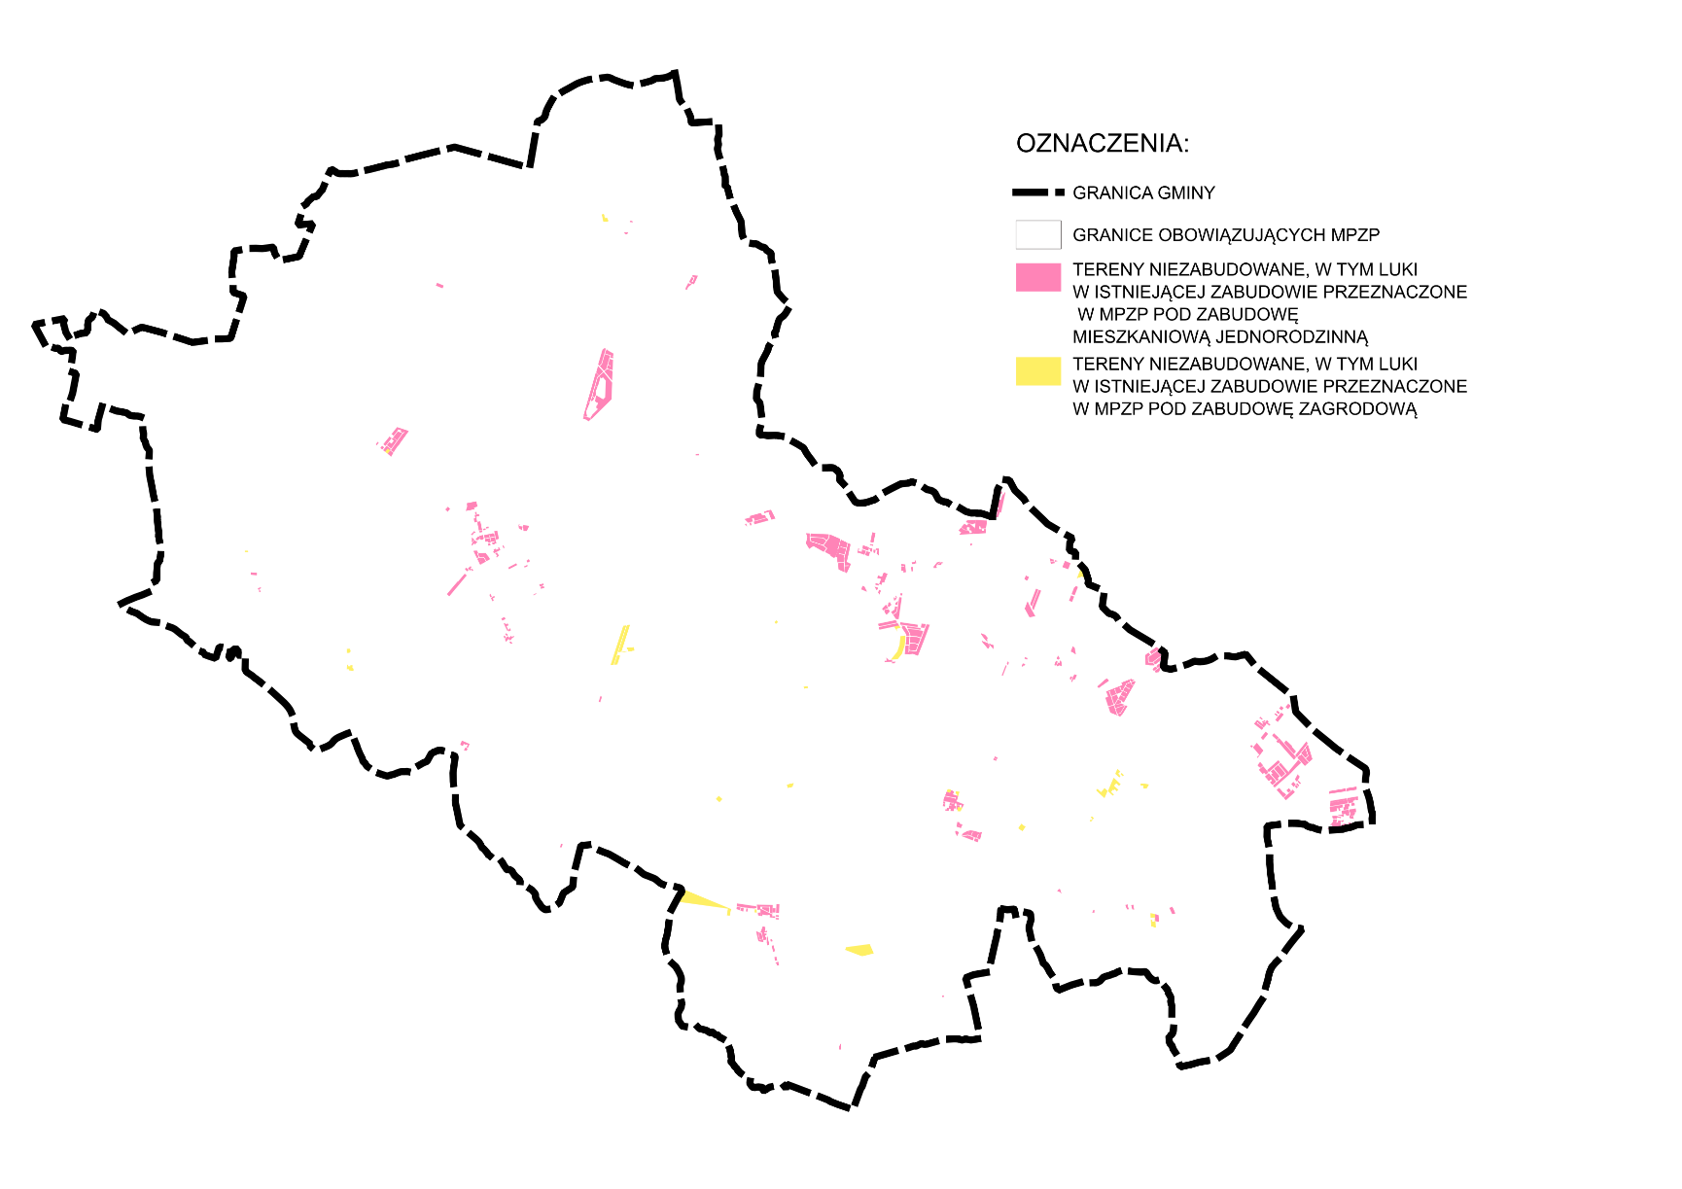
Źródło: opracowanie własne

Powierzchnia oraz chłonność terenów niezabudowanych, w tym luk w istniejącej zabudowie, w granicach obowiązujących miejscowych planów zagospodarowania przestrzennego umożliwiających realizację funkcji mieszkaniowej, została przedstawiona w tabeli poniżej.

Tab. 9 Chłonność terenów niezabudowanych, w tym luk w istniejącej zabudowie w granicach obowiązujących miejscowych planów zagospodarowania przestrzennego umożliwiających realizację funkcji mieszkaniowej
Rodz-aj zabu-dowy | Powierz-chnia terenów niezabu-dowanych, w tym luk w zabudowie [m²] | Udział funkcji mieszkanio-wej przyjęty w ramach terenów wielofunkcy-jnych | Powierzchnia terenów niezabudowanych, w tym luk w zabudowie przeznaczona pod funkcję mieszkaniową - uwzględniająca prognozowaną proporcję między funkcją mieszkaniową a innymi funkcjami  [m²] | Przyjęta powie-rzchnia zabudowy budynków mieszkal-nych | Powierzchnia zabudowy budynków mieszkal-nych  [m²] | Przyjęta liczba kondygnacji nadziemnych budynków  mieszkal-nych | Nadziemna intensy-wność zabudowy | Współczynnik przyjęty do obliczenia powierzchni PUM w kondygnacji budynku mieszkalnego* | Przyjęty udział PUM w stosunku do powierzchni całkowitej budynku mieszkalne-go | Szacunko-wa chłonność terenów niezabudo-wanych, w tym luk w zabudowie wyrażona w PUM [m²] | Prognozo-wana PUM w gminie na jednego mieszka-ńca [m²/os] | Szacunko-wa chłon-ność terenów niezabu-dowanych, w tym luk w zabudowie wyrażona w liczbie osób
 | (A) | (B) | (C)= (A) x (B) | (D) | (E)=(C) x (D) | (F) | (G) | (H) | (I) | (J)=(E) x (H) x (I) | (K) | (L)
SJ1 | 40156,34 | 0,50 | 20078,17 | 0,10 | 2007,82 | 2 | 0,2 | 1,5 | 0,70 | 2108,21 | 47,3 | 44,57
SJ2 | 36158,64 | 0,50 | 18079,32 | 0,15 | 2711,90 | 2 | 0,3 | 1,5 | 0,70 | 2847,49 | 47,3 | 60,20
SJ3 | 8902,92 | 0,50 | 4451,46 | 0,20 | 890,29 | 2 | 0,4 | 1,5 | 0,70 | 934,81 | 47,3 | 19,76
SJ4 | 687,05 | 0,50 | 343,53 | 0,20 | 68,71 | 3 | 0,6 | 2,5 | 0,70 | 120,23 | 47,3 | 2,54
SJ5 | 916106,8 | 0,50 | 458053,40 | 0,20 | 91610,68 | 2 | 0,4 | 1,5 | 0,70 | 96191,21 | 47,3 | 2033,64
SJ6 | 551297,34 | 0,50 | 275648,67 | 0,25 | 68912,17 | 2 | 0,5 | 1,5 | 0,70 | 72357,78 | 47,3 | 1529,76
SJ7 | 250977,36 | 0,50 | 125488,68 | 0,30 | 37646,60 | 2 | 0,6 | 1,5 | 0,70 | 39528,93 | 47,3 | 835,71
SJ8 | 1926,93 | 0,50 | 963,47 | 0,30 | 289,04 | 3 | 0,9 | 2,5 | 0,70 | 505,82 | 47,3 | 10,69
SJ9 | 18726,01 | 0,50 | 9363,01 | 0,35 | 3277,05 | 2 | 0,7 | 1,5 | 0,70 | 3440,90 | 47,3 | 72,75
SJ10 | 113747,52 | 0,50 | 56873,76 | 0,35 | 19905,82 | 2 | 0,7 | 1,5 | 0,70 | 20901,11 | 47,3 | 441,88
SZ1 | 35094,09 | 0,50 | 17547,05 | 0,08 | 1403,76 | 2 | 0,16 | 1,5 | 0,70 | 1473,95 | 47,3 | 31,16
SZ2 | 36731,18 | 0,50 | 18365,59 | 0,15 | 2754,84 | 2 | 0,3 | 1,5 | 0,70 | 2892,58 | 47,3 | 61,15
SZ3 | 45374,88 | 0,50 | 22687,44 | 0,20 | 4537,49 | 2 | 0,4 | 1,5 | 0,70 | 4764,36 | 47,3 | 100,73
SZ4 | 53768,7 | 0,50 | 26884,35 | 0,20 | 5376,87 | 2 | 0,4 | 1,5 | 0,70 | 5645,71 | 47,3 | 119,36
SZ5 | 17781,47 | 0,50 | 8890,74 | 0,25 | 2222,68 | 2 | 0,5 | 1,5 | 0,70 | 2333,82 | 47,3 | 49,34
SZ6 | 8262,57 | 0,50 | 4131,29 | 0,30 | 1239,39 | 2 | 0,6 | 1,5 | 0,70 | 1301,35 | 47,3 | 27,51
SZ7 | 159802,78 | 0,50 | 79901,39 | 0,35 | 27965,49 | 2 | 0,7 | 1,5 | 0,70 | 29363,76 | 47,3 | 620,80
SZ8 | 8933,46 | 0,50 | 4466,73 | 0,35 | 1563,36 | 3 | 1,05 | 2,5 | 0,70 | 2735,87 | 47,3 | 57,84
RAZEM [M] | 2304436,04 |  | 1152218,02 |  | 274383,94 |  |  |  |  | 289447,91 |  | 6119,41
źródło: opracowanie własne

Współczynnik przyjęty do obliczenia powierzchni PUM w kondygnacji budynku mieszkalnego:
1,5 oraz 2,5 przy budynkach mieszkalnych z dachami stromymi,

Chłonność terenów niezabudowanych, w tym luk w istniejącej zabudowie w granicach obowiązujących miejscowych planów zagospodarowania przestrzennego umożliwiających realizację funkcji mieszkaniowej wynosi 6119,41 osób.
Zgodnie z dokonanymi obliczeniami zapotrzebowanie na nową zabudowę mieszkaniową w gminie Duszniki w perspektywie 20 lat (ZAP) wynosi 3054,68 osób.
Zgodnie z art. 13 d ust. 2 ustawy o planowaniu i zagospodarowaniu przestrzennym, w strefach planistycznych, o których mowa w art. 13c ust. 2 pkt 1–3, suma chłonności terenów niezabudowanych w tych strefach w całej gminie, w tym luk w istniejącej zabudowie, nie może być mniejsza niż 70% oraz większa niż 130% wartości zapotrzebowania na nową zabudowę mieszkaniową w gminie. Suma chłonności terenów niezabudowanych, w tym luk w istniejącej zabudowie, na terenie gminy Duszniki, powinna znaleźć się w przedziale:

ZAP min (70%) [OSÓB] | ZAP 100% [OSÓB] | ZAP max (130%) [OSÓB]
2138,28 | 3054,68 | 3971,08

Zgodnie z art. 13d ust. 3 ustawy, w przypadku, gdy na obszarach, o których mowa w ust. 1, suma chłonności terenów niezabudowanych, w tym luk w istniejącej zabudowie, jest większa niż 130% wartości zapotrzebowania na nową zabudowę mieszkaniową w gminie, dopuszcza się wyznaczenie stref planistycznych, o których mowa w art. 13c ust. 2 pkt 1–3, na tych obszarach oraz nie wyznacza się tych stref planistycznych na pozostałych obszarach gminy.
W związku z tym, że chłonność terenów niezabudowanych, w tym luk w istniejącej zabudowie w granicach obowiązujących miejscowych planów zagospodarowania przestrzennego umożliwiających realizację funkcji mieszkaniowej wynosi 6119,41 osób, a więc przewyższa wartość zapotrzebowania na nową zabudowę mieszkaniową powiększoną do 130% (3971,08 osób), nie ma możliwości wyznaczania nowych stref planistycznych, o których mowa w art. 13c ust. 2 pkt 1–3 na pozostałych terenach gminy.

Chłonność terenów niezabudowanych, w tym luk w istniejącej zabudowie w strefach o których mowa w art. 13c ust. 2 pkt 1–3 ustawy w granicach obszarów uzupełnienia zabudowy umożliwiających realizację funkcji mieszkaniowej.
Obliczenia chłonności terenów zabudowanych w granicach obszarów uzupełnienia zabudowy umożliwiających realizację funkcji mieszkaniowej dokonano wg. kryterium rodzaju zabudowy mieszkaniowej oraz nadziemnej intensywności zabudowy, w sposób najbardziej zbliżony do planowanego w danej strefie.
Do obliczenia chłonności terenów niezabudowanych, w tym luk w zabudowie, w granicach obszarów uzupełnienia zabudowy, wykorzystano dane aktualne na dzień nie wcześniejszy niż dzień przystąpienia do sporządzenia planu ogólnego.
Powierzchnia zabudowy, liczba kondygnacji oraz nadziemna powierzchnia zabudowy przyjęta do obliczenia chłonność terenów zabudowanych została przedstawiona w tabeli poniżej.

Tab. 10 Powierzchnia zabudowy, liczba kondygnacji nadziemnych oraz nadziemna intensywność zabudowy budynków mieszkalnych przyjęta do obliczenia chłonności terenów zabudowanych.
Rodzaj zabudowy | Symbol | Udział powierzchni zabudowy [%] | Udział powierzchni zabudowy budynków mieszkalnych [%] | Liczba kondygnacji nadziemnych | Nadziemna intensywność zabudowy budynków mieszkalnych
Zabudowa mieszkaniowa wielorodzinna | SW1 | 40 | 20 | 3 | 0,6
Zabudowa mieszkaniowa wielorodzinna | SW1 | 45 | 25 | 2 | 0,5
Zabudowa mieszkaniowa jednorodzinna | SJ1 | 40 | 20 | 2 | 0,4
Zabudowa zagrodowa | SZ1 | 45 | 15 | 2 | 0,3
źródło: opracowanie własne

Nadziemną intensywność zabudowy dla terenów zabudowanych w sposób najbardziej zbliżony do planowanego w strefie przyjęto wyłącznie dla budynków mieszkalnych znajdujących się na danym terenie. Na etapie obliczenia chłonności terenów zabudowanych nie wliczono do nadziemnej intensywności zabudowy budynków garażowych, gospodarczych, inwentarskich, usługowych oraz innych budynków o funkcji niemieszkalnej, bowiem nie są to budynki, dla których można ustalić powierzchnię użytkową mieszkania na osobę.
Nadziemna intensywność zabudowy zostanie powiększona na etapie ustalenia gminnych standardów urbanistycznych, uwzględniając możliwość lokalizacji pozostałych budynków niemieszkalnych, a także uwzględniając wskaźniki, które wyznaczono w planie ogólnym.
Tereny niezabudowane, w tym luki w istniejącej zabudowie w granicach obszarów uzupełnienia zabudowy umożliwiających realizację funkcji mieszkaniowej, przedstawiono na rycinie poniżej.
Ryc. 11 Tereny niezabudowane, w tym luki w istniejącej zabudowie w granicach obszarów uzupełnienia zabudowy umożliwiających realizację funkcji mieszkaniowej.
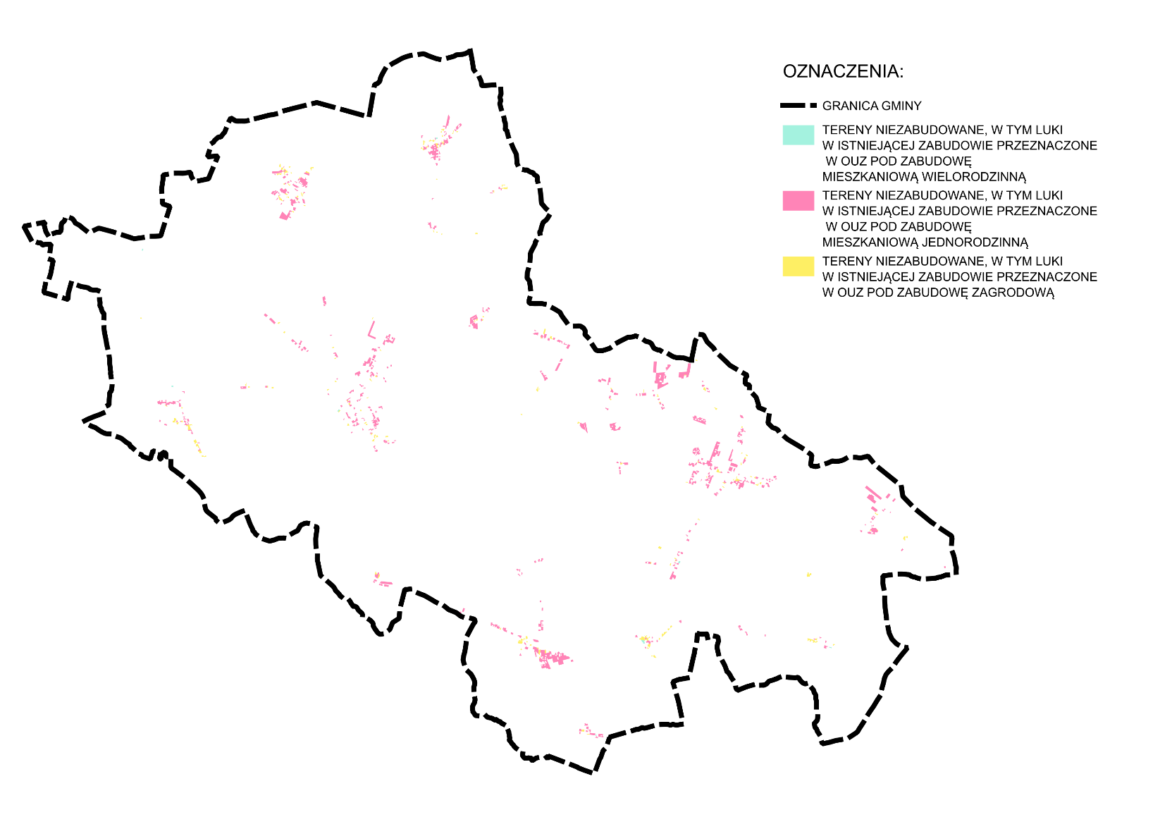
Źródło: opracowanie własne
Powierzchnia oraz chłonność terenów niezabudowanych, w tym luk w istniejącej zabudowie, w granicach obszarów uzupełnienia zabudowy umożliwiających realizację funkcji mieszkaniowej, została przedstawiona w tabeli poniżej.

Tab. 11 Chłonność terenów niezabudowanych, w tym luk w istniejącej zabudowie w granicach obszarów uzupełnienia zabudowy umożliwiających realizację funkcji mieszkaniowej
Rodzaj zabu-dowy | Powierz-chnia terenów niezabudo-wanych, w tym luk w zabudowie [m²] | Udział funkcji mieszkaniowej przyjęty w ramach terenów wielofunkcy-jnych | Powierzchnia terenów niezabudowanych, w tym luk w zabudowie przeznaczona pod funkcję mieszkaniową - uwzględniająca prognozowaną proporcję między funkcją mieszkaniową a innymi funkcjami  [m²] | Przyjęta powierzchnia zabudowy budynków mieszkalnych | Powierzchnia zabudowy budynków mieszkalnych  [m²] | Przyjęta liczba kondygnacji nadziemnych budynków  mieszkalnych | Nadziemna intensy-wność zabudowy | Współczynnik przyjęty do obliczenia powierzchni PUM w kondygnacji budynku mieszkalnego* | Przyjęty udział PUM w stosunku do powierzchni całkowitej budynku mieszkalnego | Szacunkowa chłonność terenów niezabudo-wanych, w tym luk w zabudowie wyrażona w PUM [m²] | Prognozo-wana PUM w gminie na jednego mieszkańca [m²/os] | Szacunko-wa chłonno-ść terenów niezabu-do-wanych, w tym luk w zabudowie wyrażona w liczbie osób
 | (A) | (B) | (C)= (A) x (B) | (D) | (E)=(C) x (D) | (F) | (G) | (H) | (I) | (J)=(E) x (H) x (I) | (K) | (L)
SW1 | 15131,058 | 0,50 | 7565,53 | 0,20 | 1513,11 | 3 | 0,6 | 2,5 | 0,70 | 2647,94 | 47,3 | 55,98
SW2 | 1183,793 | 0,50 | 591,90 | 0,25 | 147,97 | 2 | 0,5 | 1,5 | 0,70 | 155,37 | 47,3 | 3,28
SJ1 | 1523457,29 | 0,50 | 761728,65 | 0,20 | 152345,73 | 2 | 0,4 | 1,5 | 0,70 | 159963,02 | 47,3 | 3381,88
SZ1 | 261636,7319 | 0,50 | 130818,37 | 0,15 | 19622,75 | 2 | 0,3 | 1,5 | 0,70 | 20603,89 | 47,3 | 435,60
RAZEM [M] | 1801408,873 |  | 900704,44 |  | 173629,56 |  |  |  |  | 183370,22 |  | 3876,75
źródło: opracowanie własne

Współczynnik przyjęty do obliczenia powierzchni PUM w kondygnacji budynku mieszkalnego:
1,5; 3,5 przy budynkach mieszkalnych z dachami stromymi,

Chłonność terenów niezabudowanych, w tym luk w istniejącej zabudowie w granicach obszarów uzupełnienia zabudowy umożliwiających realizację funkcji mieszkaniowej wynosi 3876,75 osób.
Chłonność terenów niezabudowanych, w tym luk w istniejącej zabudowie w granicach obowiązujących miejscowych planów zagospodarowania przestrzennego umożliwiających realizację funkcji mieszkaniowej wynosi 6119,41 osób.
Łączna chłonność terenów niezabudowanych, w tym luk w istniejącej zabudowie w granicach obowiązujących miejscowych planów zagospodarowania przestrzennego oraz obszarów uzupełnienia zabudowy umożliwiających realizację funkcji mieszkaniowej wynosi 9996,16 osób i przekracza maksymalne zapotrzebowania na nową zabudowę mieszkaniową o 6025,08 osób.
W związku z powyższym nie ma możliwości wyznaczania nowych stref planistycznych, o których mowa w art. 13c ust. 2 pkt 1–3 na pozostałych terenach gminy, z wyjątkiem miejscowych planów zagospodarowania przestrzennego umożliwiających realizację funkcji mieszkaniowej, obszarów uzupełnienia zabudowy oraz istniejącej zabudowy o funkcji mieszkaniowej z wyłączeniem luk w tej zabudowie.

USTALENIA PLANU OGÓLNEGO GMINY

Cel sporządzenia planu ogólnego
Plan ogólny jest obligatoryjnie sporządzanym aktem planowania przestrzennego w granicach całej gminy, z wyłączeniem terenów zamkniętych innych niż ustalone przez ministra właściwego do spraw transportu. Natomiast zmiana planu ogólnego może obejmować część obszaru gminy. Plan ogólny jest aktem prawa miejscowego. Oznacza to przede wszystkim, że jego postanowienia będą wiążące przy uchwalaniu miejscowych planów zagospodarowania przestrzennego jak i przy wydawaniu decyzji o warunkach zabudowy i zagospodarowania terenu.
Obszar objęty planem ogólnym dzieli się w sposób rozłączny na strefy planistyczne. Katalog stref planistycznych określony został w art. 13c ustawy.
Zgodnie z art. 13e, w gminnym katalogu stref planistycznych określono:
- profil funkcjonalny stref planistycznych,
- wartość maksymalnej nadziemnej intensywnej zabudowy, maksymalnej wysokości zabudowy oraz maksymalnego udziału powierzchni zabudowy – w strefach planistycznych o których mowa w art. 13c ust 2 pkt 1-7 ustawy;
- wartość minimalnego udziału powierzchni biologicznie czynnej – w strefach planistycznych o których mowa, o których mowa w art. 13c ust. 2 pkt 1-10 ustawy, nie mniejszej niż wynika to z przepisów rozporządzenia określonego na podstawie art. 13m ust. 2 ustawy.
Zasadniczym celem sporządzenia planu ogólnego gminy Duszniki jest ustalenie gminnych standardów urbanistycznych poprzez określenie stref planistycznych dla poszczególnych terenów.
Zgodnie z art. 13a ust. 4 ustawy z dnia 27 marca 2003 r. o planowaniu i zagospodarowaniu przestrzennym (tj. Dz. U. z 2026 r. poz. 538), zwanej dalej ustawą, w planie ogólnym gminy Duszniki określono strefy planistyczne oraz gminne standardy urbanistyczne odpowiednio do istniejących uwarunkowań rozwoju przestrzennego gminy. Ustalenia planu ogólnego określono uwzględniając w szczególności ustalenia obowiązujących miejscowych planów zagospodarowania przestrzennego, studium uwarunkowań i kierunków zagospodarowania przestrzennego gminy Duszniki, a także politykę przestrzenną gminy określoną w strategii rozwoju gminy.

Podstawowe ustalenia planu ogólnego
Strefy planistyczne o funkcji mieszkaniowej wyznaczono w granicach obowiązujących miejscowych planów zagospodarowania przestrzennego, obszarów uzupełnienia zabudowy oraz w granicach obszarów istniejącej zabudowy o funkcji mieszkaniowej z wyłączeniem luk z tej zabudowie. Nie wyznaczono nowych stref o funkcji mieszkaniowej poza ww. obszarami, z uwagi na brak zapotrzebowania na taką zabudowę, zgodnie z obliczeniami dokonanymi na podstawie §3 Rozporządzenia Ministra Rozwoju i Technologii z dnia 22 listopada 2024 r. w sprawie projektu planu ogólnego gminy, dokumentowania prac planistycznych w zakresie tego planu oraz wydawania z niego wypisów i wyrysów. (Dz. U. poz. 1775).
W zakresie ochrony i kształtowania ładu przestrzennego i krajobrazu plan ogólny wyznacza dla poszczególnych stref planistycznych maksymalną wysokość zabudowy, maksymalną powierzchnię zabudowy, maksymalną nadziemną intensywność zabudowy oraz minimalną powierzchnię biologicznie czynną. Dla terenów objętych miejscowymi planami zagospodarowania przestrzennego przyjęto ww. wskaźniki wynikające z ustaleń planów miejscowych. Dla obszarów uzupełnienia zabudowy oraz istniejącej zabudowy o funkcji mieszkaniowej z wyłączeniem luk z tej zabudowie przyjęto wskaźniki zbliżone do wskaźników ustalonych w obowiązujących planach zagospodarowania przestrzennego, a także wskaźników istniejącej zabudowy tak by zachować spójność przestrzenną w granicach gminy. Tereny istniejącej zabudowy poza miejscowymi planami zagospodarowania przestrzennego oraz obszarami uzupełnienia zabudowy wyznaczono w taki sposób, by uniemożliwić budowę kolejnego budynku mieszkalnego.
Główną przyczyną wyznaczenia stref planistycznych oraz gminnych standardów urbanistycznych było zachowanie istniejących funkcji oraz wskaźników zagospodarowania i zabudowy określonych w obowiązujących planach miejscowych, ustalenie nowych wskaźników zagospodarowania i zabudowy w obszarach uzupełnienia zabudowy
oraz w granicach obszarów istniejącej zabudowy o funkcji mieszkaniowej z wyłączeniem luk z tej zabudowie, a także realizacja założonej polityki przestrzennej gminy. W związku z polityką przestrzenną gminy oraz w odpowiedzi na złożone wnioski do projektu planu ogólnego dokonano zmian w przeznaczeniu niektórych terenów, uzupełniając je o dodatkowe funkcje względem tych określonych w obowiązujących planach miejscowych oraz określono przeznaczenie terenów istniejących oraz nowo wyznaczonych w obszarach uzupełnienia zabudowy.
Na etapie ustalania gminnych standardów urbanistycznych, dla terenów z funkcją mieszkaniową, powiększono nadziemną intensywność zabudowy względem nadziemnej intensywności zabudowy terenów zabudowach przyjętych na etapie obliczenia chłonności terenów niezabudowanych, w tym luk w zabudowie. Wynika to z faktu, iż na etapie obliczenia chłonności terenów zabudowanych, w tym luk w zabudowie nie wliczono do nadziemnej intensywności zabudowy budynków garażowych, gospodarczych, inwentarskich, usługowych oraz innych budynków o funkcji niemieszkalnej.
Ustalone w planie ogólnym wskaźniki nadziemnej intensywności zabudowy odnoszą się do wszelkiej możliwej zabudowy lokalizowanej w danej strefie, w tym do budynków mieszkalnych jak i niemieszkalnych.
W planie ogólnym ustalono także minimalne wartości udziału powierzchni terenu biologicznie czynnej wynikające przede wszystkim z ustaleń obowiązujących miejscowych planów zagospodarowania przestrzennego, a w przypadku nowych terenów zgodnie z wartościami ujętymi w Rozporządzeniu Ministra Rozwoju i Technologii z dnia 22 listopada 2024 r. w sprawie projektu planu ogólnego gminy, dokumentowania prac planistycznych w zakresie tego planu oraz wydawania z niego wypisów i wyrysów. (Dz. U. poz. 1775).

Strefy planistyczne
W planie ogólnym gminy Duszniki ustalono następujące strefy planistyczne:
- SW – strefy wielofunkcyjne z zabudową mieszkaniową wielorodzinną,
- SJ – strefy wielofunkcyjne z zabudową mieszkaniową jednorodzinną,
- SZ – strefy wielofunkcyjne z zabudową zagrodową,
- SU – strefy usługowe,
- SP – strefy gospodarcze,
- SR – strefy produkcji rolniczej,
- SI – strefy infrastrukturalne,
- SN – strefy zieleni i rekreacji,
- SC – strefy cmentarzy,
- SG – strefy górnicze,
- SO – strefy otwarte,
- SK – strefy komunikacji.
Dla stref planistycznych wymienionych w lit. a - i, określono wartości minimalnego udziału powierzchni biologicznie czynnej, zgodnie z przepisami Rozporządzeniu Ministra Rozwoju i Technologii z dnia 22 listopada 2024 r. w sprawie projektu planu ogólnego gminy, dokumentowania prac planistycznych w zakresie tego planu oraz wydawania z niego wypisów i wyrysów. (Dz. U. poz 1775).
Dla stref planistycznych wymienionych w lit. od a - f wyznaczono obowiązkowo wartości maksymalnej intensywności zabudowy, maksymalnej wysokości zabudowy oraz maksymalnego udziału powierzchni zabudowy.
Dla poszczególnych stref planistycznych określono również profile dodatkowe.
Ustalenia gminnych standardów urbanistycznych w zakresie określonym w planie ogólnym są przede wszystkim wynikiem ustaleń w obowiązujących miejscowych planach zagospodarowania przestrzennego, a także prowadzonej polityki przestrzennej gminy, ukierunkowanej na rozwój społeczno – gospodarczy w poszanowaniu środowiska przyrodniczego.

Gminne standardy urbanistyczne

Strefa wielofunkcyjna z zabudową mieszkaniową wielorodzinną
Profil podstawowy: teren zabudowy mieszkaniowej wielorodzinnej, teren usług, teren komunikacji, teren zieleni urządzonej, teren ogrodów działkowych, teren infrastruktury technicznej.

Tab. 12 Profile dodatkowe stref SW oraz wskaźniki zagospodarowania i zabudowy terenu obowiązujące zarówno dla profilu podstawowego jak i dodatkowego
Symbol | profil dodatkowy | maksymalna nadziemna  intensywność zabudowy | maksymalny udział powierzchni zabudowy (%) | maksymalna wysokość zabudowy (m) | minimalny udział powierzchni biologicznie czynnej (%)
1SW-2SW | teren zabudowy mieszkaniowej jednorodzinnej,teren zieleni naturalnej,teren lasu,teren wód | 1,6 | 40 | 15 | 30
3SW | teren zabudowy mieszkaniowej jednorodzinnej,teren zieleni naturalnej,teren lasu,teren wód | 1,2 | 40 | 12 | 30
4SW-51SW | teren zabudowy mieszkaniowej jednorodzinnej,teren zieleni naturalnej,teren lasu,teren wód | 1,6 | 40 | 15 | 30
52SW | teren zabudowy mieszkaniowej jednorodzinnej,teren zieleni naturalnej,teren lasu,teren wód | 1,2 | 40 | 10 | 30
53SW-62SW | teren zabudowy mieszkaniowej jednorodzinnej,teren zieleni naturalnej,teren lasu,teren wód | 1,6 | 40 | 15 | 30
63SW | teren zabudowy mieszkaniowej jednorodzinnej,teren zieleni naturalnej,teren lasu,teren wód | 0,9 | 45 | 10 | 30
64SW-66SW | teren zabudowy mieszkaniowej jednorodzinnej,teren zieleni naturalnej,teren lasu,teren wód | 1,6 | 40 | 15 | 30
67SW | teren zabudowy mieszkaniowej jednorodzinnej,teren zieleni naturalnej,teren lasu,teren wód | 1,2 | 40 | 12 | 30
68SW-71SW | teren zabudowy mieszkaniowej jednorodzinnej,teren zieleni naturalnej,teren lasu,teren wód | 1,6 | 40 | 15 | 30
źródło: opracowanie własne

Strefa wielofunkcyjna z zabudową mieszkaniową jednorodzinną
Profil podstawowy: teren zabudowy mieszkaniowej jednorodzinnej, teren usług, teren komunikacji, teren zieleni urządzonej, teren ogrodów działkowych, teren infrastruktury technicznej.
Tab. 13 Profile dodatkowe stref SJ oraz wskaźniki zagospodarowania i zabudowy terenu obowiązujące zarówno dla profilu podstawowego jak i dodatkowego
Symbol | profil dodatkowy | maksymalna nadziemna  intensywność zabudowy | maksymalny udział powierzchni zabudowy (%) | maksymalna wysokość zabudowy (m) | minimalny udział powierzchni biologicznie czynnej (%)
1SJ | teren zabudowy letniskowej lub rekreacji indywidualnej,teren zieleni naturalnej,teren lasu,teren wód | 0,6 | 30 | 9 | 40
2SJ | teren zabudowy letniskowej lub rekreacji indywidualnej,teren zieleni naturalnej,teren lasu,teren wód | 0,9 | 30 | 9 | 40
3SJ | teren zabudowy letniskowej lub rekreacji indywidualnej,teren zieleni naturalnej,teren lasu,teren wód | 0,6 | 30 | 8 | 40
4SJ | teren zabudowy letniskowej lub rekreacji indywidualnej,teren zieleni naturalnej,teren lasu,teren wód | 0,6 | 30 | 9 | 50
5SJ | teren zabudowy letniskowej lub rekreacji indywidualnej,teren zieleni naturalnej,teren lasu,teren wód | 0,7 | 35 | 9 | 40
6SJ | teren zabudowy letniskowej lub rekreacji indywidualnej,teren zieleni naturalnej,teren lasu,teren wód | 0,6 | 30 | 9 | 50
7SJ | teren zabudowy letniskowej lub rekreacji indywidualnej,teren zieleni naturalnej,teren lasu,teren wód | 0,6 | 30 | 9 | 50
8SJ | teren zabudowy letniskowej lub rekreacji indywidualnej,teren zieleni naturalnej,teren lasu,teren wód | 0,8 | 40 | 9 | 40
9SJ | teren zabudowy letniskowej lub rekreacji indywidualnej,teren zieleni naturalnej,teren lasu,teren wód | 0,8 | 40 | 9 | 20
10SJ | teren zabudowy letniskowej lub rekreacji indywidualnej,teren zieleni naturalnej,teren lasu,teren wód | 1,5 | 50 | 9 | 30
11SJ | teren zabudowy letniskowej lub rekreacji indywidualnej,teren zieleni naturalnej,teren lasu,teren wód | 0,8 | 40 | 9 | 40
12SJ | teren zabudowy letniskowej lub rekreacji indywidualnej,teren zieleni naturalnej,teren lasu,teren wód | 0,8 | 40 | 9 | 40
13SJ | teren zabudowy letniskowej lub rekreacji indywidualnej,teren zieleni naturalnej,teren lasu,teren wód | 0,8 | 40 | 9 | 30
14SJ | teren zabudowy letniskowej lub rekreacji indywidualnej,teren zieleni naturalnej,teren lasu,teren wód | 0,7 | 35 | 9 | 40
15SJ | teren zabudowy letniskowej lub rekreacji indywidualnej,teren zieleni naturalnej,teren lasu,teren wód | 0,8 | 40 | 9 | 35
16SJ | teren zabudowy letniskowej lub rekreacji indywidualnej,teren zieleni naturalnej,teren lasu,teren wód | 0,6 | 30 | 9 | 40
17SJ | teren zabudowy letniskowej lub rekreacji indywidualnej,teren zieleni naturalnej,teren lasu,teren wód | 0,7 | 35 | 9 | 40
18SJ | teren zabudowy letniskowej lub rekreacji indywidualnej,teren zieleni naturalnej,teren lasu,teren wód | 0,8 | 40 | 9 | 35
19SJ | teren zabudowy letniskowej lub rekreacji indywidualnej,teren zieleni naturalnej,teren lasu,teren wód | 0,6 | 30 | 9 | 40
20SJ | teren zabudowy letniskowej lub rekreacji indywidualnej,teren zieleni naturalnej,teren lasu,teren wód | 0,6 | 30 | 9 | 40
21SJ | teren zabudowy letniskowej lub rekreacji indywidualnej,teren zieleni naturalnej,teren lasu,teren wód | 0,6 | 30 | 9 | 40
22SJ | teren zabudowy letniskowej lub rekreacji indywidualnej,teren zieleni naturalnej,teren lasu,teren wód | 0,7 | 35 | 9 | 40
23SJ | teren zabudowy letniskowej lub rekreacji indywidualnej,teren zieleni naturalnej,teren lasu,teren wód | 0,6 | 30 | 9 | 40
24SJ | teren zabudowy letniskowej lub rekreacji indywidualnej,teren zieleni naturalnej,teren lasu,teren wód | 0,6 | 30 | 9 | 40
25SJ | teren zabudowy letniskowej lub rekreacji indywidualnej,teren zieleni naturalnej,teren lasu,teren wód | 0,6 | 30 | 9 | 40
26SJ | teren zabudowy letniskowej lub rekreacji indywidualnej,teren zieleni naturalnej,teren lasu,teren wód | 0,6 | 30 | 9 | 40
27SJ | teren zabudowy letniskowej lub rekreacji indywidualnej,teren zieleni naturalnej,teren lasu,teren wód | 0,6 | 30 | 9 | 40
28SJ | teren zabudowy letniskowej lub rekreacji indywidualnej,teren zieleni naturalnej,teren lasu,teren wód | 0,6 | 30 | 9 | 40
29SJ | teren zabudowy letniskowej lub rekreacji indywidualnej,teren zieleni naturalnej,teren lasu,teren wód | 0,6 | 30 | 9 | 40
30SJ | teren zabudowy letniskowej lub rekreacji indywidualnej,teren zieleni naturalnej,teren lasu,teren wód | 0,8 | 40 | 9 | 30
31SJ | teren zabudowy letniskowej lub rekreacji indywidualnej,teren zieleni naturalnej,teren lasu,teren wód | 0,6 | 30 | 9 | 40
32SJ | teren zabudowy letniskowej lub rekreacji indywidualnej,teren zieleni naturalnej,teren lasu,teren wód | 0,8 | 40 | 9 | 30
33SJ | teren zabudowy letniskowej lub rekreacji indywidualnej,teren zieleni naturalnej,teren lasu,teren wód | 0,6 | 30 | 9 | 40
34SJ | teren zabudowy letniskowej lub rekreacji indywidualnej,teren zieleni naturalnej,teren lasu,teren wód | 0,6 | 30 | 8,5 | 40
35SJ | teren zabudowy letniskowej lub rekreacji indywidualnej,teren zieleni naturalnej,teren lasu,teren wód | 0,6 | 30 | 9 | 40
36SJ | teren zabudowy letniskowej lub rekreacji indywidualnej,teren zieleni naturalnej,teren lasu,teren wód | 0,6 | 30 | 9 | 40
37SJ | teren zabudowy letniskowej lub rekreacji indywidualnej,teren zieleni naturalnej,teren lasu,teren wód | 0,6 | 30 | 9 | 40
38SJ | teren zabudowy letniskowej lub rekreacji indywidualnej,teren zieleni naturalnej,teren lasu,teren wód | 0,6 | 30 | 10 | 40
39SJ | teren zabudowy letniskowej lub rekreacji indywidualnej,teren zieleni naturalnej,teren lasu,teren wód | 0,6 | 30 | 10 | 40
40SJ | teren zabudowy letniskowej lub rekreacji indywidualnej,teren zieleni naturalnej,teren lasu,teren wód | 0,6 | 30 | 9 | 40
41SJ | teren zabudowy letniskowej lub rekreacji indywidualnej,teren zieleni naturalnej,teren lasu,teren wód | 0,8 | 40 | 9 | 30
42SJ | teren zabudowy letniskowej lub rekreacji indywidualnej,teren zieleni naturalnej,teren lasu,teren wód | 0,6 | 30 | 9 | 40
43SJ | teren zabudowy letniskowej lub rekreacji indywidualnej,teren zieleni naturalnej,teren lasu,teren wód | 0,4 | 20 | 9 | 50
44SJ | teren zabudowy letniskowej lub rekreacji indywidualnej,teren zieleni naturalnej,teren lasu,teren wód | 0,6 | 30 | 9 | 45
45SJ | teren zabudowy letniskowej lub rekreacji indywidualnej,teren zieleni naturalnej,teren lasu,teren wód | 0,6 | 30 | 9 | 40
46SJ | teren zabudowy letniskowej lub rekreacji indywidualnej,teren zieleni naturalnej,teren lasu,teren wód | 0,6 | 30 | 9 | 40
47SJ | teren zabudowy letniskowej lub rekreacji indywidualnej,teren zieleni naturalnej,teren lasu,teren wód | 1 | 50 | 9,5 | 20
48SJ | teren zabudowy letniskowej lub rekreacji indywidualnej,teren zieleni naturalnej,teren lasu,teren wód | 0,6 | 30 | 8,5 | 40
49SJ | teren zabudowy letniskowej lub rekreacji indywidualnej,teren zieleni naturalnej,teren lasu,teren wód | 0,6 | 30 | 9 | 45
50SJ | teren zabudowy letniskowej lub rekreacji indywidualnej,teren zieleni naturalnej,teren lasu,teren wód | 0,6 | 30 | 9,5 | 40
51SJ | teren zabudowy letniskowej lub rekreacji indywidualnej,teren zieleni naturalnej,teren lasu,teren wód | 0,5 | 25 | 9 | 40
52SJ | teren zabudowy letniskowej lub rekreacji indywidualnej,teren zieleni naturalnej,teren lasu,teren wód | 0,8 | 40 | 8,5 | 30
53SJ | teren zabudowy letniskowej lub rekreacji indywidualnej,teren zieleni naturalnej,teren lasu,teren wód | 0,6 | 30 | 9 | 40
54SJ | teren zabudowy letniskowej lub rekreacji indywidualnej,teren zieleni naturalnej,teren lasu,teren wód | 0,6 | 30 | 9 | 40
55SJ | teren zabudowy letniskowej lub rekreacji indywidualnej,teren zieleni naturalnej,teren lasu,teren wód | 0,6 | 30 | 8,5 | 40
56SJ | teren zabudowy letniskowej lub rekreacji indywidualnej,teren zieleni naturalnej,teren lasu,teren wód | 0,6 | 30 | 9 | 40
57SJ | teren zabudowy letniskowej lub rekreacji indywidualnej,teren zieleni naturalnej,teren lasu,teren wód | 0,8 | 40 | 8,5 | 30
58SJ | teren zabudowy letniskowej lub rekreacji indywidualnej,teren zieleni naturalnej,teren lasu,teren wód | 0,8 | 40 | 8,5 | 30
59SJ | teren zabudowy letniskowej lub rekreacji indywidualnej,teren zieleni naturalnej,teren lasu,teren wód | 0,8 | 40 | 9 | 30
60SJ | teren zabudowy letniskowej lub rekreacji indywidualnej,teren zieleni naturalnej,teren lasu,teren wód | 0,8 | 40 | 8,5 | 30
61SJ | teren zabudowy letniskowej lub rekreacji indywidualnej,teren zieleni naturalnej,teren lasu,teren wód | 0,8 | 40 | 9 | 30
62SJ | teren zabudowy letniskowej lub rekreacji indywidualnej,teren zieleni naturalnej,teren lasu,teren wód | 0,8 | 40 | 9,5 | 30
63SJ | teren zabudowy letniskowej lub rekreacji indywidualnej,teren zieleni naturalnej,teren lasu,teren wód | 0,8 | 40 | 9,5 | 30
64SJ | teren zabudowy letniskowej lub rekreacji indywidualnej,teren zieleni naturalnej,teren lasu,teren wód | 0,8 | 40 | 9,5 | 30
65SJ | teren zabudowy letniskowej lub rekreacji indywidualnej,teren zieleni naturalnej,teren lasu,teren wód | 0,8 | 40 | 9,5 | 30
66SJ | teren zabudowy letniskowej lub rekreacji indywidualnej,teren zieleni naturalnej,teren lasu,teren wód | 0,8 | 40 | 9,5 | 30
67SJ | teren zabudowy letniskowej lub rekreacji indywidualnej,teren zieleni naturalnej,teren lasu,teren wód | 0,8 | 40 | 9,5 | 30
68SJ | teren zabudowy letniskowej lub rekreacji indywidualnej,teren zieleni naturalnej,teren lasu,teren wód | 0,8 | 40 | 9,5 | 30
69SJ | teren zabudowy letniskowej lub rekreacji indywidualnej,teren zieleni naturalnej,teren lasu,teren wód | 0,8 | 40 | 9,5 | 30
70SJ | teren zabudowy letniskowej lub rekreacji indywidualnej,teren zieleni naturalnej,teren lasu,teren wód | 0,8 | 40 | 9,5 | 30
71SJ | teren zabudowy letniskowej lub rekreacji indywidualnej,teren zieleni naturalnej,teren lasu,teren wód | 0,8 | 40 | 9,5 | 30
72SJ | teren zabudowy letniskowej lub rekreacji indywidualnej,teren zieleni naturalnej,teren lasu,teren wód | 0,8 | 40 | 9,5 | 30
73SJ | teren zabudowy letniskowej lub rekreacji indywidualnej,teren zieleni naturalnej,teren lasu,teren wód | 0,8 | 40 | 9,5 | 30
74SJ | teren zabudowy letniskowej lub rekreacji indywidualnej,teren zieleni naturalnej,teren lasu,teren wód | 0,8 | 40 | 9,5 | 30
75SJ | teren zabudowy letniskowej lub rekreacji indywidualnej,teren zieleni naturalnej,teren lasu,teren wód | 0,8 | 40 | 9,5 | 30
76SJ | teren zabudowy letniskowej lub rekreacji indywidualnej,teren zieleni naturalnej,teren lasu,teren wód | 0,8 | 40 | 9,5 | 30
77SJ | teren zabudowy letniskowej lub rekreacji indywidualnej,teren zieleni naturalnej,teren lasu,teren wód | 0,8 | 40 | 9,5 | 30
78SJ | teren zabudowy letniskowej lub rekreacji indywidualnej,teren zieleni naturalnej,teren lasu,teren wód | 0,8 | 40 | 9,5 | 30
79SJ | teren zabudowy letniskowej lub rekreacji indywidualnej,teren zieleni naturalnej,teren lasu,teren wód | 0,8 | 40 | 9,5 | 30
80SJ | teren zabudowy letniskowej lub rekreacji indywidualnej,teren zieleni naturalnej,teren lasu,teren wód | 0,8 | 40 | 9,5 | 30
81SJ | teren zabudowy letniskowej lub rekreacji indywidualnej,teren zieleni naturalnej,teren lasu,teren wód | 0,8 | 40 | 9,5 | 30
82SJ | teren zabudowy letniskowej lub rekreacji indywidualnej,teren zieleni naturalnej,teren lasu,teren wód | 0,8 | 40 | 9,5 | 30
83SJ | teren zabudowy letniskowej lub rekreacji indywidualnej,teren zieleni naturalnej,teren lasu,teren wód | 0,8 | 40 | 9,5 | 30
84SJ | teren zabudowy letniskowej lub rekreacji indywidualnej,teren zieleni naturalnej,teren lasu,teren wód | 0,7 | 35 | 9,5 | 30
85SJ | teren zabudowy letniskowej lub rekreacji indywidualnej,teren zieleni naturalnej,teren lasu,teren wód | 0,7 | 35 | 9,5 | 30
86SJ | teren zabudowy letniskowej lub rekreacji indywidualnej,teren zieleni naturalnej,teren lasu,teren wód | 0,7 | 35 | 9,5 | 30
87SJ | teren zabudowy letniskowej lub rekreacji indywidualnej,teren zieleni naturalnej,teren lasu,teren wód | 0,7 | 35 | 9,5 | 30
88SJ | teren zabudowy letniskowej lub rekreacji indywidualnej,teren zieleni naturalnej,teren lasu,teren wód | 0,7 | 35 | 9,5 | 30
89SJ | teren zabudowy letniskowej lub rekreacji indywidualnej,teren zieleni naturalnej,teren lasu,teren wód | 0,7 | 35 | 9,5 | 30
90SJ | teren zabudowy letniskowej lub rekreacji indywidualnej,teren zieleni naturalnej,teren lasu,teren wód | 0,7 | 35 | 9,5 | 30
91SJ | teren zabudowy letniskowej lub rekreacji indywidualnej,teren zieleni naturalnej,teren lasu,teren wód | 0,7 | 35 | 9,5 | 30
92SJ | teren zabudowy letniskowej lub rekreacji indywidualnej,teren zieleni naturalnej,teren lasu,teren wód | 0,7 | 35 | 9,5 | 30
93SJ | teren zabudowy letniskowej lub rekreacji indywidualnej,teren zieleni naturalnej,teren lasu,teren wód | 0,7 | 35 | 9,5 | 30
94SJ | teren zabudowy letniskowej lub rekreacji indywidualnej,teren zieleni naturalnej,teren lasu,teren wód | 0,7 | 35 | 9,5 | 30
95SJ | teren zabudowy letniskowej lub rekreacji indywidualnej,teren zieleni naturalnej,teren lasu,teren wód | 0,7 | 35 | 9,5 | 30
96SJ | teren zabudowy letniskowej lub rekreacji indywidualnej,teren zieleni naturalnej,teren lasu,teren wód | 0,7 | 35 | 9,5 | 30
97SJ | teren zabudowy letniskowej lub rekreacji indywidualnej,teren zieleni naturalnej,teren lasu,teren wód | 0,7 | 35 | 9,5 | 30
98SJ | teren zabudowy letniskowej lub rekreacji indywidualnej,teren zieleni naturalnej,teren lasu,teren wód | 1 | 50 | 9,5 | 30
99SJ | teren zabudowy letniskowej lub rekreacji indywidualnej,teren zieleni naturalnej,teren lasu,teren wód | 0,7 | 35 | 9,5 | 30
100SJ | teren zabudowy letniskowej lub rekreacji indywidualnej,teren zieleni naturalnej,teren lasu,teren wód | 0,7 | 35 | 9,5 | 30
101SJ | teren zabudowy letniskowej lub rekreacji indywidualnej,teren zieleni naturalnej,teren lasu,teren wód | 0,7 | 35 | 9,5 | 30
102SJ | teren zabudowy letniskowej lub rekreacji indywidualnej,teren zieleni naturalnej,teren lasu,teren wód | 0,7 | 35 | 9,5 | 30
103SJ | teren zabudowy letniskowej lub rekreacji indywidualnej,teren zieleni naturalnej,teren lasu,teren wód | 1 | 50 | 9,5 | 30
104SJ | teren zabudowy letniskowej lub rekreacji indywidualnej,teren zieleni naturalnej,teren lasu,teren wód | 1 | 50 | 9,5 | 30
105SJ | teren zabudowy letniskowej lub rekreacji indywidualnej,teren zieleni naturalnej,teren lasu,teren wód | 0,7 | 35 | 9,5 | 30
106SJ | teren zabudowy letniskowej lub rekreacji indywidualnej,teren zieleni naturalnej,teren lasu,teren wód | 0,7 | 35 | 9,5 | 30
107SJ | teren zabudowy letniskowej lub rekreacji indywidualnej,teren zieleni naturalnej,teren lasu,teren wód | 0,7 | 35 | 9,5 | 30
108SJ | teren zabudowy letniskowej lub rekreacji indywidualnej,teren zieleni naturalnej,teren lasu,teren wód | 0,7 | 35 | 9,5 | 30
109SJ | teren zabudowy letniskowej lub rekreacji indywidualnej,teren zieleni naturalnej,teren lasu,teren wód | 0,7 | 35 | 9,5 | 30
110SJ | teren zabudowy letniskowej lub rekreacji indywidualnej,teren zieleni naturalnej,teren lasu,teren wód | 0,7 | 35 | 9,5 | 30
111SJ | teren zabudowy letniskowej lub rekreacji indywidualnej,teren zieleni naturalnej,teren lasu,teren wód | 0,7 | 35 | 9,5 | 30
112SJ | teren zabudowy letniskowej lub rekreacji indywidualnej,teren zieleni naturalnej,teren lasu,teren wód | 0,7 | 35 | 9,5 | 30
113SJ | teren zabudowy letniskowej lub rekreacji indywidualnej,teren zieleni naturalnej,teren lasu,teren wód | 0,7 | 35 | 9,5 | 30
114SJ | teren zabudowy letniskowej lub rekreacji indywidualnej,teren zieleni naturalnej,teren lasu,teren wód | 0,7 | 35 | 9,5 | 30
115SJ | teren zabudowy letniskowej lub rekreacji indywidualnej,teren zieleni naturalnej,teren lasu,teren wód | 0,7 | 35 | 9,5 | 30
116SJ | teren zabudowy letniskowej lub rekreacji indywidualnej,teren zieleni naturalnej,teren lasu,teren wód | 0,3 | 15 | 7,5 | 30
117SJ | teren zabudowy letniskowej lub rekreacji indywidualnej,teren zieleni naturalnej,teren lasu,teren wód | 0,6 | 30 | 9,5 | 30
118SJ | teren zabudowy letniskowej lub rekreacji indywidualnej,teren zieleni naturalnej,teren lasu,teren wód | 0,6 | 30 | 9,5 | 30
119SJ | teren zabudowy letniskowej lub rekreacji indywidualnej,teren zieleni naturalnej,teren lasu,teren wód | 0,7 | 35 | 9,5 | 30
120SJ | teren zabudowy letniskowej lub rekreacji indywidualnej,teren zieleni naturalnej,teren lasu,teren wód | 0,7 | 35 | 9,5 | 30
121SJ | teren zabudowy letniskowej lub rekreacji indywidualnej,teren zieleni naturalnej,teren lasu,teren wód | 0,4 | 20 | 9,5 | 30
122SJ | teren zabudowy letniskowej lub rekreacji indywidualnej,teren zieleni naturalnej,teren lasu,teren wód | 0,6 | 30 | 9,5 | 30
123SJ | teren zabudowy letniskowej lub rekreacji indywidualnej,teren zieleni naturalnej,teren lasu,teren wód | 0,5 | 25 | 9,5 | 30
124SJ | teren zabudowy letniskowej lub rekreacji indywidualnej,teren zieleni naturalnej,teren lasu,teren wód | 0,5 | 25 | 9,5 | 30
125SJ | teren zabudowy letniskowej lub rekreacji indywidualnej,teren zieleni naturalnej,teren lasu,teren wód | 0,5 | 25 | 9,5 | 30
126SJ | teren zabudowy letniskowej lub rekreacji indywidualnej,teren zieleni naturalnej,teren lasu,teren wód | 0,6 | 30 | 9,5 | 30
127SJ | teren zabudowy letniskowej lub rekreacji indywidualnej,teren zieleni naturalnej,teren lasu,teren wód | 0,6 | 30 | 9,5 | 30
128SJ | teren zabudowy letniskowej lub rekreacji indywidualnej,teren zieleni naturalnej,teren lasu,teren wód | 0,6 | 30 | 9,5 | 30
129SJ | teren zabudowy letniskowej lub rekreacji indywidualnej,teren zieleni naturalnej,teren lasu,teren wód | 0,6 | 30 | 9,5 | 30
130SJ | teren zabudowy letniskowej lub rekreacji indywidualnej,teren zieleni naturalnej,teren lasu,teren wód | 0,5 | 25 | 9,5 | 30
131SJ | teren zabudowy letniskowej lub rekreacji indywidualnej,teren zieleni naturalnej,teren lasu,teren wód | 0,6 | 30 | 9,5 | 30
132SJ | teren zabudowy letniskowej lub rekreacji indywidualnej,teren zieleni naturalnej,teren lasu,teren wód | 0,6 | 30 | 9,5 | 30
133SJ | teren zabudowy letniskowej lub rekreacji indywidualnej,teren zieleni naturalnej,teren lasu,teren wód | 0,5 | 25 | 9,5 | 30
134SJ | teren zabudowy letniskowej lub rekreacji indywidualnej,teren zieleni naturalnej,teren lasu,teren wód | 0,6 | 30 | 9,5 | 30
135SJ | teren zabudowy letniskowej lub rekreacji indywidualnej,teren zieleni naturalnej,teren lasu,teren wód | 0,6 | 30 | 9,5 | 30
136SJ | teren zabudowy letniskowej lub rekreacji indywidualnej,teren zieleni naturalnej,teren lasu,teren wód | 0,6 | 30 | 9,5 | 30
137SJ | teren zabudowy letniskowej lub rekreacji indywidualnej,teren zieleni naturalnej,teren lasu,teren wód | 0,6 | 30 | 9,5 | 30
138SJ | teren zabudowy letniskowej lub rekreacji indywidualnej,teren zieleni naturalnej,teren lasu,teren wód | 0,4 | 20 | 9,5 | 30
139SJ | teren zabudowy letniskowej lub rekreacji indywidualnej,teren zieleni naturalnej,teren lasu,teren wód | 0,5 | 25 | 9,5 | 30
140SJ | teren zabudowy letniskowej lub rekreacji indywidualnej,teren zieleni naturalnej,teren lasu,teren wód | 0,6 | 30 | 9,5 | 30
141SJ | teren zabudowy letniskowej lub rekreacji indywidualnej,teren zieleni naturalnej,teren lasu,teren wód | 0,6 | 30 | 9,5 | 40
142SJ | teren zabudowy letniskowej lub rekreacji indywidualnej,teren zieleni naturalnej,teren lasu,teren wód | 0,6 | 30 | 9,5 | 40
143SJ | teren zabudowy letniskowej lub rekreacji indywidualnej,teren zieleni naturalnej,teren lasu,teren wód | 0,6 | 30 | 9,5 | 40
144SJ | teren zabudowy letniskowej lub rekreacji indywidualnej,teren zieleni naturalnej,teren lasu,teren wód | 0,6 | 30 | 9,5 | 40
145SJ | teren zabudowy letniskowej lub rekreacji indywidualnej,teren zieleni naturalnej,teren lasu,teren wód | 0,6 | 30 | 9,5 | 40
146SJ | teren zabudowy letniskowej lub rekreacji indywidualnej,teren zieleni naturalnej,teren lasu,teren wód | 0,6 | 30 | 9,5 | 40
147SJ | teren zabudowy letniskowej lub rekreacji indywidualnej,teren zieleni naturalnej,teren lasu,teren wód | 0,7 | 35 | 9,5 | 30
148SJ | teren zabudowy letniskowej lub rekreacji indywidualnej,teren zieleni naturalnej,teren lasu,teren wód | 0,7 | 35 | 9,5 | 30
149SJ | teren zabudowy letniskowej lub rekreacji indywidualnej,teren zieleni naturalnej,teren lasu,teren wód | 0,7 | 35 | 9,5 | 30
150SJ | teren zabudowy letniskowej lub rekreacji indywidualnej,teren zieleni naturalnej,teren lasu,teren wód | 0,7 | 35 | 9,5 | 30
151SJ | teren zabudowy letniskowej lub rekreacji indywidualnej,teren zieleni naturalnej,teren lasu,teren wód | 0,7 | 35 | 9,5 | 30
152SJ | teren zabudowy letniskowej lub rekreacji indywidualnej,teren zieleni naturalnej,teren lasu,teren wód | 0,7 | 35 | 9,5 | 30
153SJ | teren zabudowy letniskowej lub rekreacji indywidualnej,teren zieleni naturalnej,teren lasu,teren wód | 0,6 | 30 | 9 | 40
154SJ | teren zabudowy letniskowej lub rekreacji indywidualnej,teren zieleni naturalnej,teren lasu,teren wód | 0,6 | 30 | 9 | 40
155SJ | teren zabudowy letniskowej lub rekreacji indywidualnej,teren zieleni naturalnej,teren lasu,teren wód | 0,8 | 40 | 10 | 35
156SJ | teren zabudowy letniskowej lub rekreacji indywidualnej,teren zieleni naturalnej,teren lasu,teren wód | 0,6 | 30 | 9 | 40
157SJ | teren zabudowy letniskowej lub rekreacji indywidualnej,teren zieleni naturalnej,teren lasu,teren wód | 0,6 | 30 | 9 | 40
158SJ | teren zabudowy letniskowej lub rekreacji indywidualnej,teren zieleni naturalnej,teren lasu,teren wód | 0,8 | 25 | 14 | 40
159SJ | teren zabudowy letniskowej lub rekreacji indywidualnej,teren zieleni naturalnej,teren lasu,teren wód | 0,8 | 40 | 9 | 30
160SJ | teren zabudowy letniskowej lub rekreacji indywidualnej,teren zieleni naturalnej,teren lasu,teren wód | 1,6 | 70 | 9 | 30
161SJ | teren zabudowy letniskowej lub rekreacji indywidualnej,teren zieleni naturalnej,teren lasu,teren wód | 1,2 | 40 | 14 | 40
162SJ | teren zabudowy letniskowej lub rekreacji indywidualnej,teren zieleni naturalnej,teren lasu,teren wód | 0,8 | 40 | 9,5 | 30
163SJ | teren zabudowy letniskowej lub rekreacji indywidualnej,teren zieleni naturalnej,teren lasu,teren wód | 1,1 | 35 | 10 | 30
164SJ | teren zabudowy letniskowej lub rekreacji indywidualnej,teren zieleni naturalnej,teren lasu,teren wód | 0,7 | 35 | 9,5 | 30
165SJ | teren zabudowy letniskowej lub rekreacji indywidualnej,teren zieleni naturalnej,teren lasu,teren wód | 0,8 | 40 | 9,5 | 30
166SJ | teren zabudowy letniskowej lub rekreacji indywidualnej,teren zieleni naturalnej,teren lasu,teren wód | 0,8 | 40 | 9,5 | 30
167SJ | teren zabudowy letniskowej lub rekreacji indywidualnej,teren zieleni naturalnej,teren lasu,teren wód | 1,1 | 35 | 10 | 30
168SJ-375SJ | teren zabudowy letniskowej lub rekreacji indywidualnej,teren zieleni naturalnej,teren lasu,teren wód | 0,8 | 40 | 10 | 30
376SJ | teren zabudowy letniskowej lub rekreacji indywidualnej,teren zieleni naturalnej,teren lasu,teren wód | 0,8 | 20 | 10 | 50
377SJ-557SJ | teren zabudowy letniskowej lub rekreacji indywidualnej,teren zieleni naturalnej,teren lasu,teren wód | 0,8 | 40 | 10 | 30
558SJ | teren zabudowy letniskowej lub rekreacji indywidualnej,teren zieleni naturalnej,teren lasu,teren wód | 0,9 | 45 | 10 | 30
559SJ-565SJ | teren zabudowy letniskowej lub rekreacji indywidualnej,teren zieleni naturalnej,teren lasu,teren wód | 0,8 | 40 | 10 | 30
źródło: opracowanie własne

Strefa wielofunkcyjna z zabudową zagrodową
Profil podstawowy: teren zabudowy zagrodowej, teren produkcji w gospodarstwach rolnych, teren akwakultury i obsługi rybactwa, teren komunikacji, teren zieleni urządzonej, teren ogrodów działkowych, teren infrastruktury technicznej.

Tab. 14 Profile dodatkowe stref SZ oraz wskaźniki zagospodarowania i zabudowy terenu obowiązujące zarówno dla profilu podstawowego jak i dodatkowego
Symbol | profil dodatkowy | maksymalna nadziemna  intensywność zabudowy | maksymalny udział powierzchni zabudowy (%) | maksymalna wysokość zabudowy (m) | minimalny udział powierzchni biologicznie czynnej (%)
1SZ | teren rolnictwa z zakazem zabudowy,teren usług,teren zieleni naturalnej,teren lasu,teren wód | 0,5 | 25 | 9 | 50
2SZ | teren rolnictwa z zakazem zabudowy,teren usług,teren zieleni naturalnej,teren lasu,teren wód | 0,5 | 25 | 9 | 50
3SZ | teren rolnictwa z zakazem zabudowy,teren usług,teren zieleni naturalnej,teren lasu,teren wód | 0,5 | 25 | 9 | 50
4SZ | teren rolnictwa z zakazem zabudowy,teren usług,teren zieleni naturalnej,teren lasu,teren wód | 0,6 | 30 | 9 | 70
5SZ | teren rolnictwa z zakazem zabudowy,teren usług,teren zieleni naturalnej,teren lasu,teren wód | 1,2 | 60 | 12 | 30
6SZ | teren rolnictwa z zakazem zabudowy,teren usług,teren zieleni naturalnej,teren lasu,teren wód | 1,2 | 60 | 12 | 30
7SZ | teren rolnictwa z zakazem zabudowy,teren usług,teren zieleni naturalnej,teren lasu,teren wód | 1,2 | 60 | 12 | 30
8SZ | teren rolnictwa z zakazem zabudowy,teren usług,teren zieleni naturalnej,teren lasu,teren wód | 1,2 | 60 | 12 | 30
9SZ | teren rolnictwa z zakazem zabudowy,teren usług,teren zieleni naturalnej,teren lasu,teren wód | 0,4 | 20 | 9,5 | 50
10SZ | teren rolnictwa z zakazem zabudowy,teren usług,teren zieleni naturalnej,teren lasu,teren wód | 0,4 | 20 | 9,5 | 50
11SZ | teren rolnictwa z zakazem zabudowy,teren usług,teren zieleni naturalnej,teren lasu,teren wód | 1,2 | 60 | 9,5 | 20
12SZ | teren rolnictwa z zakazem zabudowy,teren usług,teren zieleni naturalnej,teren lasu,teren wód | 0,4 | 20 | 9,5 | 50
13SZ | teren rolnictwa z zakazem zabudowy,teren usług,teren zieleni naturalnej,teren lasu,teren wód | 0,4 | 20 | 9,5 | 50
14SZ | teren rolnictwa z zakazem zabudowy,teren usług,teren zieleni naturalnej,teren lasu,teren wód | 0,4 | 20 | 9,5 | 50
15SZ | teren rolnictwa z zakazem zabudowy,teren usług,teren zieleni naturalnej,teren lasu,teren wód | 0,4 | 20 | 9,5 | 50
16SZ | teren rolnictwa z zakazem zabudowy,teren usług,teren zieleni naturalnej,teren lasu,teren wód | 1 | 50 | 9 | 20
17SZ | teren rolnictwa z zakazem zabudowy,teren usług,teren zieleni naturalnej,teren lasu,teren wód | 1 | 50 | 9 | 20
18SZ | teren rolnictwa z zakazem zabudowy,teren usług,teren zieleni naturalnej,teren lasu,teren wód | 0,4 | 20 | 9,5 | 80
19SZ | teren rolnictwa z zakazem zabudowy,teren usług,teren zieleni naturalnej,teren lasu,teren wód | 0,8 | 40 | 9,5 | 30
20SZ | teren rolnictwa z zakazem zabudowy,teren usług,teren zieleni naturalnej,teren lasu,teren wód | 0,7 | 35 | 9,5 | 30
21SZ | teren rolnictwa z zakazem zabudowy,teren usług,teren zieleni naturalnej,teren lasu,teren wód | 1 | 50 | 9,5 | 30
22SZ | teren rolnictwa z zakazem zabudowy,teren usług,teren zieleni naturalnej,teren lasu,teren wód | 0,8 | 40 | 9,5 | 30
23SZ | teren rolnictwa z zakazem zabudowy,teren usług,teren zieleni naturalnej,teren lasu,teren wód | 0,9 | 45 | 10 | 30
24SZ | teren rolnictwa z zakazem zabudowy,teren usług,teren zieleni naturalnej,teren lasu,teren wód | 0,3 | 10 | 9,5 | 70
25SZ | teren rolnictwa z zakazem zabudowy,teren usług,teren zieleni naturalnej,teren lasu,teren wód | 0,3 | 10 | 9,5 | 70
26SZ | teren rolnictwa z zakazem zabudowy,teren usług,teren zieleni naturalnej,teren lasu,teren wód | 0,6 | 30 | 8 | 60
27SZ | teren rolnictwa z zakazem zabudowy,teren usług,teren zieleni naturalnej,teren lasu,teren wód | 1 | 50 | 9 | 50
28SZ | teren rolnictwa z zakazem zabudowy,teren usług,teren zieleni naturalnej,teren lasu,teren wód | 1 | 50 | 9,5 | 50
29SZ-584SZ | teren rolnictwa z zakazem zabudowy,teren usług,teren zieleni naturalnej,teren lasu,teren wód | 0,9 | 45 | 10 | 30

źródło: opracowanie własne

Strefa usługowa
Profil podstawowy: teren usług, teren komunikacji, teren zieleni urządzonej, teren ogrodów działkowych, teren infrastruktury technicznej.

Tab. 15 Profile dodatkowe stref SU oraz wskaźniki zagospodarowania i zabudowy terenu obowiązujące zarówno dla profilu podstawowego jak i dodatkowego
Symbol | profil dodatkowy | maksymalna nadziemna  intensywność zabudowy | maksymalny udział powierzchni zabudowy (%) | maksymalna wysokość zabudowy (m) | minimalny udział powierzchni biologicznie czynnej (%)
1SU | teren składów i magazynów,teren elektrowni słonecznej,teren zieleni naturalnej,teren lasu,teren wód | 0,8 | 40 | 9 | 25
2SU | teren składów i magazynów,teren elektrowni słonecznej,teren zieleni naturalnej,teren lasu,teren wód | 1 | 50 | 8,5 | 30
3SU | teren składów i magazynów,teren elektrowni słonecznej,teren zieleni naturalnej,teren lasu,teren wód | 1 | 50 | 8,5 | 30
4SU | teren składów i magazynów,teren elektrowni słonecznej,teren zieleni naturalnej,teren lasu,teren wód | 0,8 | 40 | 10 | 20
5SU | teren składów i magazynów,teren elektrowni słonecznej,teren zieleni naturalnej,teren lasu,teren wód | 1,5 | 50 | 11 | 20
6SU | teren składów i magazynów,teren elektrowni słonecznej,teren zieleni naturalnej,teren lasu,teren wód | 1,2 | 40 | 14 | 40
7SU-20SU | teren składów i magazynów,teren elektrowni słonecznej,teren zieleni naturalnej,teren lasu,teren wód | 1,2 | 40 | 12 | 30
21SU | teren zieleni naturalnej,teren lasu,teren wód | 1,2 | 40 | 10 | 30
22SU-36SU | teren składów i magazynów,teren elektrowni słonecznej,teren zieleni naturalnej,teren lasu,teren wód | 1,2 | 40 | 12 | 30
37SU | teren składów i magazynów,teren elektrowni słonecznej,teren zieleni naturalnej,teren lasu,teren wód | 1,2 | 40 | 15 | 30
38SU-48SU | teren składów i magazynów,teren elektrowni słonecznej,teren zieleni naturalnej,teren lasu,teren wód | 1,2 | 40 | 12 | 30
49SU | teren składów i magazynów,teren elektrowni słonecznej,teren zieleni naturalnej,teren lasu,teren wód | 1,2 | 40 | 15 | 30
50SU | teren składów i magazynów,teren elektrowni słonecznej,teren zieleni naturalnej,teren lasu,teren wód | 1,2 | 40 | 12 | 30
51SU | teren składów i magazynów,teren elektrowni słonecznej,teren zieleni naturalnej,teren lasu,teren wód | 1,2 | 40 | 15 | 30
52SU-73SU | teren składów i magazynów,teren elektrowni słonecznej,teren zieleni naturalnej,teren lasu,teren wód | 1,2 | 40 | 12 | 30
74SU | teren składów i magazynów,teren elektrowni słonecznej,teren zieleni naturalnej,teren lasu,teren wód | 1,2 | 40 | 15 | 30
75SU | teren składów i magazynów,teren zieleni naturalnej,teren lasu,teren wód | 0,8 | 40 | 10 | 30
76SU | teren składów i magazynów,teren elektrowni słonecznej,teren zieleni naturalnej,teren lasu,teren wód | 1,2 | 40 | 15 | 30

źródło: opracowanie własne

Strefa gospodarcza
Profil podstawowy: teren produkcji, teren komunikacji, teren zieleni urządzonej, teren ogrodów działkowych, teren infrastruktury technicznej.

Tab. 16 Profile dodatkowe stref SP oraz wskaźniki zagospodarowania i zabudowy terenu obowiązujące zarówno dla profilu podstawowego jak i dodatkowego
Symbol | profil dodatkowy | maksymalna nadziemna intensywność zabudowy | maksymalny udział powierzchni zabudowy (%) | maksymalna wysokość zabudowy (m) | minimalny udział powierzchni biologicznie czynnej (%)
1SP | teren usług,teren zieleni naturalnej,teren lasu,teren wód | 2 | 50 | 20 | 20
2SP | teren usług,teren zieleni naturalnej,teren lasu,teren wód | 1,2 | 40 | 12 | 20
3SP | teren usług,teren zieleni naturalnej,teren lasu,teren wód | 1,2 | 40 | 12 | 40
4SP | teren usług,teren zieleni naturalnej,teren lasu,teren wód | 1 | 50 | 12 | 30
5SP | teren usług,teren zieleni naturalnej,teren lasu,teren wód | 1,2 | 40 | 12 | 25
6SP | teren usług,teren zieleni naturalnej,teren lasu,teren wód | 1,5 | 50 | 20 | 20
7SP | teren usług,teren zieleni naturalnej,teren lasu,teren wód | 2 | 65 | 14 | 20
8SP | teren usług,teren zieleni naturalnej,teren lasu,teren wód | 2 | 65 | 14 | 20
9SP | teren usług,teren zieleni naturalnej,teren lasu,teren wód | 1,8 | 60 | 11 | 20
10SP | teren usług,teren zieleni naturalnej,teren lasu,teren wód | 2 | 50 | 20 | 20
11SP | teren usług,teren zieleni naturalnej,teren lasu,teren wód | 2 | 50 | 20 | 20
12SP | teren usług,teren zieleni naturalnej,teren lasu,teren wód | 1 | 50 | 10 | 30
13SP | teren usług,teren zieleni naturalnej,teren lasu,teren wód | 1,5 | 50 | 15 | 30
14SP | teren usług,teren zieleni naturalnej,teren lasu,teren wód | 1 | 50 | 10 | 30
15SP | teren usług,teren zieleni naturalnej,teren lasu,teren wód | 2,8 | 70 | 40 | 10
16SP | teren usług,teren zieleni naturalnej,teren lasu,teren wód | 0,8 | 40 | 9 | 20
17SP | teren usług,teren zieleni naturalnej,teren lasu,teren wód | 1,5 | 50 | 20 | 30
18SP | teren usług,teren zieleni naturalnej,teren lasu,teren wód | 1,5 | 50 | 20 | 30
19SP | teren usług,teren zieleni naturalnej,teren lasu,teren wód | 2 | 75 | 20 | 20
20SP | teren usług,teren zieleni naturalnej,teren lasu,teren wód | 1,5 | 50 | 12 | 20
21SP | teren usług,teren zieleni naturalnej,teren lasu,teren wód | 1,5 | 50 | 15 | 20
22SP | teren usług,teren zieleni naturalnej,teren lasu,teren wód | 1,5 | 50 | 15 | 20
23SP | teren usług,teren zieleni naturalnej,teren lasu,teren wód | 1,2 | 40 | 12 | 20
24SP | teren usług,teren zieleni naturalnej,teren lasu,teren wód | 1,2 | 40 | 12 | 20
25SP | teren usług,teren zieleni naturalnej,teren lasu,teren wód | 1,2 | 40 | 12 | 20
26SP | teren usług,teren zieleni naturalnej,teren lasu,teren wód | 1,5 | 50 | 12 | 20
27SP | teren usług,teren zieleni naturalnej,teren lasu,teren wód | 1,2 | 40 | 12 | 20
28SP | teren usług,teren zieleni naturalnej,teren lasu,teren wód | 1,2 | 40 | 12 | 20
29SP | teren usług,teren zieleni naturalnej,teren lasu,teren wód | 1,2 | 40 | 15 | 20
30SP | teren usług,teren zieleni naturalnej,teren lasu,teren wód | 2 | 75 | 25 | 15
31SP | teren usług,teren zieleni naturalnej,teren lasu,teren wód | 2,4 | 60 | 35 | 20
32SP | teren usług,teren zieleni naturalnej,teren lasu,teren wód | 2,4 | 60 | 35 | 20
33SP | teren usług,teren zieleni naturalnej,teren lasu,teren wód | 2 | 50 | 20 | 20
34SP | teren usług,teren zieleni naturalnej,teren lasu,teren wód | 1,5 | 75 | 15 | 20
35SP | teren usług,teren zieleni naturalnej,teren lasu,teren wód | 2,3 | 75 | 25 | 15
36SP-78SP | teren usług,teren zieleni naturalnej,teren lasu,teren wód | 1,5 | 50 | 15 | 20
79SP-80SP | teren usług,teren zieleni naturalnej,teren lasu,teren wód | 2 | 50 | 20 | 20
81SP | teren usług,teren zieleni naturalnej,teren lasu,teren wód | 1,5 | 50 | 15 | 20
źródło: opracowanie własne

Strefa produkcji rolniczej
Profil podstawowy: teren produkcji w gospodarstwach rolnych, teren wielkotowarowej produkcji rolnej, teren akwakultury i obsługi rybactwa, teren komunikacji, teren ogrodów działkowych, teren infrastruktury technicznej.

Tab. 17 Profile dodatkowe stref SR oraz wskaźniki zagospodarowania i zabudowy terenu obowiązujące zarówno dla profilu podstawowego jak i dodatkowego
Symbol | profil dodatkowy | maksymalna nadziemna intensywność zabudowy | maksymalny udział powierzchni zabudowy (%) | maksymalna wysokość zabudowy (m) | minimalny udział powierzchni biologicznie czynnej (%)
1SR | teren rolnictwa z zakazem zabudowy,teren elektrowni słonecznej,teren zieleni urządzonej,teren zieleni naturalnej,teren lasu,teren wód | 1,2 | 40 | 15 | 40
2SR | teren rolnictwa z zakazem zabudowy,teren elektrowni słonecznej,teren zieleni urządzonej,teren zieleni naturalnej,teren lasu,teren wód | 1,6 | 40 | 15 | 40
3SR | teren rolnictwa z zakazem zabudowy,teren elektrowni słonecznej,teren zieleni urządzonej,teren zieleni naturalnej,teren lasu,teren wód | 1,2 | 40 | 15 | 40
4SR | teren rolnictwa z zakazem zabudowy,teren biogazowni,teren elektrowni słonecznej,teren zieleni urządzonej,teren zieleni naturalnej,teren lasu,teren wód | 1,2 | 40 | 15 | 40
5SR | teren rolnictwa z zakazem zabudowy,teren elektrowni słonecznej,teren elektrowni wiatrowej,teren zieleni urządzonej,teren zieleni naturalnej,teren lasu,teren wód | 1,2 | 40 | 15 | 40
6SR-27SR | teren rolnictwa z zakazem zabudowy,teren elektrowni słonecznej,teren zieleni urządzonej,teren zieleni naturalnej,teren lasu,teren wód | 1,2 | 40 | 15 | 40
28SR | teren rolnictwa z zakazem zabudowy,teren biogazowni,teren elektrowni słonecznej,teren zieleni urządzonej,teren zieleni naturalnej,teren lasu,teren wód | 1,2 | 40 | 15 | 40
29SR-32SR | teren rolnictwa z zakazem zabudowy,teren elektrowni słonecznej,teren zieleni urządzonej,teren zieleni naturalnej,teren lasu,teren wód | 1,2 | 40 | 15 | 40
33SR | teren rolnictwa z zakazem zabudowy,teren biogazowni,teren elektrowni słonecznej,teren zieleni urządzonej,teren zieleni naturalnej,teren lasu,teren wód | 1,2 | 40 | 15 | 40
34SR-37SR | teren rolnictwa z zakazem zabudowy,teren elektrowni słonecznej,teren zieleni urządzonej,teren zieleni naturalnej,teren lasu,teren wód | 1,2 | 40 | 15 | 40
38SR-41SR | teren rolnictwa z zakazem zabudowy,teren biogazowni,teren elektrowni słonecznej,teren zieleni urządzonej,teren zieleni naturalnej,teren lasu,teren wód | 1,2 | 40 | 15 | 40
42SR | teren rolnictwa z zakazem zabudowy,teren elektrowni słonecznej,teren zieleni urządzonej,teren zieleni naturalnej,teren lasu,teren wód | 1,2 | 40 | 15 | 40
43SR | teren rolnictwa z zakazem zabudowy,teren biogazowni,teren elektrowni słonecznej,teren zieleni urządzonej,teren zieleni naturalnej,teren lasu,teren wód | 1,2 | 40 | 15 | 40
44SR-70SR | teren rolnictwa z zakazem zabudowy,teren elektrowni słonecznej,teren zieleni urządzonej,teren zieleni naturalnej,teren lasu,teren wód | 1,2 | 40 | 15 | 40
71SR | teren rolnictwa z zakazem zabudowy,teren elektrowni słonecznej,teren elektrowni wiatrowej,teren zieleni urządzonej,teren zieleni naturalnej,teren lasu,teren wód | 1,2 | 40 | 15 | 40
72SR | teren rolnictwa z zakazem zabudowy,teren elektrowni słonecznej,teren elektrowni wiatrowej,teren zieleni urządzonej,teren zieleni naturalnej,teren lasu,teren wód | 1,2 | 30 | 15 | 40
73SR-81SR | teren rolnictwa z zakazem zabudowy,teren elektrowni słonecznej,teren zieleni urządzonej,teren zieleni naturalnej,teren lasu,teren wód | 1,2 | 40 | 15 | 40
82SR | teren rolnictwa z zakazem zabudowy,teren zieleni urządzonej,teren zieleni naturalnej,teren lasu,teren wód | 1,2 | 15 | 40 | 40
83SR-85SR | teren rolnictwa z zakazem zabudowy,teren zieleni urządzonej,teren zieleni naturalnej,teren lasu,teren wód | 0,9 | 45 | 10 | 30
86SR | teren rolnictwa z zakazem zabudowy,teren elektrowni słonecznej,teren zieleni urządzonej,teren zieleni naturalnej,teren lasu,teren wód | 1,2 | 40 | 15 | 40
źródło: opracowanie własne

Strefa infrastrukturalna
Profil podstawowy: teren infrastruktury technicznej, teren komunikacji, teren ogrodów działkowych.

Tab. 18 Profile dodatkowe stref SI oraz wskaźniki zagospodarowania terenu obowiązujące zarówno dla profilu podstawowego jak i dodatkowego
Symbol | profil dodatkowy | minimalny udział powierzchni biologicznie czynnej (%)
1SI-12SI | teren usług,teren produkcji,teren zieleni urządzonej,teren zieleni naturalnej,teren lasu,teren wód | 20
źródło: opracowanie własne

Strefa zieleni i rekreacji
Profil podstawowy: teren zieleni urządzonej, teren plaży, teren wód, teren komunikacji, teren ogrodów działkowych, teren infrastruktury technicznej.

Tab. 19 Profile dodatkowe stref SN oraz wskaźniki zagospodarowania terenu obowiązujące zarówno dla profilu podstawowego jak i dodatkowego
Symbol | profil dodatkowy | minimalny udział powierzchni biologicznie czynnej (%)
1SN-200SN | teren usług sportu i rekreacji,teren usług kultury i rozrywki,teren usług handlu detalicznego,teren usług gastronomii,teren usług turystyki,teren usług nauki,teren usług edukacji,teren usług zdrowia i pomocy społecznej,teren zieleni naturalnej,teren lasu | 50

źródło: opracowanie własne

Strefa cmentarzy
Profil podstawowy: teren cmentarza, teren komunikacji, teren zieleni urządzonej, teren ogrodów działkowych, teren infrastruktury technicznej.

Tab. 20 Profile dodatkowe stref SC oraz wskaźniki zagospodarowania terenu obowiązujące zarówno dla profilu podstawowego jak i dodatkowego
Symbol | profil dodatkowy | minimalny udział powierzchni biologicznie czynnej (%)
1SC-16SC | teren usług kultu religijnego,teren usług handlu detalicznego,teren zieleni naturalnej,teren lasu,teren wód | 30
źródło: opracowanie własne

Strefa górnictwa
Profil podstawowy: teren górnictwa i wydobycia, teren komunikacji, teren ogrodów działkowych, teren infrastruktury technicznej.

Tab. 21 Profile dodatkowe stref SG
Symbol | profil dodatkowy
1SG-6SG | teren produkcji,teren usług handlu,teren usług rzemieślniczych,teren usług gastronomii,teren usług biurowych i administracji,teren usług nauki,teren zieleni urządzonej,teren zieleni naturalnej,teren lasu,teren wód
7SG | teren zieleni urządzonej,teren zieleni naturalnej,teren lasu,teren wód
8SG-9SG | teren produkcji,teren usług handlu,teren usług rzemieślniczych,teren usług gastronomii,teren usług biurowych i administracji,teren usług nauki,teren zieleni urządzonej,teren zieleni naturalnej,teren lasu,teren wód
10SG | teren zieleni urządzonej,teren zieleni naturalnej,teren lasu,teren wód
11SG | teren produkcji,teren usług handlu,teren usług rzemieślniczych,teren usług gastronomii,teren usług biurowych i administracji,teren usług nauki,teren zieleni urządzonej,teren zieleni naturalnej,teren lasu,teren wód
źródło: opracowanie własne

Strefa otwarta
Profil podstawowy: teren rolnictwa z zakazem zabudowy, teren lasu, teren zieleni naturalnej, teren wód, teren komunikacji, teren ogrodów działkowych, teren infrastruktury technicznej.
Tab. 22 Profile dodatkowe stref SO
Symbol | profil dodatkowy
1SO-26SO | -
27SO | teren zieleni urządzonej
28SO-45SO | -
źródło: opracowanie własne

Strefa komunikacyjna
Profil podstawowy: teren autostrady, teren drogi ekspresowej, teren drogi głównej ruchu przyspieszonego, teren drogi głównej, teren komunikacji kolejowej i szynowej, teren komunikacji kolei linowej, teren komunikacji wodnej, teren komunikacji lotniczej, teren obsługi komunikacji, teren ogrodów działkowych, teren infrastruktury technicznej.

Tab. 23 Profile dodatkowe stref SK
Symbol | profil dodatkowy
1SK-2SK | teren drogi zbiorczej,teren usług handlu detalicznego,teren usług gastronomii,teren usług turystyki,teren zieleni urządzonej,teren lasu,teren zieleni naturalnej,teren wód
3SK | teren drogi zbiorczej,teren zieleni urządzonej,teren lasu,teren zieleni naturalnej,teren wód
4SK-5SK | teren drogi zbiorczej,teren usług handlu detalicznego,teren usług gastronomii,teren zieleni urządzonej,teren lasu,teren zieleni naturalnej,teren wód
źródło: opracowanie własne

Obszary uzupełnień zabudowy, w planie ogólnym gminy.
Obszar uzupełnienia zabudowy sporządzono w oparciu o Rozporządzenie Ministra Rozwoju i Technologii z dnia 2 maja 2024 r. w sprawie sposobu wyznaczania granic obszaru uzupełnienia zabudowy w planie ogólnym (poz. 729).
W celu wyznaczenia granic obszarów uzupełnienia zabudowy w planie ogólnym Gminy Duszniki określano zgrupowania nie mniej niż 5 budynków, w których obrys każdego z budynków w zgrupowaniu znajduje się w odległości nie większej niż 100 m od obrysu co najmniej jednego innego budynku w zgrupowaniu, przy czym uwzględniono następujące rodzaje budynków według Klasyfikacji Środków Trwałych, o której mowa w przepisach wydanych na podstawie art. 40 ust. 2 ustawy z dnia 29 czerwca 1995 r. o statystyce publicznej (Dz. U. z 2023 r. poz. 773):
  - budynki przemysłowe o symbolu 101,
- budynki handlowo-usługowe o symbolu 103,
- budynki biurowe o symbolu 105,
- budynki szpitali i inne budynki opieki zdrowotnej o symbolu 106,
- budynki oświaty, nauki i kultury oraz budynki sportowe o symbolu 107,
- pozostałe budynki niemieszkalne o symbolu 109,
- budynki mieszkalne o symbolu 110.
Informacje o budynkach, o których mowa powyżej, pozyskano na podstawie danych pochodzących z baz danych:
- ewidencji gruntów i budynków, o której mowa w art. 4 ust. 1a pkt 2 ustawy z dnia 17 maja 1989 r. – Prawo geodezyjne i kartograficzne,
- obiektów topograficznych o szczegółowości zapewniającej tworzenie standardowych opracowań kartograficznych w skalach 1:500–1:5000, o których mowa w art. 4 ust. 1a pkt 12 ustawy z dnia 17 maja 1989 r. – Prawo geodezyjne i kartograficzne – wyłącznie w przypadku budynków niewykazanych w bazie danych, o której mowa w pkt 1;
- obiektów topograficznych o szczegółowości zapewniającej tworzenie standardowych opracowań kartograficznych w skalach 1:10 000–1:100 000, o których mowa w art. 4 ust. 1a pkt 8 ustawy z dnia 17 maja 1989 r. – Prawo geodezyjne i kartograficzne – wyłącznie w przypadku budynków niewykazanych w bazach danych, o których mowa w pkt 1 i 2.
Wyznaczenie obszaru uzupełnień zabudowy dokonano za pomocą wtyczki APP2. Podane wartości Pu, Pb, Pp zostały obliczone na elipsoidzie WGS84.
Łączna powierzchnia obszaru uzupełnień zabudowy wyznaczona w sposób, o którym mowa w §1 ust. 1 (pkt 1-5) Rozporządzenia Ministra Rozwoju i Technologii z dnia 2 maja 2024 r. w sprawie sposobu wyznaczanie granic obszaru uzupełnienia zabudowy w planie ogólnym gminy wynosi 4207909,29 m².
Pu = 4207909,29 m²
Natomiast łączna powierzchnia obszarów wyznaczonych w sposób, o którym mowa w §1 ust. 1 pkt 1-3 w/w Rozporządzenia wynosi 10180702,48 m².
Pb = 10180702,48 m²
Dopuszczalne rozszerzenie granic obszarów uzupełnienia zabudowy wyznaczonych na podstawie §1 ust. 1 ww. Rozporządzenia, uwzględniając lokalne uwarunkowania oraz politykę przestrzenną gminy może wynieść nie więcej niż 25% różnicy powierzchni pomiędzy obszarami Pb i Pu, tj.:
Pp = 25 % x (10180702,48 m² - 4207909,29 m²) =
= 25% x 5972793,19 m² = 1493198,3 m²

Dopuszczalna łączna powierzchnia obszarów uzupełnienia zabudowy wraz z rozszerzeniem wynosi:
(Pu) 4207909,29 m² + (Pp) 1493198,3 m² = 5701107,59 m²

W planie ogólnym dokonano rozszerzenia granic obszarów uzupełnienia zabudowy uwzględniając lokalne uwarunkowania oraz politykę przestrzenną gminy.
Łączna powierzchnia wyznaczonych obszarów uzupełnienia zabudowy wraz z rozszerzeniem w planie ogólnym Gminy Duszniki wynosi 5 671 103,05 m² i tym samym nie przekracza dopuszczalnego rozszerzenia, o którym mowa powyżej.

OUZ dopuszczalny 5701107,59 m² > OUZ wyznaczony 5 671 103,05 m²

Obszar uzupełnienia zabudowy wejściowy oraz obszar uzupełnienia zabudowy rozszerzony na terenie Gminy Duszniki przedstawiono na rysunku poniżej.

Ryc. 12 Obszar uzupełnienia zabudowy wejściowy oraz obszar uzupełnienia zabudowy rozszerzony.
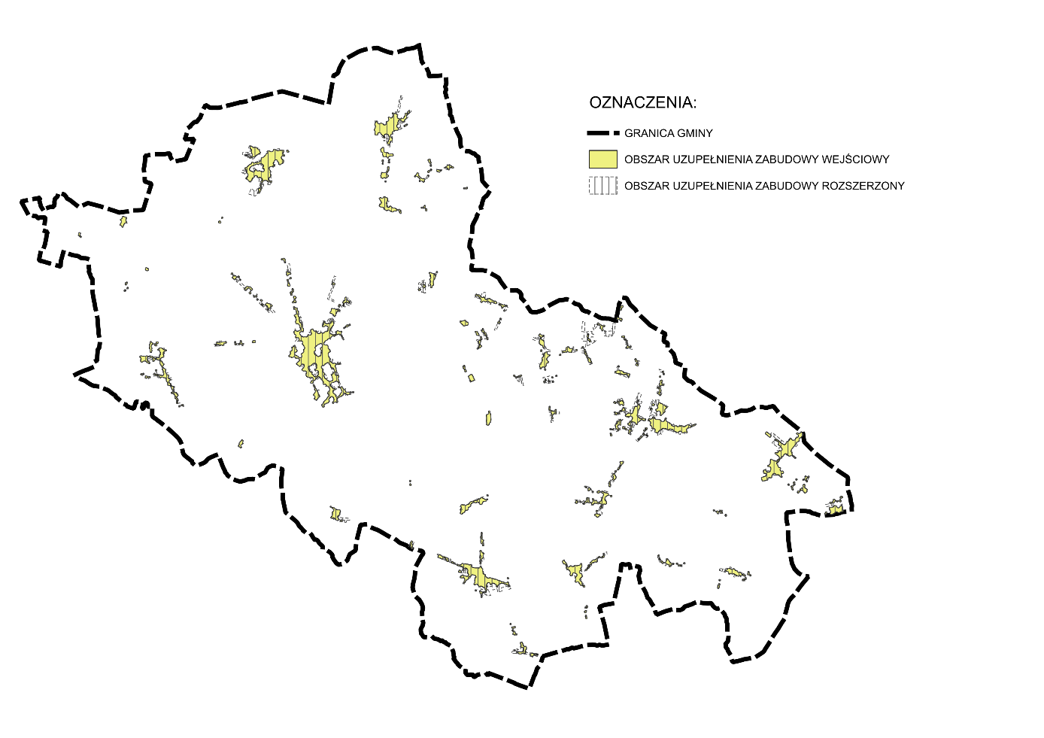
źródło: opracowanie własne

Przyczyną ustalenia obszaru uzupełnienia zabudowy jest umożliwienie wydawania decyzji o warunkach zabudowy i zagospodarowania terenu, w tym również na terenach objętych miejscowym planem zagospodarowania przestrzennego, dla którego plan miejscowy utraciłby swoją moc.

SPIS TABEL
Tab. 1 Złoża występujące na terenie gminy Duszniki 13
Tab. 2 Tereny górnicze występujące na terenie gminy Duszniki 13
Tab. 3 Obszary górnicze na terenie gminy Duszniki 14
Tab. 4 Zabytki nieruchome wpisane do rejestru zabytków 15
Tab. 5 Stanowiska archeologiczne wpisane do rejestru zabytków 16
Tab. 6 Prognozowana liczba ludności w gminie Duszniki obejmująca najbliższe 20 lat (2024 r. - 2044 r.) 44
Tab. 7 Obowiązujące miejscowe plany zagospodarowania przestrzennego w gminie Duszniki 45
Tab. 8 Powierzchnia zabudowy, liczba kondygnacji oraz nadziemna powierzchnia zabudowy przyjęta do obliczenia chłonność terenów zabudowanych. 55
Tab. 9 Chłonność terenów niezabudowanych, w tym luk w istniejącej zabudowie w granicach obowiązujących miejscowych planów zagospodarowania przestrzennego umożliwiających realizację funkcji mieszkaniowej 58
Tab. 10 Powierzchnia zabudowy, liczba kondygnacji nadziemnych oraz nadziemna intensywność zabudowy budynków mieszkalnych przyjęta do obliczenia chłonności terenów zabudowanych. 61
Tab. 11 Chłonność terenów niezabudowanych, w tym luk w istniejącej zabudowie w granicach obszarów uzupełnienia zabudowy umożliwiających realizację funkcji mieszkaniowej 64
Tab. 12 Profile dodatkowe stref SW oraz wskaźniki zagospodarowania i zabudowy terenu obowiązujące zarówno dla profilu podstawowego jak i dodatkowego 70
Tab. 13 Profile dodatkowe stref SJ oraz wskaźniki zagospodarowania i zabudowy terenu obowiązujące zarówno dla profilu podstawowego jak i dodatkowego 71
Tab. 14 Profile dodatkowe stref SZ oraz wskaźniki zagospodarowania i zabudowy terenu obowiązujące zarówno dla profilu podstawowego jak i dodatkowego 80
Tab. 15 Profile dodatkowe stref SU oraz wskaźniki zagospodarowania i zabudowy terenu obowiązujące zarówno dla profilu podstawowego jak i dodatkowego 81
Tab. 16 Profile dodatkowe stref SP oraz wskaźniki zagospodarowania i zabudowy terenu obowiązujące zarówno dla profilu podstawowego jak i dodatkowego 83
Tab. 17 Profile dodatkowe stref SR oraz wskaźniki zagospodarowania i zabudowy terenu obowiązujące zarówno dla profilu podstawowego jak i dodatkowego 84
Tab. 18 Profile dodatkowe stref SI oraz wskaźniki zagospodarowania terenu obowiązujące zarówno dla profilu podstawowego jak i dodatkowego 86
Tab. 19 Profile dodatkowe stref SN oraz wskaźniki zagospodarowania terenu obowiązujące zarówno dla profilu podstawowego jak i dodatkowego 87
Tab. 20 Profile dodatkowe stref SC oraz wskaźniki zagospodarowania terenu obowiązujące zarówno dla profilu podstawowego jak i dodatkowego 87
Tab. 21 Profile dodatkowe stref SG 88
Tab. 22 Profile dodatkowe stref SO 88
Tab. 23 Profile dodatkowe stref SK 89

SPIS RYCIN
Ryc. 1 Lokalizacja gminy na tle powiatu 6
Ryc. 2 Formy ochrony przyrody na terenie gminy Duszniki 9
Ryc. 3 Osuwiska w granicach gminy Duszniki 10
Ryc. 4 Melioracje na terenie gminy Duszniki 11
Ryc. 5 Główne Zbiorniki Wód Podziemnych na terenie gminy Duszniki 12
Ryc. 6 Złoża, obszary i tereny górnicze w granicy gminy Duszniki 14
Ryc. 7 Obiekty zabytkowe w gminie Duszniki 23
Ryc. 8 Występowanie gruntów rolnych klasy III oraz gruntów leśnych na terenie gminy Duszniki 28
Ryc. 9 Infrastruktura techniczna i transportowa na terenie gminy Duszniki 35
Ryc. 10 Tereny niezabudowane, w tym luki w istniejącej zabudowie w granicach obowiązujących miejscowych planów zagospodarowania przestrzennego umożliwiających realizację funkcji mieszkaniowej. 57
Ryc. 11 Tereny niezabudowane, w tym luki w istniejącej zabudowie w granicach obszarów uzupełnienia zabudowy umożliwiających realizację funkcji mieszkaniowej. 63
Ryc. 12 Obszar uzupełnienia zabudowy wejściowy oraz obszar uzupełnienia zabudowy rozszerzony. 91

